Міністерство охорони здоров’я України
Вінницький національний медичний університет ім. М.І. Пирогова

На правах рукопису

Семененко Оксана Миколаївна

УДК 615.384:615.03

ВПЛИВ НАЕS-LX-5% НА ПРОЦЕСИ ЕНЕРГЕТИЧНОГО МЕТАБОЛІЗМУ І ВІЛЬНОРАДИКАЛЬНОГО ОКИСЛЕННЯ В НИРКАХ В РАННІЙ ПЕРІОД ОПІКОВОЇ ХВОРОБИ

14.03.05 – ФАРМАКОЛОГІЯ

Дисертація
на здобуття наукового ступеня
кандидата медичних наук

Науковий керівник:
д.мед.н., професор
Яковлева О.О.

Вінниця - 2016
ЗМІСТ

С.
ПЕРЕЛІК УМОВНИХ СКОРОЧЕНЬ………………………………………………4
ВСТУП……………………………………………………………………..…………6
РОЗДІЛ 1. СУЧАСНІ УЯВЛЕННЯ ЩОДО УРАЖЕННЯ НИРОК
ПРИ ОПІКОВІЙ ХВОРОБІ ТА МЕТОДИ ЇХ ФАРМАКОЛОГІЧНОЇ
КОРЕКЦІЇ ІНФУЗІЙНИМИ РОЗЧИНАМИ (ОГЛЯД ЛІТЕРАТУРИ)…...……..13
1.1. Патогенез ураження нирок при опіковій хворобі…………….….…...13
1.2. Невирішені проблеми сучасної інфузійної терапії опікової
хвороби та ураження нирок: досягнення, недоліки та
шляхи оптимізації……………………………………………………………22
1.3. Особливості використання інфузійних препаратів похідних
ГЕК при опіковій хворобі……………………….…………………………..32
РОЗДІЛ 2. МАТЕРІАЛИ ТА МЕТОДИ ДОСЛІДЖЕННЯ………..…………….39
2.1. Вибір напрямку дослідження………………….……………………….39
2.2. Характеристика піддослідних тварин та моделі опікової травми…...39
2.3. Обґрунтування вибору та доз фармакологічних препаратів……........43
2.4. Характеристика методів дослідження гемодинаміки………………...46
2.5. Біохімічні методи дослідження………………………………………...46
2.6. Морфологічні методи дослідження……………….…………………...50
2.7. Статистичний аналіз отриманих результатів………………………….51
РОЗДІЛ 3. ЗМІНИ ГЕМОДИНАМІКИ ТА ПРОЦЕСІВ ЕНЕРГЕТИЧНОГО
МЕТАБОЛІЗМУ ПІД ВПЛИВОМ ІНФУЗІЙНОЇ ТЕРАПІЇ HAES-LX-5%
В РАННІЙ ПЕРІОД ОПІКОВОЇ ХВОРОБИ……………...………………………52
3.1. Зміни центрального та ниркового кровообігу на
тлі опікової хвороби………………………………...…….…………………52
3.2. Зміни енергетичних процесів в нирках за умов
опікової хвороби………………………………………………………..…....60
РОЗДІЛ 4. ВПЛИВ НАЕS-LX-5% НА ПРОЦЕСИ ВІЛЬНОРАДИКАЛЬНОГО
ОКИСЛЕННЯ ТКАНИН НИРОК ЩУРІВ НА РАННІХ ПЕРІОДАХ
ОПІКОВОЇ ХВОРОБИ……………………………………………........................68
4.1. Зміни прооксидантно-антиоксидантної рівноваги та
окислювальної модифікації білків в тканині нирок щурів в ранні
періоди опікової хвороби…………………………………………………....69
4.2. Зміни активності NO-синтаз в ранні періоди опікової хвороби,
на тлі застосування інфузійних розчинів………………………...………...76
РОЗДІЛ 5. МОРФОЛОГІЧНІ ЗМІНИ В ТКАНИНІ НИРОК В РАННІЙ
ПЕРІОД ОПІКОВОЇ ХВОРОБИ ПРИ ПРОВЕДЕННІ ІНФУЗІЙНОЇ
ТЕРАПІЇ………………………………………………………………………….….82
5.1. Вплив HAES-LX-5% на структури нирок інтактних тварин................82
5.2. Результати застосування 0,9 % розчину NACI на динаміку
ниркових структур у щурів з опіковою хворобою…………………….…..88
5.3. Вплив застосування розчину лактопротеїну з сорбітолом на
динаміку ниркових структур у щурів з опіковою хворобою…………....100
5.4. Результати фармакологічної корекції розчином HAES-LX-5%
ниркових структур у щурів з опіковою хворобою……...……………..…114
АНАЛІЗ ТА УЗАГАЛЬНЕННЯ ОТРИМАНИХ РЕЗУЛЬТАТІВ..…….……....134
ВИСНОВКИ………………………………………………………..……………...147
СПИСОК ВИКОРИСТАННИХ ДЖЕРЕЛ ЛІТЕРАТУРИ………..…………….149

ПЕРЕЛІК УМОВНИХ СКОРОЧЕНЬ

АДГ - | антидіуретичний гормон;
АДФ - | аденозиндифосфат;
АМФ - | аденозинмонофосфат;
АС - | антиоксидантна система;
АТ - | артеріальний тиск;
АТФ - | аденозинтрифосфат;
АФГ - | альдегідфенілгідразони;
АФК - | активні форми кисню;
ВЕБ - | водно-електролітниий баланс;
ВРО - | вільнорадикальне окислення;
ГЕК - | гідроксиетилкрохмаль;
ГМФ - | гуанозинмонофосфат;
ГНН - | гостра ниркова недостатність;
ГПР - | глутатіонпероксидаза;
ГSH - | глутатіон відновлений;
ДК - | дієнові кон’югати;
КФГ - | карбоксилфенілгідразони;
КЛС - | кислотно-лужний стан;
ЛДГ - | лактатдегідрогеназа;
ЛпС -  МДА - | лактопротеїн з сорбітолом;  малоновий діальдегід;
НАД - | нікотинамідаденіндинуклеотид;
НАДФ- | нікотинамідаденіндинуклеотидфосфат;
НК - | нирковий кровообіг;
НСТ - | нітросиній тетразолій;
ОМБ - | окисна модифікація білків;
ОХ - | опікова хвороба;
ОЦК - | об'єм циркулюючої крові;
ОШ - | опіковий шок;
ОШНК - | об`ємна швидкість ниркового кровообігу;
ПОЛ - | перекисне окислення ліпідів;
СОД - | супероксиддисмутаза;
ТК - | трієнкетони;
ЦНС - | центральна нервова система;
ЦВТ - | центральний венозний тиск;
СПОН - | синдром поліорганної недостатності;
NOS- | нітрооксидсинтази.

ВСТУП

Актуальність теми. Термічні ураження є однією з найактуальніших медико-соціальних проблем сучасної медицини у світі, в тому числі, в Україні [1, 2]. В нашій країні щорічно страждає більше 45 тис. людей від опіків. Вони займають третє місце в структурі смертності, внаслідок усіх отриманих травм, поступаючись за частотою лише транспортному травматизму [3]. Незважаючи на значні успіхи, що були досягнуті у лікуванні даної патології, летальність серед важкообпечених залишається високою навіть у спеціалізованих стаціонарах [4]. Особливо висока смертність відмічається при критичних (40 - 50 % поверхні тіла) та надкритичних (понад 50 %) глибоких опіках [4].
Опіковий шок (ОШ) є одним із найнебезпечніших періодів опікової хвороби (ОХ), який досить часто призводить до смерті хворого у 1 - 4 добу з моменту отримання опікової травми [5]. Подальший перебіг ОХ, наслідки та строки лікування хворих залежать від глибини та площі опіку, а також від характеру інтенсивної терапії та ефективної профілактики розвитку ОШ [6, 7]. Сучасні підходи до лікування ОШ складаються з компенсації та підтримки об'єму циркулюючої крові (ОЦК) на сталому рівні, зниженні утворення набряків, нормалізації кислотно-лужного балансу, відновлення водно-електролітного балансу, рівня білків крові, збільшення перфузії органів і тканин. Для реалізації цих завдань основне місце відводиться інфузійно-трансфузійній терапії [8, 9]. Інфузійна терапія в перші 12 год після отримання важкого опіку є ключовим моментом у лікуванні ОХ. На думку багатьох дослідників, чим раніше буде відновлено мікроциркуляцію, тим меншою є загроза розвитку синдрому поліорганної недостатності (СПОН) [8 - 11].
Варто відзначити, що механізми порушення функцій нирок при важкій термічній травмі багатогранні і до кінця не з'ясовані. Суперечливими є і думки дослідників стосовно небезпечності окремих періодів ОХ у порушенні цілісності нефрону, як структурно-функціональної одиниці нирки [12 - 14]. Основними патогенетичними ланками ураження нирок у цей період є: порушення ниркового кровообігу, гормональний дисбаланс (підвищення активності антидіуретичного гормону (АДГ) та альдостерону), гемоліз еритроцитів та важкі водно-елекролітні порушення. Сукупність цих факторів, ступінь та тривалість проявів окремих з них, в певній мірі, обумовлюють розвиток досить різноманітних порушень у діяльності нирок: від нефрозонефриту - до важкої гострої ниркової недостатності (ГНН) [14, 15].
Значна кількість дослідників як в експерименті, так і при клінічних спостереженнях протягом усього періоду ОШ, відмічали різке зниження клубочкової фільтрації, підвищення канальцевої реабсорбції та пригнічення секреторних процесів епітелію канальців, що пов'язано із різким зменшенням кровопостачання нирок [16 - 18]. Основний внесок у порушення ренального кровообігу вносить централізація кровообігу, яка пов'язана із зменшенням об'єму циркулюючої крові (ОЦК) [19, 20]. Для первинної ліквідації дефіциту ОЦК та збільшення серцевого викиду в гострий період ОХ найбільш фізіологічним є використання збалансованих препаратів електролітів, а також 10 % розчину глюкози у поєднанні з розчинами шестиатомних цукрів (ксиліту, рибози, сорбітолу) [21 - 25]. Однак, тривале застосування лише одних кристалоїдних розчинів має низку небажаних реакцій, в тому числі необхідність збільшення об'ємів інфузії [25]. Це призводить до збільшення об’єму позаклітинної рідини, збільшення набряків в зоні опіку, що погіршує трофіку оточуючих тканин та посилення гіпопротеїнемії [25]. В той же час раннє введення в схему інтенсивної терапії ОШ колоїдів призводить до значного збільшення ОЦК, ніж у разі використання кристалоїдів [25].
У свій час перспективним видавалось поєднане застосування кристалоїдів та колоїдів, однак незважаючи на розмаїття таких схем, жодна з них не може вважатись ідеальною. Один із можливих шляхів розв'язання колоїдно-кристалоїдної дилеми, є створення комбінованих лікарських розчинів, до складу яких би входили обидві складові - колоїдна та кристалоїдна [26].
Для лікування шоку в Україні, в тому числі опікового, застосовується комплексний білково-сольовий препарат лактопротеїн з сорбітолом [27]. До складу препарату в якості колоїдної основи входить донорський альбумін, а також кристалоїдна складова - шестиатомний спирт сорбітол, залужнювальний компонент натрію лактат, електроліти натрію, калію, кальцію хлориди. Особливістю препарату є його гіперосмолярність, яка складає 1020 мосмоль/л, що у 3,5 рази перевищує осмолярність плазми крові. Завдяки такому складу та гіперосмолярності, препарат має виражені гемодинамічні та осмодіуретичні властивості [28]. Попри високу ефективність лактопротеїну з сорбітолом його застосування має кілька застережень. В першу чергу, це технологічна складність та висока вартість виробництва донорського альбуміну, а значить, висока вартість альбумінвмістних гемокоректорів [29, 30]. По-друге, проблема вірусної безпеки препаратів та компонентів донорської крові [31, 32]. Саме тому, в теперішній час з відомих економічних та технологічних причин широке застосування препаратів альбуміну стає проблематичним або недоцільним.
На сьогоднішній день гідроксиетилкрохмали отримали широке використання як ефективні колоїдні препарати для корекції волемічного статусу, що пов’язано з їх високою ефективністю та низькою частотою анафілактогенних реакцій. Однак не всі ГЕК однакові стосовно безпечності, наявності побічних ефектів та корисності для хворих.
Препарати ГЕК першого і другого покоління обмежено використовуються при опіковій хворобі, оскільки проявляють негативну дію на функцію нирок, систему гемостазу і накопичуються в органах і тканинах у формі “баласту”. На відміну від препаратів ГЕК першого і другого покоління, ГЕК 130/0,4 не мають негативного впливу на функцію нирок, менше впливають на систему гемостазу, а також відсутні кумулятивні ефекти, навіть при повторних інфузіях. Одним з препаратів подібної дії є ГЕК нового покоління - колоїдно-гіперосмолярний розчин НАЕS-LХ-5%, який має меньшу молекулярну масу і ступінь молярного заміщення, що обумовлює його швидкий метаболізм і виведення з організму протягом доби.
Серед нових вітчизняних інфузійних середовищ нашу увагу привернув колоїдно-гіперосмолярний розчин НАЕS-LХ-5%, створений в лабораторії технології трансфузійних препаратів Державної установи «Інститут патології крові та трансфузійної медицини НАМН України». НАЕS-LХ-5% - це комплексний інфузійний препарат, який містить в якості колоїдної основи гідроксиетильований крохмаль (ГЕК) з молекулярною масою 130 000 Да. До його складу також входить п'ятиатомний спирт ксилітол, залужнювальний компонент натрію лактат, солі натрію хлориду, калію хлориду, кальцію хлориду та магнію хлориду. Осмолярність препарату складає 890 мосмоль/л, що у 3 рази перевищує осмолярність ізотонічного розчину натрію хлориду та осмолярність плазми крові.
Беручи до уваги патогенез ОШ та ураження нирок в цих умовах, і доведену клінічну ефективність коригуючого впливу окремих складових розчину НАЕS-LХ-5%, представляло значний інтерес дослідити вплив даного інфузійного середовища на стан нирок за умов термічної травми.
Зв'язок роботи з науковими програмами, планами, темами.
Дисертація є фрагментом науково-дослідної роботи науково-дослідного центру ВНМУ ім. М.І. Пирогова та кафедри клінічної фармації та клінічної фармакології ВНМУ ім. М.І. Пирогова «Експериментальне обґрунтування ефективності комплексних інфузійних препаратів на моделі опікової хвороби у тварин» (№ держреєстрації 01100002590; 2009-2011 рр.), яка в свою чергу, є частиною науково-дослідної роботи «Створити нові комплексні колоїдні кровозамінники поліфункціональної дії та розчини для ресуспендування еритроцитів (лабораторно-експериментальне обгрунтування їх застосування в трансфузіології)» (КПКВ 6561040, № держреєстрації 0107U001132) – виконавець ДУ «Інститут патології крові та трансфузійної медицини НАМН України», м. Львів.
Мета роботи і завдання дослідження. Мета роботи – обгрунтувати доцільність застосування розчину НАЕS-LХ-5% як засобу корекції гострої ниркової недостатності в ранній період опікової хвороби у щурів.

Відповідно до мети визначено наступні завдання:
- Оцінити вплив НАЕS-LХ-5% на параметри системного та ниркового кровообігу в ранньому періоді опікової хвороби.
- Дослідити вплив НАЕS-LХ-5% на зміни енергетичного метаболізму в нирках щурів у ранньому періоді опікової хвороби.
- Вивчити вплив НАЕS-LХ-5% на процеси вільнорадикального окислювання в тканинах нирок щурів у ранньому періоді опікової хвороби.
- Оцінити зміни структури тканин нирок під впливом HAES-LX-5% у ранньому періоді опікової хвороби.
- Оцінити ефективність використання НАЕS-LХ-5% для фармакологічної корекції гострої ниркової недостатності у ранньому періоді опікової хвороби.
Об’єкт дослідження: фармакологічна корекція гострої ниркової недостатності при опіковій хворобі.
Предмет дослідження: гемодинамічні, біохімічні та морфологічні зміни в тканині нирок щурів в ранній період опікової хвороби за умов корекції розчином HAES-LX-5%.
Наукова новизна одержаних результатів.
В дисертаційній роботі вперше досліджено вплив колоїдно-гіперосмолярного розчину НАЕS-LХ-5% на параметри гемодинаміки, процеси енергетичного обміну, вільнорадикального окислення та структуру тканин нирок у інтактних щурів.
Встановлено особливості впливу розчину НАЕS-LХ-5% у порівнянні з лактопротеїном з сорбітолом на параметри системного та ниркового кровообігу у щурів за умов опікової хвороби.
Вперше оцінено вплив НАЕS-LХ-5% у порівнянні з лактопротеїном з сорбітолом на зміни процесів енергетичного метаболізму та вільнорадикального окислення в тканині нирок щурів під час опікової хвороби.
Показана здатність НАЕS-LХ-5% впливати на динаміку морфологічних змін в нирках щурів з опіковою хворобою.
Доведена ефективність колоїдного розчину на основі крохмалю НАЕS-LХ-5% та показані відмінності його фармакологічної дії у порівнянні з лактопротеїном з сорбітолом (ЛпС).
Практичне значення одержаних результатів.
1. Показані особливості впливу НАЕS-LХ-5% на кровопостачання нирок у ранньому періоді опікової хвороби.
2. Результати даного дослідження увійшли в матеріали регістраційного досьє препарату Гекотон (Юрія-Фарм, Україна), який дозволений для клінічного використання.
3. Результати роботи впроваджено в навчальний процес на кафедрах клінічної фармації та клінічної фармакології, фармакології, біохімії, патологічної анатомії, гістології ВНМУ ім. М.І. Пирогова, кафедри фармакології Івано-Франківського національного медичного університету, кафедри фармакології та клінічної фармакології ДЗ «Дніпропетровської медичної академії МОЗ України», кафедри фармакології Національного фармацевтичного університету, кафедри фармакології Буковинського державного медичного університету.
Особистий внесок здобувача. Автором був здійснений інформаційно-патентний пошук, проведений аналіз даних літератури за темою дисертації, відпрацьовані моделі та методики, виконані експериментальні дослідження, аналіз і систематизація отриманих результатів, статистична обробка отриманих даних, підготовка результатів наукової роботи до друку. Разом з науковим керівником дисертаційної роботи д. мед. н., професором О. О. Яковлевою сформульовані напрямок, мета та завдання дослідження, узагальнення отриманих результатів та висновки роботи. Методична та консультативна допомога у проведені дослідів була надана співробітниками: лабораторії кафедри фармакології ВНМУ ім. М.І. Пирогова, віварію ВНМУ ім. М.І. Пирогова, НДЦ ВНМУ ім. М.І. Пирогова, лабораторії технології трансфузійних препаратів ДУ «Інститут патології крові та трансфузійної медицини НАМН України» (м. Львів), лабораторії НДІ нефрології (м. Київ). Проведення морфологічних досліджень виконано за участі співробітників відділу патоморфології Інституту нефрології НАМН України, за що автор висловлює свою подяку. Одержані результати опубліковано у спільних роботах.
Апробація результатів дисертації. Матеріали дисертаційної роботи доповідались та обговорювались на: науково-практичній конференції з міжнародною участю «Фармакологія, фізіологія і патологія нирок» (м. Чернівці, 2012 р.); Восьмій Міжнародній Кримській конференції «Окислительный стресс и свободнорадикальные патологии» (м. Судак, 2012 р.); 85 Міжнародній науково-практичній конференції студентів і молодих вчених «Теоретичні і практичні аспекти сучасної медицини (м. Сімферополь, 2013 р.); Національному конгресі «Клінічна фармація: 20 років в Україні» (м. Харків, 2013 р.); VII Всеукраїнській науково-практичній конференції з міжнародною участю «Клінічна фармакологія та фармакотерапія захворювань в світлі доказової медицини» (м. Вінниця, 2013 р.); Міжнародних науково-практичних конференціях молодих вчених (м. Вінниця, 2014, 2015 рр.); Науково-практичній конференції «Морфологічні дослідження – виклик сучасності» (м. Суми, 2015 р.); ІІІ Міжнародній науково-практичній конференції «Новітні досягнення біотехнології та нанофармакології» (м.Київ, 2015 р.).
Публікації. За матеріалами дисертації опубліковано 12 наукових праць, з них: 5 статей у фахових наукових виданнях (з них 1 у закордонному журналі), затверджених ВАК України, 7 тез доповідей у матеріалах науково-практичних конференцій.
Структура та обсяг дисертації. Дисертація викладена на 184 сторінках машинописного тексту і складається зі вступу, огляду літератури, розділу «Матеріали та методи досліджень», трьох розділів власних досліджень, аналізу та обговорення результатів дослідження, висновків та списку використаних літературних джерел, що включає 348 робіт (116 - кирилицею, 232 - латиницею). Робота містить 20 таблиць, ілюстрована 29 рисунками.
РОЗДІЛ 1
СУЧАСНІ УЯВЛЕННЯ ЩОДО УРАЖЕННЯ НИРОК ПРИ ОПІКОВІЙ ХВОРОБІ ТА МЕТОДИ ЇХ ФАРМАКОЛОГІЧНОЇ КОРЕКЦІЇ ІНФУЗІЙНИМИ РОЗЧИНАМИ (ОГЛЯД ЛІТЕРАТУРИ)

1.1. Патогенез ураження нирок при опіковій хворобі
Механізми порушення функцій нирок при термічній травмі багатогранні і до кінця не з'ясовані. Суперечливими є і думки дослідників стосовно небезпечності окремих періодів опікової хвороби (ОХ) у порушенні цілісності нефрону, як структурно-функціональної одиниці нирки [33 - 36]. Досить велику увагу клініцисти приділяють порушенню діяльності нирок у перший період опікової хвороби – опіковому шоку (ОШ) [37 - 43]. Сукупність різних факторів, ступінь та тривалість проявів окремих з них, в певній мірі, обумовлюють розвиток порушень у діяльності нирок: від нефрозо-нефриту - до важкої гострої ниркової недостатності (ГНН) [44 - 48].
Важкий ОШ розвивається при площі глибокого ураження шкіри 21 - 40 % поверхні тіла, його тривалість 48 - 72 год. Спочатку ураження нирок при ОШ виникає рефлекторно [49]. Дія високої температури на поверхню тіла є тригерним фактором значної аферентної імпульсації від зони опіку. Це спричиняє первинні розлади в центральній нервовій системі (ЦНС), котрі, у свою чергу, призводять до вторинного порушення функцій інших органів і систем як органів-мішеней, зокрема і нирок, за рахунок вазоспазму [49 - 51]. На користь цього припущення свідчать дані про те, що у тварин, яким проводили спинномозкову анестезію в умовах ОШ ГНН не розвивалась протягом перших годин після опіку [52]. Однак, фактор болю у порушенні ниркової гемодинаміки має значення лише у першу годину після отримання опікової травми [53, 54].
Як в експерименті, так і при клінічних спостереженнях протягом усього періоду ОХ спостерігається різке зниження клубочкової фільтрації, підвищення канальцевої реабсорбції та пригнічення секреторних процесів епітелію канальців, що пов'язано із різким зменшенням кровопостачання нирок [16, 18, 55]. Основний вклад у порушення ренального кровообігу вносить централізація кровообігу, яка є наслідком зменшення об'єму циркулюючої крові (ОЦК) [56, 57]. В опіковій зоні значно підвищується проникність капілярних стінок за рахунок пошкодження мембран ендотеліоцитів медіаторними речовинами, що виділяються при цьому (гістамін, серотонін та ін.), а також внаслідок активації калікреїн-кінінової системи [18, 58, 59]. Значне руйнування клітин при ОХ призводить до утворення великої кількості протеолітичних ферментів у зоні термічного ураження, що, у свою чергу, і є поштовхом до активації калікреїн-кінінової системи. Кініни викликають релаксацію капілярних стінок при паралельному підвищенні проникності їх стінки [60]. Це явище обумовлює пропотівання значного об'єму плазми, призводить до зменшення ОЦК, гіпопротеїнемії, формуванню набряку прилеглих тканин та погіршення мікроциркуляції [43, 61, 62]. Поряд з цим, відбуваються зміни реологічних властивостей крові, її гемоконцентрація та, як наслідок, розвиток мікротромбозів у клубочковому апараті нирок [63, 64]. Не менш важливим є втрата рідкої частини крові внаслідок плазморагії через обпечену поверхню, яка тим значніше, чим більше площа та глибина опіку [50].
Негативний вплив на ниркову мікроциркуляцію спричиняє і ряд ендогенних медіаторів, їх масивне утворення в обпечених тканинах є обов'язковим супутником важкої ОХ, а саме: простагландинів Pgl2, PgE2, лейкотрієнів В₄, D₄, тромбоксану А₂, протеаз та біогенних амінів (серотоніну, гістаміну) [39, 65 - 67], сукупність цих факторів може бути підґрунтям щодо ушкодження нефронів і розвитку у них дегенеративно-деструктивних змін аж до некрозу, із наступним формуванням ГНН [68 - 71].
Одним із ведучих механізмів початку дегенеративно-деструктивних змін в нефронах в умовах ОХ вважають підвищений викид АДГ та альдостерону [72-74]. Частина нервових імпульсів, що проходить через гіпоталамо-гіпофізарну систему, стимулює виділення в передньому гіпофізі соматотропін-рілізинг фактору, котрий, у свою чергу, активує соматотропний гормон та, на самкінець, секрецію мінералокортикоїдів. Аферентна імпульсація на волюмо-, баро-, та хеморецептори судинного апарату нирок викликає активацію системи ренін-ангіотензин-альдостерон, ренін перетворюється в ангіотензин-2, безпосередньо впливає на судинне русло як вазоконстриктор, він викликає підвищення рівня артеріального тиску (AT) [33, 75 - 77], підвищує секрецію альдостерону корою наднирників із послідуючою затримкою натрію та води, збільшенням ОЦК. У той же час вагусна аферентна імпульсація впливає на центри гіпоталамуса, який регулює секрецію АДГ [5, 78, 79]. Цей гормон активує реабсорбцію води в дистальних канальцях та одночасно зменшує реабсорбцію натрію, наслідком чого є зниження діурезу. Зазначені зміни у гормональному статусі направлені на нормалізацію ОЦК при ОШ, однак, за умов їх тривалого та надвисокого впливу на організм, вони сприяють розвитку ішемічних порушень у нефронах нирок та розвитку ГНН [80 - 83].
Однією з передумов розвитку ішеміко-гіпоксичного ураження нирок за умов ОХ є розвиток гемолізу еритроцитів [38, 84 - 86]. При значних термічних ураженнях протягом перших 48 годин гемолізується до 50 % циркулюючих еритроцитів [20, 87, 88]. Показником значної деструкції еритроцитів при ОХ є поява гемоглобінурії, при опіках 21-50 % поверхні тіла вона виникає вже на першу добу у 33 % постраждалих [87, 89]. Ураження нирок пов'язане не тільки із відносним зменшенням активно циркулюючих червоних кров'яних тілець, і як наслідок - зменшеною доставкою кисню, це, у свою чергу, обумовлює гіпоксію ниркової паренхіми, а й сприяє розвитку нефрозо-нефриту за рахунок гемоглобінурії [84, 90 - 92].
Руйнування еритроцитів супроводжується виходом із клітин в плазму великої кількості К⁺ [33, 93, 94]. Ступінь вираженості гіперкаліємії залежить від площі та глибини ураження тканинних масивів. На перших етапах гіперкаліємія обумовлена виходом К⁺ із зруйнованих еритроцитів та тканин у зоні опіку, а в подальшому - і з клітин тканин та органів, що безпосередньо не є прилеглими до зони опікового ураження. Це явище відбувається за рахунок розладів клітинного метаболізму [8; 16]. При ОХ в результаті порушення мікроциркуляції утворюється дефіцит кисню та глюкози, інсуліну та аденозинтрифосфату (АТФ), що обумовлює зниження інтенсивності клітинного метаболізму, який, у свою чергу, сприяє переходу К⁺ із клітин у позаклітинний простір та надлишковому надходженні його в плазму крові [78, 95]. Існує тісний взаємозв'язок між переміщенням іонів К⁺, Na⁺ та води. При переході К⁺ із внутрішньоклітинної рідини до позаклітинної в протилежний бік переміщуються, з однієї сторони Na⁺, з іншої H⁻ [61]. Тому в ранні строки ОХ наростає гіперкаліємія в плазмі, зниження вмісту К⁺ та підвищується вміст Na⁺ в клітинах скелетних м'язів, печінці та нирках [20, 96]. Основним шляхом переміщення Na⁺ з плазми в клітину є іммобілізація його в тканинах вогнища ураження, а величина гіпернатріємії в клітинах, як і плазмова гіперкаліємія, залежить від площі опіку, його глибини, інтенсивності прогрівання тканин, від характеру уражених тканин [97]. В тканинах ділянки опіку Na⁺ накопичується як в клітинах, так і позаклітинному просторі [90, 98]. Накопичення Na⁺ в шкірі та підшкірній клітковині відбувається в основному при нагріванні тканин до температури 45-60 °С, коли в них в результаті виходу плазми із судинного русла різко збільшується кількість позаклітинної рідини [16]. При гіпертермії скелетних м'язів, велика кількість Na⁺ перемішується в ділянку опіку також за рахунок його проникнення в клітини [99].
Плазмовтрата в ділянку опіку супроводжується переміщенням в судинне русло частини міжтканинної рідини із ділянок, що знаходяться поза зони ураження, це призводить до зменшення в ній об'єму позаклітинної рідини [100, 101]. Причиною загального зменшення об'єму позаклітинної рідини в непошкоджених зонах вважають також пониження в них осмотичного тиску, обумовленого зменшенням вмісту в ній Na⁺. При цьому позаклітинна дегідратація супроводжується клітинною гіпергідратацією, що порушує перебіг багатьох біохімічних процесів [102].
При ОХ в ранні строки відбувається зміна балансу води, зокрема - суттєве збільшення позаклітинних втрат рідини, обумовлених інтенсивним випаровуванням через неушкоджені шкірні покриви, через опікову поверхню, дихальні шляхи та разом із калом і блювотними масами [103 - 105]. Втрата води відбувається зі швидкістю 15 мл/м²/г. При змертвінні всієї поверхні шкіри (опіки ІІІ ступеня) втрата води підвищується 200 мл/м²/г. Це збільшення призводить до гіпертонічної дегідратації [106]. Зміни ОЦК та електролітного балансу в організмі важко обпечених і є пусковим механізмом до надмірної активації кори наднирників та гіпофізу, що було розглянуто вище. Обмеження видільної функції нирок, яка є найважливішою ланкою у компенсації порушень водно-електролітного гомеостазу при ОХ, може призвести до розвитку шокової нирки та приймати характер ГНН [107 - 109].
Однією із основних патогенетичних ланок у виникненні шокової нирки за умов важкого опіку є її гіпоксія [19, 110], вона прослідковується у всі періоди ОХ [36, 111]. Серед причин виникнення гіпоксії нефронів можна виділити багато факторів, які можуть діяти як окремо, так і разом, підсилюючи одне одного [112]. Однак, серед них ведучими є: зменшення ефективного ниркового кровообігу, анемія за рахунок депонування крові і гемолізу, оксидативного стрессу та метаболічного ацидозу [113 - 115]. На сьогоднішній день чітко визнано, що гіпоксія - це одна з причин порушення метаболізму та функції клітини при критичних станах організму. Гіпоксія в клінічній практиці представлена рядом синдромів та їх поєднаннями:
- синдром артеріально-гіпоксичної гіпоксії (синдроми респіраторної гіпоксії та гіпоксії венозного змішування);
- синдром гемічної гіпоксії (синдроми анемічної та гемоглобін токсичної гіпоксії);
- синдром гемодинамічної гіпоксії (синдроми гіпоксій малого серцевого викиду та підвищенного судинного опору);
- синдром гемодинамічної гіпоксії (капілярно-клітинна та оксигемоглобінова гіпоксія) [33, 116 - 119].
Враховуючи вищеописані патогенетичні ланки ураження нирок в умовах ОХ, усі зазначені гіпоксичні синдроми є присутніми. У подальшому явище гіпоксії трансформується у стан гіпоергозу [120, 121]. Гіпоергоз - це невідповідність між потребами організму (органу-мішені) в енергії і тією обмеженою кількістю АТФ, яка може в даний момент використатись для підтримки структурної цілісності та функціональної активності організму чи органу [84]. Слід підкреслити, що вплив гіпоергозу на організм не є вибірковим - вражаються не лише нирки, а й всі системи організму [66, 122, 123]. Саме тому, гіпоксія має як прямий, так і опосередкований (екстраренальний) ушкоджуючий вплив на нирки [124]. Цей вплив реалізується через зміни в функціях інших органів, які стають джерелом недоокиснених продуктів метаболізму та оксидативного стресу. Токсичний і руйнівний вплив цих речовин порушує структурно-функціональну цілісність нефрону [125 - 127]. Першими змінами у діяльності нефронів в умовах гіпоксії є недостатність головної клітинної енергоутворюючої системи мітохондріального окисного фосфорилювання [112]. Це призводить до дефіциту енергії, а точніше АТФ, результатом чого є інгібування ключового ферменту гліколізу -фосфофруктокінази [36, 71, 128]. Анаеробний гліколіз, виконує роль компенсаторного механізму в ліквідації дефіциту АТФ. Проте, цей механізм доволі швидко вичерпується, а результатом є надмірне накопичення лактату, що знаменує собою розвиток метаболічного ацидозу та порушення кислотно-лужного стану (КЛС) [129 - 131, 132]. Ведуча роль у сталому функціонуванні системи КЛС належить роботі нирок [101, 104, 105]. В перші години ОШ у більшості постраждалих відмічається дихальний алкалоз за рахунок рефлекторної гіпервентиляції. У подальшому, за рахунок порушень мікроциркуляції та розвитку гіпоксії швидко наростають явища метаболічного ацидозу [95, 133, 134, 135]. В умовах важкого термічного опіку виникає складне порушення КЛС, яке характеризується або ацидозом, або комбінацією внутрішньосудинного алкалозу та важкого внутрішньоклітинного ацидозу, за рахунок переміщення значної кількості Н⁺ в клітини в обмін на К⁺, артеріальною гіпоксією [136 - 138]. Функція нирок у збереженні КЛС реалізується за рахунок виведення Н⁺ із закисленої крові та іонів бікарбонату НСОз із лужної [139]. При метаболічному ацидозі виснажується фосфатний буфер, виділення Н⁺ реабсорбція Na⁺ та НСОз здійснюється лише за рахунок амоніогенезу [140, 141]. При зниженні рН в клітинах ниркових канальців починається процес утворення аміаку внаслідок дезамінування амінокислот. При метаболічному та дихальному ацидозі та накопиченні в крові СО₂ нирки можуть компенсувати дані порушення, виділяючи чи абсорбуючи бікарбонат. За умов алкалозу, який пов'язаний з підвищеним виділенням СО₂ через легені, також можлива компенсація нирковим шляхом [70, 142]. Порушення КОР, які відбуваються в організмі постраждалих внаслідок ОХ здебільшого компенсуються роботою нирок. Однак, в умовах опікової хвороби, розлади центральної, регіонарної (у тому числі і ниркової) гемодинаміки, порушення водно-електролітного балансу, гормональний дисбаланс, масивний гемоліз, активація оксидативного стресу та накопичення недоокиснених продуктів в нирковій паренхімі веде до розвитку шокової нирки з частковою або повною втратою нею її основних гомеостатичних функцій [34, 44, 95]. За умов розвитку кортикального некрозу, нирки більше не можуть розглядатись як головна ланка у компенсації метаболічного ацидозу [143, 144]. Некомпенсований метаболічний ацидоз значно активує утворення в ішемізованих органах вільних радикалів, кількість яких поповнюється і за рахунок протеолізу в ушкоджених термічним агентом тканинах [145, 146]. Надлишок вільних радикалів є тригером до розвитку процесів перекисного окиснення ліпідів (ПОЛ) та окисної модифікації білків (ОМБ) в різних органах і системах, у тому числі і в нирках [36, 112, 147, 148 - 150].
Паралельно до цього, зрушення рН у кислий бік знижує спорідненість гемоглобіну до кисню, викликає активацію біологічно активних речовин (гістаміну, ацетилхоліну, брадикініну, серотоніну), які беруть участь у розвитку больового синдрому, збільшенні проникності капілярів, порушенні клубочкового кровобігу [103, 151]. Джерелом вільних радикалів є не тільки ішемізовані клітини, а й тканини, на які безпосередньо впливав термічний агент, викликаючи масивну їх альтерацію [152].
Ведуча роль в утворенні активних форм кисню (АФК) в умовах опікової хвороби належить активованій симпатоадреналовій системі [44, 153, 154]. Адреналін через ряд біохімічних реакцій окислюється в адренохром, генеруючи при цьому АФК. АФК також утворюються у електронно-транспортному ланцюгу мікросом та ядер [148]. Утворення АФК мікросомальними та ядерними мембранами схоже і залежить від НАДН- та НАДФН- цитохром с-редуктази та системи цитохрома Р-450 [112]. При індукції цитохром P-450-залежних моноксигеназних систем утворюються високоактивні метаболіти, які руйнують макромолекули клітини внаслідок ініціювання ПОЛ вільно- радикальними метаболітами цитохрома Р-450 [84, 155]. Однією з найагресивніших молекул вільного кисню є пероксинітрит (ONOO), який є результатом взаємодії супероксидрадикалу і NО [67, 156].
Значна кількість АФК утворюється при функціонуванні ксантиноксидантної системи [157]. В умовах гіпоксії за рахунок активації внутрішньоклітинних кальційзалежних протеаз ксантиндегідрогеназа протягом декількох хвилин переходить в оксидазну форму. На користь її ролі прооксиданта свідчить надлишок субстратів для ксантиноксидазної реакції. При ішемії ниркової паренхіми АТФ може через проміжні реакції перетворюватись у гіпоксантин [91]. Крім того, монофосфати, які накопичуються при ішемії - АМФ та гуанозинмонофосфат (ГМФ), активують ксантиноксидазу, що супроводжується утворенням супероксидного аніон-радикалу [112]. АФК утворюються також в процесі активації НАДФ-оксидази у фагоцитуючих клітинах крові (нейтрофіли, еозинофіли, макрофаги), які в активному стані продукують в 12 разів більше супероксиду кисню та перекису водню під дією цитокінів (IL-ip, TNF-a, IFN-y) і деяких росткових факторів [158].
До складу мембран нефронів входить значна кількість жирних поліненасичених кислот, які легко окислюються під дією АФК [159]. Кінцевим результатом цих біохімічних реакцій є утворення стабільних продуктів ПОЛ: n-алканалів, 2-алканалів, 2,4-алкандієнів, алкантрієнів, d-гідроксиналів, гідропероксиалкенів, малонового діальдегіду [92]. Більшість цих продуктів є цито- та геномотоксичні. Під дією АФК відбувається окиснювальна модифікація білкових молекул та нуклеїнових кислот нефрону [147].
За фізіологічних умов процеси ПОЛ та ОМБ протікають злагоджено завдяки багатокомпонентній антиоксидантній системі (АС) [28, 84, 112, 160]. Для підтримки гомеостазу важливим є збереження балансу активності процесів ПОЛ та стану АС [39, 161]. АС складається з неферментативної ланки, водо- та жиророзчинних антиоксидантів (AO): система на основі глутатіону та аскорбатну, жиророзчинні AO, а саме стероїдними гормонами, убіхіноном, вітамінами А, К, Р (флавоноїди), токофероли. Ферментативна AO ланка складається з антирадикальних, антиперекисних та оксидоредуктазних ферментів (каталаза, супероксиддисмутаза (СОД), глутатіонпероксидаза) [61, 72]. В умовах ОШ [20, 33, 65] в органах-мішенях швидко активуються процеси ПОЛ та ОМБ поряд із зниженням активності АС нирок. Зазначені розлади призводять до порушення мембранної цілісності клітин нефронів та їх загибелі, як структурно-функціональної одиниці [121, 143, 150]. Виникаюча внаслідок ГНН, може призвести до ще більших ускладнень, або, сама по собі стати основною причиною смерті [37, 103, 151, 270].
Ослаблення захисних механізмів при значних опіках у післяшоковий період призводить до розвитку нового, якісно відмінного стану організму -гострої опікової токсемії [34, 154, 162, 163, 164, 165]. Порушення функціонування нирок може реалізуватися і у стадії опікової септикотоксемії, особливо, якщо вона ускладнюється опіковим сепсисом та септичним шоком. Токсичні продукти, що утворюються у ці два періоди ОХ, володіють прямою пошкоджуючою дією на ниркову паренхіму і є нефротоксичними.
Багато науковців переконані, що в умовах значного протеолізу та метаболічного ацидозу порушується діяльність системи, що відповідає за регуляцію агрегантного стану крові. Результатом цього є розвиток синдрому дисемінованого внутрішньосудинного згортання крові (ДВЗ-синдром), який є досить частим ускладненням ОШ [166 - 168]. ДВЗ-синдром частіше розвивається та важче протікає на фоні нирково-печінкової недостатності, і в більшості випадків призводить до летальних наслідків [36].
Таким чином, при ОХ утворюється патологічне коло, в якому нирки є одним з основних органів-мішеней, від функціонування яких залежить стан інших систем. Порушення ниркового кровообігу, гіпоксія, метаболічний ацидоз, декомпенсація КОР і водно-електролітного балансу, екзо- та ендотоксикоз, розвиток процесів ПОЛ і ОМБ є передумовою до розвитку шокової нирки. Шокова нирка є головною складовою частиною у формуванні синдрому поліорганної недостатності (СПОН) [33, 53, 78, 150]. Клінічними проявами СПОН є гостра недостатність функцій міокарду, гостра ниркова, печінкова, дихальна недостатність, розвиток енцефалопатії та, як фінал, смерть хворого [169 - 179].

1.2. Невирішені проблеми сучасної інфузійної терапії опікової хвороби та ураження нирок: досягнення, недоліки та шляхи оптимізації
Загальні засади попередження розвитку шокової нирки у хворих у стані ОШ базуються на компенсації об'єму втраченої рідини, підтримці ОЦК на сталому рівні, відновленні електролітів, білків та рН крові, збільшенні ниркової перфузії [180 - 185]. Вчасно розпочаті патогенетично спрямовані заходи інтенсивної терапії знижують ризик розвитку ГНН, однак можливість ушкодження нирок залишається високою протягом усього терміну ОХ [101, 186, 187]. Розвиток цього явища, здебільшого, залежить саме від адекватності лікування ОШ та проведеної терапії, яка має бути спрямованою на протекцію основних функцій нирок протягом перших 7-ми діб опікової травми [33, 95, 188]. При реалізації цих завдань чільне місце відводиться інфузійній терапії, що направлена на відновлення дефіциту ОЦК, мікроциркуляцію, клубочковий кровообіг та зменшення наслідків гіпоксії нирок [184, 189 - 192]. Інфузійна терапія мінімізує ураження нефронів нирок у цей період та дає змогу зменшити їх ушкодження і в більш пізній період (період токсемії), за рахунок попередження надлишкового утворення продуктів протеолізу та оксидативного стресу [34, 193, 194]. Важливе значення має швидкість інфузії і компонентність розчинів, вибір яких обумовлюється часом з моменту пошкодження [195 - 197]. На сьогоднішній день відома велика кількість формул для розрахунку об’ємів та швидкості внутрішньовенних введень розчинів [198, 199]. Однак, майже всі вони є не точними, і план лікування може змінюватись в залежності від загального стану хворого, волемічних показників, клінічних та біохімічних показників крові, ступеня гіпоксичних проявів [200 - 202]. Першопричиною стійких порушень мікроциркуляції та розвитку шокової нирки є неадекватність та недостатній об’єм інфузійної терапії [203 - 206].
Для корекції гіповолемії застосовують інфузійні розчини та трансфузійні середовища, які можна об’єднати одним терміном – об’ємзамісні розчини. Вчені, які займаються проблемою інфузійної терапії в умовах ОШ, уже близько півсторіччя ведуть дискусію щодо переваг того чи іншого класу об’ємзамісних розчинів (колоїдно-кристалоїдна дилема) та раціональному співвідношенні сольових розчинів та колоїдів в терапії ОХ [198, 207 - 210]. Так, наприклад, мета-аналіз рандомізованих досліджень виявив у пацієнтів у стані важкого ОШ збільшення летальності на 4 % при застосуванні колоїдів в порівнянні з кристалоїдами [211]. У той же час, ряд дослідників продемонстрував пряму залежність між іфузією значних об’ємів лише одних кристалоїдів у перші 24 години у хворих з ОХ [212]. Очевидно, що і колоїдні, і кристалоїдні розчини мають свої, як позитивні, так і негативні впливи.
Використовують 3 типи кристалоїдних розчинів, що різняться за своєю осмолярністю: гіпотонічні (5 % розчин глюкози), ізотонічні (0,9 % розчин натрію хлориду та розчин Рінгеру-лактату) та гіпертонічні (7,5 % розчин натрію хлориду). Основним недоліком кристалоїдів є їх швидкий перерозподіл із судинного русла в міжклітинний простір: 75-80 % розчинів кристалоїдів через 1-2 год після інфузії надходять у інтерстицій [213, 214]. У зв’язку з таким нетривалим волемічним ефектом, для підтримки ОЦК при ізольованому застосуванні кристалоїдів необхідно значно збільшувати їх об’єми. Наслідком цього можуть бути розвиток систолічної недостатності правого шлуночка серця, збільшення набряків в зоні опіку, що погіршує трофіку оточуючих тканин та посилення гіпопротеїнемії [215, 216].
Деякі клініцисти альтернативу збільшенню об’ємів кристалоїдів вбачають у застосуванні їх гіпертонічних концентрацій, мотивуючи це тим, що така тактика дає більш позитивний приріст ОЦК. Однак, враховуючи нетривалість такої дії та ризик виникнення гіпернатріємії, гіперосмолярності та збільшення набряків у зоні опіків, на думку багатьох дослідників, їх застосування в умовах ОШ не є безпечним [217 - 219]. Таким чином, об’єми, строки, склад, концентрація та тривалість застосування в умовах важкого ОШ є дискусійним питанням, проте чітко визнано, що інфузія лише одних сольових розчинів не здатна ліквідувати дефіцит ОЦК.
Окреме місце у ліквідації гіповолемії в умовах ОШ займає застосування розчинів глюкози [220, 221]. Розчини глюкози є водними та застосовуються, в основному, для відновлення внутрішньоклітинного сектора та енергозабезпечення. Після метаболізму глюкози, вода розчину розподіляється між усіма водними секторами рівномірно. Однак, враховуючи, що внутрішньоклітинний сектор складає 2/3 загальної води організму, в плазмі крові залишається мізерна кількість розчину. Тому все більше наукових даних, вказують на те, що застосування розчинів глюкози в умовах ОШ погіршують явища метаболічного ацидозу в нирках, головному мозку, серці та печінці [37, 222, 223].
Оскільки головною метою лікування є відновлення мікроциркуляції та колоїдно-онкотичного тиску, необхідність введення колоїдних розчинів у схему інфузійної терапії стає очевидним [27, 36, 151]. Проте, питання стосовно терміну введення у схему інтенсивної терапії й на досі залишається відкритим. Жодна з існуючих схем щодо якісно-кількісних характеристик та строків поєднання кристалоїдних розчинів з колоїдами, не може рахуватись оптимальною [224, 225]. Колоїдні об’ємозаміщуючі розчини поділяють на природні (компоненти та продукти переробки крові), до яких відноситься свіжозаморожена плазма та альбумін, та синтетичні [198].
На думку більшості комбустіологів та анестезіологів, свіжозаморожена плазма та розчини альбуміну не є препаратами вибору для відновлення ОЦК [226 - 228]. Це пов’язано з їх високою вартістю, та головним чином, з серйозними ускладненнями, що характерні для природних колоїдів. Для свіжозамороженої плазми – це, в першу чергу, високий ризик переносу гематогенних вірусних інфекцій [229 - 235]. Наприклад, ризик інфікування гепатитом С при трансфузійній терапії досягає 1:5000 трансфузій. Із побічних реакцій альбуміну у хворих з важкими опіками найбільш актуальними є наступні. По-перше, за рахунок підвищенної проникності капілярів, альбумін значно швидше залишає судинне русло, збільшуючи онкотичний тиск у позасудинному секторі, що призводить до розвитку набрякового синдрому. За деякими даними, 30 % альбуміну після його внутрішньовенного введення розповсюджується в межах судинного русла та 70 % - в міжклітинному просторі. По-друге, для нього характерним є прямий негативний інотропний ефект, що може, за цих умов, посилити і так наявну серцеву недостатність [188, 236, 237].
Тому в інфузійній терапії ОХ на даний момент в основному застосовують синтетичні колоїдні розчини. Виділяють три основних типа цих розчинів: похідні декстрану, гідроксильованого крохмалю та желатини. Декстрани та гідроксильований крохмаль за своєю структурою є полісахаридами [238 - 240]
Класифікація синтетичних колоїдних об‘ємзамісних розчинів:
1.Похідні желатину
- Розчини оксижелатину (cross-linked gelatine) Gelofusal, Helifundol
- Розчини сечовинозв’язаного желатину (urea-, linked gelatine) Haemaccel
- Розчини рідкого модифікованого желатину (succinylated gelatine) Gelofusin, Physiogel, Plasmion, Geloplasma

2. Декстрани
2.1. Середньомолекулярні (M 60-70 кДа) Поліглюкін, Longasteril-70,
Macrodex, Hemodex
2.2. Низькомолекулярні (M 40 кДа) Реополіглюкін, Longasteril-40,
Rheomacrodex
3. Похідні гідроксиетилкрохмалю (ГЕК)
3.1.Високомолекулярні — hexastarch (М 450 кДа) Hespen, Stabisol,
Plasmasteril
- Средньомолекулярні — pentastarch (М 200 кДа) Волекам, Infukol, Haes-steril, Refortan, Pentaspan, Lomol, Elohes, Voluven* (M 130 кДа)
- Низькомолекулярні — tetrastarch (М 40-70 кДа) ГЗМ 70/0,5; ГЖ 40/0,5
Примітка.* Препарат Voluven, формально відноситься до середньомолекулярних ГЕК, проте суттєво відрізняється від них меншою кількістю та частотою виникнення побічних реакцій.
Вирішуючи кристалоїдно-колоїдну дилему, слід звернути увагу на ті переваги, які отримує лікар при ранньому введені у схему інфузійної терапії колоїдних розчинів [241 - 243]. Насамперед, застосування колоїдів, на відміну від кристалоїдів, зменшує явища тканинної гіпоксії шляхом збільшення доставки кисню до клітин, що досягається за рахунок покращення реологічних властивостей крові, збільшенні ОЦК та серцевого викиду. Для досягнення однакового приросту ОЦК за умов використання сольових препаратів їх об'єм має перевищувати аналогічний у колоїдів в 4 рази, при зростанні терміну інфузії. Ступінь надлишку рідини в інтерстиційному просторі при введенні кристалоїдів буде значно більшим. Однак, неконтрольоване застосування великих об'ємів колоїдних розчинів може спричиняти ускладнення з боку системи згортання крові, нирок (декстринова нирка), супроводжуватись їх екстравазацією в інтерстиційний сектор, а це більш небезпечніше, ніж секвестрація сольових препаратів, так як реалізується не зменшенням (як при застосуванні кристалоїдів), а збільшенням онкотичного тиску інтерстицію та більшим накопиченням рідини [214, 244, 245].
Препарати ГЕК виробляються із кукурудзи молочно-воскової спілості та бульб картоплі [246]. Декстран - полісахарид, який отримують із культур бактерій-продуцентів. Желатин - поліпептид із колагену великої рогатої худоби [247 - 249].
Класифікація похідних желатину основана на особливостях технології виробництва (подальшої обробки отриманої сировини). За основною характеристикою об'ємзамісних препаратів - молекулярній масі - похідні желатину практично не відрізняються. Середня молекулярна маса оксиполіжелатину - 30 кДа, сечовинозв'язаного та сукцинільованого - 35 кДа [143, 250]. Класифікація похідних декстрану та ГЕК базується на молекулярних характеристиках [186, 249, 251]. В основі їх розподілу лежить різна молекулярна маса. Молекула останннього, на відміну від декстрану та похідних желатину, має декілька основних характеристик. Окрім молекулярної маси, важлива ступінь та характер молекулярного заміщення. Ступінь заміщення - це доля залишків глюкози, що заміщуються гідроксильною групою. Важливою характеристикою молекули ГЕК є співвідношення заміщень в С2 та С6 - положеннях глюкозного залишку. У звязку з цим препарати ГЕК класифікуються: на високозаміщені (ступінь заміщення 0,6 - 0,8), та низькозаміщені (0,4 - 0,5); на препарати з високим співвідношенням С2/С6 (більше 8) та з низьким (менше 8). Група високомолекулярних високозаміщених крохмалів була синтезована першою та отримала назву гексакрохмалів, або hexastarch. Група середньомолекулярних низькозаміщених ГЕК, що була введена в клінічну практику пізніше, отримала назву пентакрохмалів, або pentastarch. Група низькомолекулярних низькозаміщенних крохмалів отримала назву тетракрохмалів, або tetrastarch.
Як вже відмічалось, основною дією колоїдних об'ємозаміщуюючих розчинів є відновлення та підтримка ОЦК. Їх волемічний ефект визначається силою зв'язування води та тривалістю перебування в судинному руслі, вона прямо пропорційна концентрації та обернено пропорційна молекулярній масі колоїдного розчину [252, 253]. Волемічний ефект колоїдів характеризується об’ємним коефіцієнтом (відношення збільшення ОЦК до об’єму введеного розчину), тривалістю об'ємної дії та періодом напіввиведення [153, 254].
Усім лікарським засобам притаманні певні побічні реакції, в цьому плані синтетичні колоїди не є виключенням. Їм властиві такі побічні реакції, як:
- Модифікуюча дія на систему гемостазу.
- Модифікуюча дія на реологічні властивості крові.
- Негативний вплив на функції нирок.
- Алергічні реакції.
При включенні колоїдів в інтенсивну терапію важкого ОШ, вищевказані побічні реакції можуть мати місце [255 - 258].
Модифікуючий вплив на систему гемостазу. Властивість змінювати гемостатичний потенціал крові, в тій чи іншій мірі, притаманна всім колоїдним розчинам та є одним із суттєвих факторів, що обмежує їх застосування в умовах ОХ [40, 239].
Із механізмів дії колоїдів на гемостаз можна виділити найбільш значущі: 1) гемодилюція - зниження числа тромбоцитів, концентрації білків системи гемостазу за рахунок розведення; 2) специфічна взаємодія колоїдів з факторами згортання, компонентами фібринолітичної системи та інгібіторами фібринолізу; 3) безпосередня взаємодія з мембранами тромбоцитів, клітинами ендотелію судин [184, 215, 256]. Гемодилюція впливає на всі компоненти, однак даний механізм значного клінічного значення не має [208].
Специфічною взаємодією визначається найбільша негативна дія колоїдів на систему гемостазу. Цей механізм притаманний декільком компонентам системи гемостазу, в першу чергу, комплексу VIII фактору згортання; можлива переважна взаємодія з прокоагулянтом або фактором Вилллебранду, або ж вона може охоплювати весь комплекс факторів [166, 249]. Результат такої взаємодії - зниження активності компонентів VIII фактору є значно більшим, ніж це можна було б пояснити гемодилюцією, яка супроводжується зниженням часових показників коагулограми [243, 259].
Інший компонент системи згортання, шо зазнає специфічної дії колоїду, - фібронектин. Молекула колоїдів зв’язується з фібронектином, комплекс, що утворився, вбудовується в структуру тромба. При цьому утворення його прискорюється, але тромб стає більш пухким та легше піддається деструкції.
Третій компонент системи гемостазу, що піддається впливу даного механізму - плазмін. При застосуванні декстрану рядом авторів відмічено вкорочення часу урокіназозалежного лізісу, еуглобулінового лізісу еуглобулінового згустку, що вказує на активацію фібринолізу [247, 260]. Причина цього явища - взаємодія молекули декстрану з фібрином та плазміном з утворенням між ними комплексу,який перешкоджає інгібування плазміну а₂-антиплазміном, тобто послаблює дію фізіологічних антифібринолітиків [239, 261]. Аналогічна дія описана у похідних ГЕК [143, 261].
Поряд із попереднім механізмом, безпосередня взаємодія колоїдів з мембранами тромбоцитів відіграє суттєву роль в реалізації гемостазу. В літературі подібний ефект, так звана силіконізуюча чи обволікаюча дія (утворення плівки із молекул колоїдів, що перешкоджає адгезії та агрегації тромбоцитів) описаний переважно для декстранів. Не виключена наявність такого ефекту і для препаратів ГЕК.
Таким чином, дія колоїдних розчинів на систему гемостазу є різноспрямованою, хоча у більшості випадків колоїди знижують гемостатичний потенціал крові. В умовах ОШ направленість змін визначається, з одного боку, зниженням активності коагуляційного гемостазу, активацією фібринолізу, зниженням функції тромбоцитарної ланки; з іншого, - прискоренням формування тромбу за рахунок інтеграції в його структуру.
Характер та вираженість змін гемостазу в умовах опікової хвороби при застосуванні колоїдів залежить від багатьох причин, однак ведуча роль належить трьом. По-перше, це характер колоїдів. На першому місцю по впливу на гемостаз безумовно стоять препарати декстрану, далі - препарати желатини та ГЕК, найменший вплив на гемокоагуляцію має альбумін [182, 183, 262]. По-друге, це молекулярна маса та інші структурні характеристики препаратів. Декстран-70 має менший вплив на гемостаз, зокрема, на тромбоцитарну ланку, порівняно з декстраном-40 (один із найбільш активних антиагрегантних препаратів) [40, 222]. Вираженість змін гемостазу при застосуванні розчинів ГЕК залежить, окрім молекулярної маси, і від ступеня молекулярного заміщення [103, 239, 263, 264]. В більшій мірі знижують гемостатичний потенціал препарати високомолекулярного ГЕК з високим ступенем заміщення - гексакрохмали, зокрема ГЕК 450/0,7. Менший вплив відмічено у пентакрохмалів, в першу чергу, препаратів ГЕК 200/0,5, однак і при їх застосуванні відмічається зниження активності VIII фактору агрегації тромбоцитів. Взагалі тільки для розчинів ГЕК 130/0,4 не є характерна антиагрегантна дія. Низькомолекулярні (70/0,5) та середньомолекулярні низькозаміщені (130/0,4), на відміну від інших препаратів ГЕК, справляють мінімальну коагуляційну дію, також вони здатні викликати навіть гіперкоагуляцію, в першу чергу, за рахунок збільшення активності фактору Віллебранда [67, 143, 151].
Третя причина пов'язана з об'ємами та тривалістю інфузії при ОХ. Дані дослідників стосовно цього питання дещо різняться, проте в цілому, можна виділити три рівні об’ємів, однакових для всіх колоїдних об'ємзаміщуючих розчинів, а саме:
- до 500 мл (5-7 мл/кг на добу), дія колоїдів проявляється або не виходить за рамки гемодилюції;
- до 1000-1500 мл (20 мл/кг на добу), реалізуються специфічні для колоїдів ефекти (взаємодія з факторами згортання, форменими елементами крові), однак геморагічний синдром не виникає або не посилюється;
- небезпечною з точки зору геморагічних ускладнень вважається масивна інфузія колоїдів, що перевищує 25 % об’єму циркулюючої крові (понад 1500мл/добу) [181, 226, 239].
Взагалі, за рахунок властивості прискорювати формування згустку всі колоїди володіють потенційною можливістю гіперкоагуляційної дії, однак реалізується вона тільки при застосуванні препаратів модифікованої желатини [243].
Модифікуючий вплив на реологічні властивості крові. Окрім схильності до гіперкоагуляції, для пацієнтів з ОХ характерними є порушення реології крові: підвищення її в’язкості, агрегаційної здатності [151, 167]. Вплив колоїдів на реологію крові є різнонаправленим та визначається, з одного боку, гемодилюцією, з іншого, - власне властивостями молекул колоїду. Реологічні властивості крові під впливом колоїдів можуть змінюватись в бік як зменшення, так і збільшення її в’язкості. Характер та вираженість цих змін залежить від структурних характеристик колоїдів (тип розчину, молекулярна маса та ін.), тривалості застосування та доз [265]. Високомолекулярні високозаміщені препарати підвищують в’язкість плазми, середньомолекулярні її практично не змінюють, а низькомолекулярні - зменшують. Залежність агрегації еритроцитів від молекулярних характеристик ГЕК дещо інша: високомолекулярні розчини її збільшують, середньо- та низькомолекулярні - знижують [186, 266]. В експериментах in vitro виявлено погіршення реологічних властивостей крові: підвищення в'язкості плазми, зниження пластичних властивостей еритроцитів при застосуванні розчину модифікованого желатину [223].
Вплив на функцію нирок. Дія колоїдних обє'мзаміщуючих розчинів на функцію нирок в умовах ОХ є неоднозначною. З одного боку, ліквідація гіповолемії покращує умови для клубочкової фільтрації, а з іншого - на тлі їх застосування нерідко виникає важке ураження структур нефрону аж до некрозу. Описаний так званий синдром гострого гіперонкотичного ураження нирок, який виникає внаслідок застосування колоїдів [239, 267]. Існує декілька гіпотез стосовно патогенезу уражень нирок при застосуванні цих розчинів. За однією з них, розвиток ГНН пов'язано з накопиченням низькомолекулярних фракцій в ниркових канальцях та підвищенням осмолярності сечі, що запускає некротичні зміни в клітинах канальцевого епітелію [67]. За іншою, ураження нирок обумовлено дисбалансом між гідростатичним тиском (нирковий перфузійний тиск) та онкотичним тиском (плазми крові) на мембрани клубочків. Підвищення онкотичного тиску плазми, що повязане із застосуванням гіперонкотичних розчинів, аж до резорбції клубочкової фільтрації, в кінцевому результаті призводить до ішемії та руйнування канальцевого епітелію [184, 209].
Перше місце по нефротоксичності займають гіперонкотичні розчини: декстрани, особливо низькомолекулярний декстран-40, високомолекулярні препарати ГЕК, 10 % розчин середньомолекулярного ГЕК, 20 % розчини альбуміну [151, 164]. Проміжне місце займають розчини середньомолекулярних ГЕК. Ряд клініцистів вважають безпечними з точки зору ниркової функції застосування препаратів pentastarch навіть у значних дозах, що перевищують 20 мл/кг. Найменшу нефротоксичну дію дослідники відмічають при застосуванні розчинів желатини [152, 268].
Порівнюючи наведені дані стосовно безпечності, наявності побічних реакцій та користі для хворого, стає зрозумілим, чому в багатьох країнах Європи та США інфузійні розчини на основі ГЕК з молекулярною масою 200000 Да і молярним заміщенням 0,5 (200/0,5) та молекулярною масою 130000 Да і молярним заміщенням 0,42 (Волювен 130/0,42), займають лідуюче місце при проведені інфузійної терапії гіповолемічних станів, відтіснивши на другий план розчини декстранів, альбумін та інші похідні ГЕК [36, 43, 161, 264]. ГЕК цього класу широко застосовують на всіх етапах лікування хворих з дефіцитом ОЦК, зниженим серцевим викидом, порушеною мікроциркуляцією [211, 243, 269].

1.3. Особливості використання інфузійних препаратів похідних ГЕК при опіковій хворобі
Гідроксиетилкрохмали (ГЕК) отримали широке використання як ефективні колоїдні препарати для корекції волемічного статусу, що пов’язано з їх високою ефективністю та низькою частотою анафілактогенних реакцій [270]. Однак не всі ГЕК однакові стосовно безпечності, наявності побічних ефектів і корисності для хворих [271 - 273]. Так, препарати першого покоління з молекулярною масою 450000 Да і ступенем заміщення 0,6 - 0,7 (hetastarch) мають високу волемічну активність та виражені побічні ефекти: негативно впливають на систему гемостазу, тривало зберігаються в тканинах і органах у формі “баласту”, володіють нефротоксичністю, особливо при повторних інфузіях, що обмежує їх використання в практичній медицині. В зв’язку з цим більш широке застосування в клінічній практиці отримали препарати другого покоління – розчини ГЕК з молекулярною масою 200000 Да і ступенем заміщення 0,5 (pentastarch), які менш впливають на систему гемостазу, мінімально накопичуються в органах і тканинах. На відміну від препаратів ГЕК першого і другого покоління ГЕК 130/0,4 (tetrastarch) не мають негативного впливу на функцію нирок, що підтверджено багаточисленними дослідженнями [270, 271, 272, 273]. Також у препаратів третього покоління відсутні кумулятивні ефекти, навіть при повторних інфузіях на протязі 10 днів [270], та відсутній вплив на систему гемостазу [270 - 273]. Така фармакокінетика крохмалів третього покоління обумовлена швидким метаболізмом та виведенням їх з організму протягом доби.
Підсумовуючи основні характеристики вказаних похідних ГЕК, можна виділити декілька позитивних властивостей, за рахунок яких препарати цієї групи є адекватною альтернативою іншим об'ємзаміщуючим рідинам і слугують препаратами вибору для корекції порушень ниркового гомеостазу в умовах ОШ [187]. По-перше, розчини ГЕК 130/0,42 та 200/0,5 попереджають виникнення синдрому підвищеної проникності капілярів, що блокує патологічне депонування крові в нирковому інтерстиції [152]. По-друге, ефективно покращують реологічні властивості крові, відновлюють мікроциркуляцію в нефронах, що зменшує ішеміко-гіпоксичне ураження нефронів, внаслідок чого в цих клітинах гальмуються процеси ПОЛ та ОМБ [195, 222]. Іншим можливим механізмом блокування процесів вільнорадикального окислення в клітинах нефрону є гальмування активності ксантиноксидази на тлі інфузії розчину ГЕК [18, 148]. По-третє, розчини ГЕК 130/0,42 та 200/0,5 зменшують кількість циркулюючих адгезивних молекул, які є неодмінними супутниками ОШ, і мають здатність руйнувати ендотеліоцити судин мікроциркуляторного русла різних органів, у тому числі і судини басейну ниркової артерії [226], тому вторинна гіпоксія нирок в умовах ОШ та ровиток ішемічно-реперфузійного ураження нефронів є наслідком пошкоджуючої дії адгезивних молекул на ендотелій капілярів. В четвертих, зазначені препарати, на відміну від декстранів та желатини, не викликають додаткову активацію системи комплементу в умовах ОШ, це попереджає виникнення запальних процесів в нирках на більш пізніх етапах ОХ [67]. Поряд з цим, слід зауважити, що похідні цього класу ГЕК стимулюють фільтраційну здатність нирок, при цьому їм притаманна низька анафілактогенність (0,0004 %) та відсутній ризик передачі трансмісивних інфекцій [206, 208, 271]. Бажане включення ГЕК цього класу у інфузійну терапію ОШ має і економічне підґрунтя - знижується вартість лікування хворих за рахунок зменшення об'ємів трансфузійних середовищ та частоти можливих ускладнень [44, 153, 272].
Поряд із відновленням водно-електролітного балансу у хворих з ОХ, велику увагу слід приділяти нормалізації показників КОР. На першому етапі для усунення дефіциту ОЦК в гострий період ОШ (перші 8 год) найбільш фізіологічним є використання збалансованих препаратів електролітів, а також розчинів шестиатомних цукрів (ксиліту, рибози, сорбітолу) [ 274].
Разом із інфузією електролітів обов'язковим в терапії ОШ є використання розчинів, що направлені на нормалізацію КОР та ліквідацію гіперкаліємії [114, 275]. З метою корекції водно-сольового балансу використовують збалансовані розчини Рингер-лактату, трисолу, лактосолу та ін. Для купірування гіперкаліємії найбільш фізіологічним вважається введення солей натрію (3-5 % розчину), його кількість при цьому повинна бути не меншою, ніж його вміст в об'ємі плазми, який дорівнює об'єму всієї перелитої рідини [276].
Для корекції метаболічного ацидозу у різні періоди становлення інфузійної терапії в умовах ОХ застосовували різні підходи. Найбільш розповсюдженими розчинами, введення яких практикували, як в нашій країні, так і за кордоном, були розчини тіосульфату натрію, бікарбонату, трис-буферу та інші [61, 66, 248]. Однак очевидним є те, що ці препарати можуть лише номінально ліквідувати ацидоз, однак, вони не в змозі відновити порушені метаболічні процеси в організмі постраждалих з опіками. Більш доцільним у боротьбі з метаболічним ацидозом при ОХ є вплив на патогенетичні ланки його виникнення, основою якого є профілактика та корекція порушень гемодинаміки. Враховуючи вищезазначені характеристики розчинів ГЕК 130/0,42 та 200/0,5, їх застосування для блокування патологічного метаболічного каскаду в умовах ОШ з ураженням нирок є доцільним. Не слід забувати, що при проведенні масивної інфузійної терапії є ризик розвитку, крім вже існуючого метаболічного, так званого дилюційного ацидозу [70, 269]. Інфузійні розчини, до складу яких не входить фізіологічна буферна основа бікарбонат, створюють умови для розвитку цього явища, оскільки інфузія подібного розчину зменшує концентрацію НСО₃ (буферної основи) у всьому позаклітинному просторі, тоді як парціальний тиск СО₂ (буферної кислоти) залишається постійним [137, 202, 277]. Відновлення ОЦК може бути ізоволемічним (нормоволемічним), якщо даний процес відбувається за рахунок розчину, до складу якого не входить НСО₃, або навпаки, гіперволемічним, коли позаклітинний об'єм рідини відновлюється рідиною, що не містить бікарбонат [278, 279]. Таким чином, дилюційний ацидоз є ятрогенним порушенням, він викликається розбавленням бікарбонату по всьому міжклітинному простру, яке може бути пов’язаним як з гіпорхлоремією, так і з гіперхлоремією в залежності від того, чи була гемодилюція викликана інфузією гіперхлоремічного чи гіпохлоремічного розчину.
Оскільки бікарбонат важко підтримувати в стабільному стані в звичайних інфузійних розчинах, у більшості випадків є сенс замінити його так званими попередниками [280]. Дилюційний ацидоз можна попередити, використовуючи адекватні концентрації попередників бікарбонату – речовини, при перетворенні яких синтезується НСОз [158, 281] - носії резервної лужності: ацетат, лактат, глюконат, малат та цитрат. Поглинаючи в процесі метаболізму іони водню та кисень, ці аніони метаболізуються з утворенням НСОз [185, 282].
Ризик розвитку дилюційного ацидозу за умов інфузії ГЕК вказаного класу є мінімальним, оскільки в основу створення цих препаратів покладено принцип зменшення основних фармакокінетичних параметрів крохмалів - молекулярна маса та молярне заміщення, це призвело до зменшення часу внутрішньосудинного утримання фрагментів [33, 101, 222].
Зважаючи на вищевказане, для свідомого вибору терміну та об'ємів введення колоїдного препарату в кожному окремому випадку ОШ, необхідно не тільки володіти даними про конкретне інфузійне середовище, а й загальними критеріями стосовно його ефективності. При цьому слід аналізувати ступінь приросту ОЦК, тривалість ефекту, небезпечність виникнення алергічних реакцій, величину колоїдно-онкотичного тиску, ризик трансмісії інфекційних агентів та порушення в системі згорання крові, можливість порушення функції нирок, здатність перешкоджати виникнення синдрому капілярного витоку.
Український ринок медичних препаратів перевантажений інфузійними розчинами закордонного виробництва [16, 27, 44]: альбумін та майже всі похідні ГЕК є імпортними і тому малодоступними за цінами [112, 161, 262]. Така ситуація визначає гострий дефіцит сучасних кровозамінників вітчизняного виробництва. Забезпечення комбустіологічних відділень високоефективними, простими в застосуванні, з відсутніми побічними реакціями, доступними за вартістю вітчизняними кровозамінниками є важливим завданням національної трансфузійної медицини, її науково-дослідної, виробничої і клінічної ланок [283, 284], переважно шляхом створення комбінованих лікарських розчинів, до складу яких би входили колоїдно-кристалоїдні складові [201, 224, 252, 285]. Однією з переваг такої комбінації є можливість їх застосування ще на догоспітальному етапі, що зменшує до мінімуму ризики побічних реакцій, які притаманні колоїдам при їх ранньому застосуванні [145, 180, 260]. Важливою перевагою таких препаратів є їх коригуючий вплив на стан КОР, завдяки додаванню до їх складу метаболічних розчинів [17, 31].
В Інституті патології крові та трансфузійної медицини НАМН України створено багатокомпонентні плазмокоректори, такі як лактопротеїн, лактосорбал, лактопротеїн з сорбітолом. Основою цих середовищ став, після відповідної обробки, донорський альбумін [154, 286]. Крім альбуміну, ці препарати містять в різних комбінаціях сорбітол (входить в гіпертонічній концентрації до складу лактосорбала, в ізотонічній - до інших гемокоректорів), глюкозу (є складовою частиною лактопротеїну), 7% розчин натрію лактату та основні електроліти (включено до складу всіх створених препаратів). Комбінація речовин, що введені до складу запропонованих розчинів, сприяє обґрунтованому їх застосування в умовах ОШ [273, 274]. Так, розчин натрію лактату при введені в організм повільно підвищує резервну та титровану лужність крові, поліпшує серцеву діяльність, дихальну функцію крові, стимулює ретикуло-ендотеліальну систему, здійснює дезінтоксікаційну дію, сприяє збільшенню діурезу, покращує функції печінки та нирок [148, 248, 275]. Інша складова - сорбітол, має певні переваги над глюкозою [273, 285]. Так, завдяки порівняно повільному переходу сорбітолу у фруктозу, не настає перевантаження вуглеводами. Гіпертонічні розчини сорбітолу мають високий осмотичний тиск і виражену здатність посилювати діурез, тому вони виявилися ефективними при набряках, олігурії, анурії, у лікуванні ГНН. Проведені лабораторно-клінічні дослідження показали ефективність лактопротеїну, лактосорбалу, лактопротеїну зі сорбітолом при шоковій нирці в умовах ОШ [ 220, 283, 286].
Отже, застосування нових кровозамінників поліфункціональної дії може бути перспективним для надання спеціалізованої медичної допомоги в умовах відділення інтенсивної терапії.
Досліджуваний препарат НАЕS-LX-5% - це новий комплексний інфузійний препарат, який містить в якості колоїдної основи ГЕК з молекулярною масою 130000 Да. До складу препарату також входить п'ятиатомний спирт - ксилітол, залужнювальний компонент натрію лактат, солі натрію хлориду, калію хлориду, кальцію хлориду та магнію хлориду.
Корекція всього каскаду розладів гемодинаміки та гомеостазу в умовах опікової хвороби науково вирішена недостатньо, що обумовлено складною мозаїкою патогенетичних ланок ураження нирок. Це вимагає індивідуальної оцінки внеску окремих чинників, тобто визначення показань для інфузійної терапії на рівні методів персоніфікованої медицини.
З цих позицій дослідження ефективності та безпеки використання комплексного розчину на основі крохмалю може бути актуальним та необхідним для широкого впровадження в клінічну практику. Це і визначило обраний напрямок та мету дисертації.

РОЗДІЛ 2
МАТЕРІАЛИ ТА МЕТОДИ ДОСЛІДЖЕННЯ

2.1. Вибір напрямку дослідження
У роботі наведено нове вирішення актуального завдання медицини – покращення ефективності лікування опікових уражень шляхом застосування розчину НАЕS-LХ-5% як коректора кровообігу та метаболізму в нирках на ранніх термінах опікової хвороби.

2.2. Характеристика піддослідних тварин та моделі опікової травми
В дослідженнях використовували щурів-самців лінії Вістар (Rattus norvegicus) в кількості 210 осіб з початковою масою тіла 157,5±2,5 г, віком 10-12 тижнів, отриманих з ПП „Біомодельсервіс”, Україна. Групи тварин формували за методом рандомізації з попереднім карантином протягом 10 днів.
Ідентифікацію тварин проводили з використанням системи індивідуальних кольорових міток на тілі. Щурів утримували у віварії ВНМУ в стандартних умовах. Тварини мали вільний доступ до води та їжі у вигляді збалансованого корму за стандартними нормами віварію. Тварин розміщували в клітках, що були забезпечені скляними поїлками. Підстилкою слугувала тирса з деревини листових порід. Під час роботи з лабораторними тваринами дотримувались рекомендацій, що забезпечують раціональне використання та гуманне поводження з лабораторними тваринами у відповідності до законодавства України [Закон України № 3447-IV «Про захист тварин від жорстокого поводження» / Відомості Верховної ради України. – 2006. – № 27. – с. 230]. Усі процедури, пов’язані з гуманним поводженням з тваринами та їхнім використанням у експериментах, були дотримані. Досліди проводили в лабораторії кафедри фармакології ВНМУ. Тварини були розподілені на 7 груп по 10 особин в кожній (табл.2.1).

Таблиця 2.1.
Групи щурів
1 | Інтактні тварини (тварини, які були тільки депільовані та катетеризовані
2 | Щури без термічної травми, яким проводилась інфузія 0,9 % розчину NaСІ у дозі 10 мл/кг маси тіла, в/в протягом 5-6 хв у задню порожнисту вену
3 | Щури без термічної травми, яким проводилась інфузія НАЕS-LX-5% у дозі 10 мл/кг маси тіла, в/в протягом 5-6 хв у задню порожнисту вену
4 | Щури без термічної травми, яким проводилась інфузія ЛпС у дозі 10 мл/кг маси тіла, в/в протягом 5-6 хв у задню порожнисту вену
5 | Щури з опіком, яким проводилась інфузія 0,9 % розчину NaСІ у дозі 10 мл/кг маси тіла, в/в протягом 5-6 хв у задню порожнисту вену
6 | Щури з опіком, яким проводилась інфузія НАЕS-LX-5% у дозі 10 мл/кг маси тіла, в/в протягом 5-6 хв у задню порожнисту вену
7 | Щури з опіком, яким проводилась інфузія ЛпС у дозі 10 мл/кг маси тіла, в/в протягом 5-6 хв у задню порожнисту вену

Опікову травму викликали шляхом прикладання до бічних поверхонь тулуба тварин 4-ох мідних пластинок (по дві пластинки з кожного боку), які попередньо нагрівали протягом 6-ти хв у воді з постійною температурою 100 °С. Загальна площа опіку у щурів зазначеної маси складала 21 - 23 % при експозиції 10 сек, що було достатнім для формування опіку ІІІ-го ступеня та розвитку шокового стану середнього ступеня важкості [287].
Для визначення тяжкості ураження при термічній травмі, застосовували індекс тяжкості ушкодження (ІТУ), який враховує відомості про площу і глибину опіків [15]. При цьому:
- 1 % опіку І-ІІ ступеня приймають за 1 одиницю ІТУ;
- 1 % опіку ІІІа ступеня – за 2 одиниці ІТУ;
- 1 % опіку ІІІб ступеня –за 3 одиниці ІТУ;
- 1 % опіку ІV ступеня – за 4 одиниці ІТУ.
Склавши знайдену величину визначали тяжкість шоку і ступінь інтоксикації, що викликана опіковою травмою шкіри:
- при ІТУ до 30 одиниць – опіковий шок легкого ступеня;
- при ІТУ 31-60 одиниць – опіковий шок середнього ступеня важкості;
- при ІТУ 61-90 одиниць – опіковий шок важкий;
- при ІТУ більше 91 одиниць – опіковий шок вкрай важкий.
В нашому експерименті ІТУ склав 52-56 одиниць, що відповідає опіковому шоку середнього ступеня тяжкості.
Перше введення розчинів здійснювали через 1 год після моделювання патологічного стану, наступні інфузії виконувались 1 раз на добу. Щурам без термічної травми інфузії препаратів проводили в такі ж терміни.
Моделювання ОХ та катетеризацію судин для введення препаратів проводили в умовах пропофолового наркозу (60 мг/кг в/в).
У визначені терміни щурів піддавали евтаназії шляхом передозування ефірного наркозу: через одну, три та сім діб спостереження.
Всі операційні втручання та діагностичні методи були проведені в рамках міжкафедральних наукових тематик, які були виконані групою дослідників (Ходаківський О.А., Семененко А.І., Вітрук Т.К., Семененко О.М. та іншими співвиконавцями) на базі науково-дослідного центру Вінницького національного медичного університету ім. М.І. Пирогова (завідувач – проф. І.В. Гунас). Виходячи із загальних завдань цих тематик, була проведена оцінка летальності щурів в групах після опіку шкіри без лікування (табл. 2.2) та на фоні 7-ми денного застосування фармакологічних засобів (табл. 2.3). Проведені дослідження показали (табл. 2.2), що щури-самці без будь-якої фармакокорекції на фоні ОХ гинули всі на 9-у добу експерименту, а на 7-у добу летальність досягала 80 %. У зв'язку з цим (враховуючи питання біоетики), не було можливості набрати коректну, у кількісному відношенні, групу контролю з чистим опіком шкіри без лікування. Тому за контроль у більшості досліджень нами було прийнято групу тварин, які на фоні опіку шкіри отримували 0,9 % розчин NаСl.
Таблиця 2.2.
Летальність щурів після опікової травми шкіри без введення будь-яких
фармакологічних розчинів (Гунас І.В, 2014)
Кількість  Щурів | Термін спостереження (доба)
 | 1 | 2 | 3 | 4 | 5 | 6 | 7 | 8 | 9
n=10 | n=3 | n=1 | n=2 | n=0 | n=1 | n=0 | n=1 | n=0 | n=2

Навпаки, застосування інфузійних розчинів значно зменшувало загибель тварин (табл. 2.3). У контрольній групі тварин при ОХ має місце прогресуюче збільшення показника летальності від 5 % через 1-у добу до максимального 11 % у проміжку від 4-ї до 7-ї доби, з наступним поступовим зменшенням величини даного показника до 3 % у проміжку від 22-ї до 30-ї доби після опіку шкіри. Загальний показник летальності в групі щурів-самців яким після опіку шкіри вводили 0,9 % NaCl, склав 43,5 % [288].

Таблиця 2.3.
Вплив фармакотерапії розчинами НАЕS-LX-5%, Лактопротеїну з сорбітолом та 0,9 % NаСl на показники летальності щурів з ОХ (Гунас І.В, 2014)
Умови досліду | Летальність тварин (n, %)
 | Термін спостереження (доба)
 | 1 | 2-3 | 4-7 | 8-14 | 15-21 | 22-30
Опік + 0,9 % NаСІ  (контроль n=200) | n=10  (5 %) | n=21  (10,5 %) | n=22  (11 %) | n=17  (8,5 %) | n=11  (5,5 %) | n=6  (3 %)
Опік + НАЕS-LX-5% (n=120) | n=2  (1,7 %) | n=4  (3,3 %)* | n=5  (4,2 %)* | n=4  (3,3 %) | n=2  (1,7 %) | n=1  (0,8 %)
Опік + Лактопротеїн з сорбітолом (n=120) | n=1  (0,8 %)* | n=4  (3,3 %)* | n=3  (2,5 %)* | n=3  (2,5 %)* | n=1  (0,8 %)* | n=2  (1,7 %)
Примітка. * – достовірна різниця (р<0,05) відносно контролю (опік +0,9%NaCl)
Лікувальна курсова терапія щурів з ОХ розчином НАЕS-LX-5% подібно до референс-препарату суттєво перешкоджала загибелі тварин протягом усього терміну спостереження (табл. 2.3). Так, при корекції наслідків ОХ Лактопротеїном з сорбітолом, починаючи з 1-ї доби експерименту до 21-ї доби летальність у кожний проміжок спостережень була достовірно меншою, ніж у контрольній групі. Загальний показник летальності в групі щурів-самців, яким вводили Лактопротеїн з сорбітолом, склав 11,7 %. При корекції наслідків ОХ НАЕS-LX-5% у проміжках від 2-ї до 3-ї доби та від 4-ї до 7-ї доби експерименту летальність була достовірно меншою, а у проміжку від 8-ї до 14-ї доби мала тенденцію до менших значень, ніж у контрольній групі. Загальний показник летальності в групі щурів-самців, яким вводили НАЕS-LX-5% склав 15,0 %. Необхідно відмітити, що летальність між групами щурів на тлі ОХ, яким вводили НАЕS-LX-5% або Лактопротеїн з сорбітолом не мала достовірних розбіжностей або тенденцій розбіжностей протягом усього експерименту (табл. 2.3). Ефективність терапії оцінювали на 1-шу, 3-тю та 7-му добу після моделювання патології – саме в терміни, коли спостерігаються найбільш виразні зміни в біоенергетичних показниках нирок на ранніх стадіях ОХ [181].

2.3. Обгрунтування вибору та доз фармакологічних препаратів
У дослідженнях були використані наступні препарати:
- НАЕS-LX-5%, розроблений в лабораторії технології трансфузійних препаратів ДУ «Інститут патології крові та трансфузійної медицини НАМН України» (м. Львів);
- Лактопротеїн (Lactoproteinum) з сорбітолом (Sorbitol) – референс-препарат, виробництва ПАТ «Біофарма»;
- хлорид натрію (NaCl) 0,9 % розчин – контрольний препарат, виробництва ПАТ «Біофарма».
Протягом дослідження препарати зберігали згідно до інструкцій для використання.
Досліджуваний розчин НАЕS-LX-5% - це новий комплексний інфузійний препарат, який містить в якості колоїдної основи ГЕК з молекулярною масою 130000 Да. До складу препарату також входить п'ятиатомний спирт - ксилітол, залужнювальний компонент натрію лактат, солі натрію хлориду, калію хлориду, кальцію хлориду та магнію хлориду. Осмолярність препарату складає 890 мосмоль/л, що у 3 рази перевищує осмолярність ізотонічного розчину натрію хлориду та осмолярність плазми крові.
ГЕК - штучний колоїд, який одержують із амілопектину. Він структурно споріднений з глікогеном, що обумовлює його добру переносимість і низький ризик виникнення анафілактичних реакцій. Внутрішньовенне введення ГЕК відновлює порушену гемодинаміку, покращує мікроциркуляцію та реологічні властивості крові, зменшує в'язкість крові, понижує агрегацію тромбоцитів та перешкоджає агрегації еритроцитів [25].
Ксилітол - це п'ятиатомний спирт, при внутрішньовенному введенні швидко включається в загальний метаболізм, 80 % якого засвоюється печінкою і накопичується у вигляді глікогену, решта ксилітолу засвоюється тканинами інших органів (нирок, серця, підшлункової залози, надниркових залоз, головного мозку) та виділяється з сечею. Враховуючи, що ксилітол є джерелом енергії з незалежним від інсуліну метаболізмом, діє антикетогенно і ліпотропно, він рекомендується для застосування як засіб парентерального харчування хворих, особливо тих, що перенесли операції на шлунково-кишковому тракті [287, 288].
Натрію лактат при введені в організм повільно підвищує резервну та титровану лужність крові, поліпшує серцеву діяльність, дихальну функцію крові, стимулює ретикуло-ендотеліальну систему, здійснює дезінтоксікаційну дію, сприяє збільшенню діурезу, покращує функції печінки та нирок. Натрію лактат володіє вираженим терапевтичним ефектом при лікуванні шоку, гострої масивної крововтрати [289 - 291].
За референс-препарат нами було обрано лактопротеїн з сорбітолом - інфузійний розчин, який містить альбумін (5%), сорбітол (6%), натрію лактат (2,1%), а також електроліти в збалансованих кількостях. Теоретична осмолярність препарату – 1020 мосмоль/л.
Усі розчини вводили тваринам у дозі 10 мл/кг, ефективність якої стосовно попередження порушень, викликаних ОШ в інших органах було доведено в експериментах ряду авторів [292, 293]. Проведені розробниками розчину HAES-LX-5% доклінічні дослідження із вивченням його нешкідливості свідчать, що середньосмертельна доза LD₅₀ при внутрішньоочеревинному введенні білим мишам та білим щурам є більшою за 180 мл/кг маси тіла і лімітується об’ємом введеної рідини. Розрахункова максимальна терапевтична доза цього засобу становить 18-20 мл/кг маси тіла людини, тоді як розрахункова середня терапевтична доза становить 10 мл/кг маси тіла. Експериментальні дані дослідження хронічної токсичності інфузійного розчину HAES-LX-5% на кролях, включаючи патоморфологiчнi дослiдження внутрiшнiх органiв, підтвердили, що розчин в дозі 10 мл/кг маси тіла при щоденному введенні протягом 30 діб не має кумулятивного токсичного ефекту [292, 293, 294].
Препарати вводили щурам внутрішньовенно протягом 5-6-ти хв. Інфузію проводили у задню порожнисту вену, для чого здійснювали її катетеризацію в асептичних умовах через стегнову вену. Катетер, встановлений у стегновій вені, підшивали під шкіру, його просвіт по всій довжині заповнювали титрованим розчином гепарину (0,1 мл гепарину на 10 мл 0,9 % розчину NaС1) після кожного ведення речовин. Перше введення розчинів здійснювали через 1 год після моделювання патологічного стану, наступні інфузії виконувались 1 раз на добу. Щурам без термічної травми інфузії препаратів проводили в такі ж терміни.

2.4. Характеристика методів дослідження гемодинаміки
Об`ємну швидкість ниркового кроовобігу (ОШНК) у тварин усіх груп вимірювали за допомогою флоуметра Transonik Animal Research Floowmeters Т-106 Sегіеs (США). Периваскулярний датчик Transonik Flowprobe # 1RB1854, накладений на ниркову артерію, фіксував швидкість кровобігу в мл/хв. Атеріальний тиск (АТ) в стегновій артерії визначали за допомогою датчика Рrеssure Тrаnsduсеr [295]. Первинні дані накопичувались на комп'ютері.
Центральний венозний тиск (ЦВТ) вимірювали шляхом приєднання до канюлі катетера системи для внутрішньовенних інфузій довжиною 5 см, яка заповнювалась 0,9 % розчином NaCl. Показник ЦВТ виражали у мм водного стовпчика і оцінювали за висотою рівня рідини в системі, нульовим рівнем слугувала lig. ingvinale (пупартова зв’язка) [296].
Всі показники знімались периваскулярним датчиком не менш ніж через 2 год після останнього введення речовин. Катетеризацію магістральних судин, вимірювання показників АТ, ЦВТ та ниркового кровотоку (НК) здійснювали на тлі пропофолового наркозу 60 мг/кг в/в.

2.5. Біохімічні методи дослідження
Дослідження біоенергетичних процесів, процесів перекисного окиснення ліпідів (ПОЛ) та стан антиоксидантної системи проводились на базі НДЦ Запорізького державного медичного університету (завідувач – проф. А.В. Абрамов), згідно договору про співпрацю.
Для біохімічних досліджень тканини кіркової речовини нирки гомогенізувались на холоді, в сольовому ізотонічному середовищі (0,15 моль/л КCl) при температурі +4°С, за допомогою скляного гомогенізатора, у співвідношенні 1:40. Після чого з використанням рефрижераторної центрифуги методом диференційного центрифугування виділялась цитозольна фракція (15000g). Екстракцію ліпідів проводили за методом Кейтса [297, 298].
Безбілковий екстракт отримували додаванням точної наважки гомогената у хлорну кислоту (0,6 моль/л) з подальшою нейтралізацією 5,0 моль/л калію карбонатом [298]. Стан вуглеводно-енергетичного обміну визначали за рівнем найбільш значних інтермедіатів – аденозинтрифосфату (АТФ), аденозиндифосфату (АДФ), аденозинмонофосфату (АМФ), лактату, пірувату та малату.
Для оцінки інтенсивності за показниками окислювального стресу в кірковій речовині нирок визначали початкові та вторинні продукти цього процесу – дієнові кон’югати (ДК), трієнкетони (ТК) та малоновий диальдегід (МДА). Стан антиоксидантної системи оцінювали за активністю супероксиддисмутази (СОД), каталази, глутатіонпероксидази (ГПР), рівнем α-токоферолу та показниками окиснювальної модифікації білків (ОМБ): вмістом альдегідфенілгідразонів (АФГ) та карбоксилфенілгідразонів (КФГ).
Аденілові нуклеотиди (АТФ, АДФ, АМФ) визначали за методом тонкошарової хроматографії [298].
Вміст лактату визначали за методом Хохорста [298]. Принцип методу полягає в тому, що в присутності лактатдегідрогенази (ЛДГ) лактат переходить у піруват, при чому зв’язування утвореного в ході реакції пірувату гідразин-гліциновим буфером сприяє повному окисненню лактату.
ЛДГ

Лактат + НАД⁺ + гідразин гідразин-піруват + НАДН + Н₂О

Утворення відновлювальної форми НАД еквівалентне кількості окисненого лактату, наростання якого реєстрували при 340 нм.
Вміст пірувату визначали за методом Цоха-Ломпрехта [298]. Принцип методу полягає в тому, що в присутності лактатдегідрогенази (ЛДГ) піруват відновлюється до лактату.

Піруват + НАДН+ Н⁺ лактат + НАД⁺

Кількість пірувату, що використвується в реакції, еквівалентна кількості НАДН, зниження рівня якого визначається при 340 нм.
Кількість малату визначали за методом Хохорста [298]. Він полягає в тому, що в присутності малатдегідрогенази малат перетворюється в щавелевооцтову кислоту. Зв’язування щавелевооцтової кислоти гідразин-гліцериновим буфером забезпечує повне окиснення малату.
Малат + НАД⁺ + гідразин оксалоацетат-гідразин + НАДН + Н₂О

Утворення відновленої форми НАДН еквівалентне кількості окисненого малату, наростання якого реєструють при 340 нм.
Визначення вмісту ДК та ТК, які формуються в процесі ПОЛ в молекулах вищих жирних кислот, полягає в утворенні системи супряжених подвійних зв’язків, що супроводжується появою максимуму у спектрі поглинання, за довжини хвилі 232 нм та 272 нм відповідно [297]. Вміст ДК та ТК в пробах розраховували, виходячи з величини молярного коефіцієнту екстинкції при 233 нм для супряжених дієнів поліненасичених жирних кислот, що дорівнює 2,2 х 10⁵ см⁻¹ х моль⁻¹ та виражали в мкмоль/г тканини.
Вміст МДА визначали за методикою, описаною Л. І. Андрєєвою із співавторами [299]. При кип’ятінні у кислому середовищі МДА (і ряд інших карбонільних продуктів) реагують з тіобарбітуровою кислотою, утворюючи забарвлений триметиновий комплекс з максимумом поглинання за довжини хвилі 532 нм, оптична густина в цьому випадку прямопропорційна вмісту МДА.
Вміст МДА виражали в мкмоль/г тканини.
Визначення активності СОД (КФ 1.15.1.1) проводили за методикою, описаною Чеварі із співавторами [300]. СОД конкурує з нітросинім тетразолієм (НСТ) за супероксидрадикали, що утворюються в результаті аеробної взаємодії НАДН та феназинметасульфату, НСТ відновлюється до гідразинтетразолію. В присутності СОД процент відновлення НСТ змінюється. Активність СОД виражали в у.о./мг білка/хв.
Активність каталази (КФ 1.11.1.6) визначали спектрофотометрично [301]. Вимірювання активності каталази базується на здатності пероксиду водню утворювати з солями молібдену стійкий забарвлений комплекс з максимумом поглинання 410 нм [301].
Каталаза, що знаходилась у пробі, розкладала пероксид водню, залишок перекису визначали за реакцією з молібдатом амонію. Активність ферменту оцінювали за ступенем розкладання перекису водню, виражали в мкат/мг білка/хв.
Активність ГПР (КФ 1.11.1.9) визначали за методикою, описаною І. Ф. Белєнічевим та С. Ф. Максименко [302]. ГПР відновлює за допомогою глутатіону відновленого (ГSH) гідроперекис трет-бутилу. Залишок відновленого трет-бутилу визначали за інтенсивністю забарвлення з нітропрусидом натрію, що має максимум поглинання за довжини хвилі 540 нм. Активність ГПР оцінювали за зниженням рівня ГSH, виражали в мкмоль ГSH/мг білка/хв.
Вміст α-токоферолу визначали спектрофотометрично [303]. Принцип визначення вмісту α-токоферолу полягає у його здатності відновлювати Fe³⁺ у Fe²⁺ в еквівалентному співвідношенні. Утворений Fe²⁺ продукує забарвлений комплекс з α,α′-дипіридилом з максимумом поглинання за довжини хвилі 540 нм [303]. Кількість α-токоферолу виражали в мкм/г тканини.
Показники окиснювальної модифікації білків в нирках визначали за методом Halliwell [303]. При взаємодії окислених амінокислотних залишків з 2,4-динітрофенілгідразином утворюються 2,4-динітрофенілгідразони – альдегідні та карбоксильні групування амінокислотних залишків. Для альдегідфенілгідразонів спектр поглинання зареєстровано при довжині хвилі 274 нм, а для карбоксилфенілгідразону – при 363 нм. При спектрі хвиль 254, 272 та 280 нм визначали відповідно крупні, середні та дрібні фрагменти – ступінь дефрагментації білка [303].
Активність синтази оксиду азоту. Активність синтази азоту (КФ 1.14.13.39) визначали за методом [304], що полягає у вимірюванні приросту продуктів аеробного окиснення оксиду азоту. Інкубаційне середовище містило 2,5 мл 0,1 ммоль/л трис-НCl буферу, рН 7,4 та 10 ммоль/л CaCl₂, пізніше додавали 0,3 мл 320 мкмоль/л водного розчину аргініну і 0,1 мл 1 ммоль/л розчину НАДФН⁺. Реакцію запускали внесенням 0,5 мл гомогенату нирки. Пробу ретельно перемішували та відбирали аліквоту 0,2 мл для визначення вмісту продуктів аеробного окиснення оксиду азоту. Решту проби інкубували впродовж 30 хв при 37 ⁰С. Реакцію зупиняли додаванням 0,02 мл 0,02 % розчину азиду натрію.
Для визначення вмісту продуктів аеробного окиснення оксиду азоту відібрану аліквоту вносили у 1,8 мл дистильованої води, додавали 0,2 мл 1 % розчину сульфанілової кислоти, залишали на 7 хв в темному місці при кімнатній температурі, додавали 0,2 мл 1 % розчину α-нафтилендіаміну, перемішували та за тих же умов залишали ще на 10 хв. Вимірювали екстинцію на спектрофотометрі при довжині хвилі 539 нм.
Активність синтази азоту розраховували за формулою:
Е = С х 82 / Б х 30 хв,
де С - приріст вмісту NO₂ нмоль/мл; 30 хв – час інкубації; Б – вміст білка мг/мл.
Визначення вмісту білка. Білок у цитозольній фракції тканини кіркової речовини нирки визначали фотоелектроколориметрично за методом Lowry та співавторів [305], що базується на вимірюванні оптичної густини при 750 нм кольорової реакції фенольного реактиву Фоліна-Чікольте з амінокислотними залишками тирозину, триптофану, гістидину та цистеїну. Кількість білка у пробах вираховували, використовуючи калібрувальний графік, що виражає залежність оптичної густини проби від концентрації білку і виражали в мг/мл.

2.6. Морфологічні методи дослідження
Виконані на базі лабораторії НДІ нефрології (м. Київ). Зміни морфологічної картини нирок щурів під дією досліджуваних розчинів вивчали на 1, 3 та 7 добу опікової хвороби.
Зразки органу для мікроскопічного дослідження у всіх випадках брали з обох боків. Тканину фіксували в 10 % нейтральному формаліні, промивали в проточній воді, проводили через батарею спиртів зростаючої концентрації і заливали в парапласт. На ротаційному мікротомі готували зрізи товщиною 5-6 мкм, фарбували гематоксилін-еозином і вивчали в світловому мікроскопі. Морфометрію проводили при збільшенні ×100. Для аналітичної достовірності проводили морфометричне вимірювання максимального та мінімального значення діаметру проксимальних канальців в S1- та S2-сегментах з PAS-позитивною зоною, із вираховуванням середньої величини в мкм, та висоту епітелію проксимальних канальців в S1- та S2-сегментах з висотою PAS-позитивної зони та визначення середнього значення, в зоні клубочка та в зоні проксимальних канальців. Проксимальні канальці в S1-сегменті мають чіткі контури та велику кількість мітохондрій. S2-сегмент має коротші та менш виражені контури, меньшу кількість мітохондрій, але більше число лізосомальних тіл. Також бралось до уваги діаметр та об’єм ниркового тільця нефрону та їхні середні значення, діаметр пучка капілярів (гломерули) нефрона. В кірковому шарі нирок визначали процентну площу епітелію, просвіту, інтерстицію та співвідношення інтерстицію до епітелію [306].

2.7. Статистичний аналіз отриманих результатів

Фактичний матеріал було оброблено методами варіаційної статистики. Проводився тест на нормальність розподілу Шапіро-Уілка. Порівняння нормально розподілених величин проводили з використанням параметричного t-критерію Стюдента для незалежних вибірок з урахуванням тесту Левена на гомогенність вибірки, однофакторного дисперсійного аналізу (One-Way ANOVA) та методу Т’юкі за наявності достовірної різниці [307]. Множинне порівняння проводили за допомогою методу Краскела-Уоліса і пост-хок теста Ньюмена-Кейлса.

Статистично значущими вважалися зміни в довірчому інтервалі не менше ніж 95 % або р < 0,05.

Статистичну обробку отриманих результатів проводили за допомогою програми «Statistika v10. 0» (StatSoft, США).

РОЗДІЛ 3
ЗМІНИ ГЕМОДИНАМІКИ ТА ПРОЦЕСІВ ЕНЕРГЕТИЧНОГО МЕТАБОЛІЗМУ ПІД ВПЛИВОМ ІНФУЗІЙНОЇ ТЕРАПІЇ HAES-LX-5% В РАННІЙ ПЕРІОД ОПІКОВОЇ ХВОРОБИ

Важливими патогенетичними ланками ураження нирок у перший період опікової хвороби є: порушення ниркового кровообігу, гормональний дисбаланс (підвищення активності антидіуретичного гормону (АДГ) та альдостерону), зменшення ОЦК, гемоліз еритроцитів, водно-електролітні порушення, гіпоксія, що в подальшому трансформується у стан гіпоергозу. Сукупність цих факторів, ступінь та тривалість проявів окремих з них, в певній мірі, обумовлюють розвиток досить різноманітних порушень у діяльності нирок: від нефрозо-нефриту - до важкої ГНН [5, 14, 15, 33, 44, 121, 267].
Зважаючи на сказане, завданням даного розділу було визначити коригуючий вплив НАЕS-LX-5% на показники гемодинаміки та енергетики у щурів з ОХ, порівняти його ефективність з референс-препаратом.

3.1. Зміни центрального та ниркового кровообігу на тлі опікової хвороби
В експерименті було порівняно дію HAES-LX-5%, лактопротеїну з сорбітолом та 0,9 % розчину NaCl на кровопостачання нирок та стан центральної гемодинаміки у тварин без опікової травми на 1-у, 3-ю та 7-у добу досліду. Застосування як кристалоїдного, так і комплексних колоїдно-гіперосмолярних розчинів не справляло негативної дії на динаміку ОШНК, АТ та ЦВД у здорових щурів (табл. 3.1 - 3.3).
Це визначає, що в досліджуваних розчинах відсутні токсичні впливи на показники гемодинаміки у здорових щурів і може бути підставою для подальшого їх використання в умовах патології.

Таблиця 3.1.
Вплив розчинів HAES-LX-5%, лактопротеїну з сорбітолом та 0,9 % NaCI на динаміку об’ємної швидкості ниркового кровообігу (мл/хв) у щурів без термічної травми (M ± m, n = 7)
Умови досліду |  | Терміни спостереження
 | 1-а доба |  | 3-я доба |  | 7-а доба
1. Інтактні тварини | 11,14±0,46 |  | 11,29±0,42 |  | 11,42±0,30
2. 0,9% NaCI | 11,71±0,52 |  | 12,43±0,48 |  | 12,14±0,34
3. HAES-LX-5% | 13,00±0,53 |  | 13,86±0,34 |  | 13,57±0,43
4. Лактопротеін з сорбітолом | 14,00±0,38 |  | 14,57±0,37 |  | 15,14±0,40
P | P₁₋₂=0,43  P₁₋₃=0,020  P₁₋₄=0,0004  P₂₋₃=0,11  P₂₋₄=0,004  P₃₋₄=0,15 |  | P₁₋₂=0,09  P₁₋₃=0,0005  P₁₋₄<0,0001  P₂₋₃=0,03  P₂₋₄=0,004  P₃₋₄=0,18 |  | P₁₋₂=0,14  P₁₋₃=0,001  P₁₋₄<0,0001  P₂₋₃=0,02  P₂₋₄=0,0001  P₃₋₄=0,02
Примітка. Достовірність результатів між різними групами проведена методом множинного порівняння ANOVA

Таблиця 3.2.
Вплив розчинів HAES-LX-5%, лактопротеїну з сорбітолом та 0,9 % NaCI на динаміку артеріального тиску (мм рт. ст.) у щурів без термічної травми
(M ± m, n = 7)
Умови досліду |  | Терміни спостереження
 | 1-а доба |  | 3-я доба |  | 7-а доба
- Інтактні тварини | 115,7±12,97 |  | 120,00±3,08 |  | 121,43±4,04
- 0,9% NaCI | 118,57±2,61 |  | 115,71±2,02 |  | 114,29±2,02
- HAES-LX-5% | 131,43±3,09 |  | 130,43±1,43 |  | 130,00±2,19
- Лактопротеін з сорбітолом | 130,00±3,09 |  | 128,57±2,61 |  | 127,14±2,86
Р | P₁₋₂=0,48  P₁₋₃=0,0005  P₁₋₄=0,006  P₂₋₃=0,001  P₂₋₄=0,02  P₃₋₄=0,68 |  | P₁₋₂=0,27  P₁₋₃=0,02  P₁₋₄=0,06  P₂₋₃=0,0004  P₂₋₄=0,002  P₃₋₄=0,67 |  | P₁₋₂=0,14  P₁₋₃=0,12  P₁₋₄=0,27  P₂₋₃=0,001  P₂₋₄=0,003  P₃₋₄=0,51

Таблиця 3.3.
Вплив розчинів HAES-LX-5%, лактопротеїну з сорбітолом та 0,9 % NaCl на динаміку центрального венозного тиску (мм вд. ст.) у щурів без термічної травми (M ± m, n = 7)
Умови досліду |  | Терміни спостереження
 | 1-а доба |  | 3-я доба |  | 7-а доба
- Інтактні тварини | 16,43±0,53 |  | 17,14±0,63 |  | 17,29±0,68
- 0,9% NaCI | 17,00±0,44 |  | 16,71±0,52 |  | 16,43±0,37
- HAES-LX-5% | 19,29±0,47 |  | 19,43±0,37 |  | 19,29±0,29
- Лактопротеін з сорбітолом | 18,57±0,48 |  | 19,29±0,42 |  | 19,14±0,51
P | P₁₋₂=0,42  P₁₋₃=0,002  P₁₋₄=0,01  P₂₋₃=0,004  P₂₋₄=0,03  P₃₋₄=0,32 |  | P₁₋₂=0,61  P₁₋₃=0,009  P₁₋₄=0,02  P₂₋₃=0,001  P₂₋₄=0,002  P₃₋₄=0,80 |  | P₁₋₂=0,30  P₁₋₃=0,02  P₁₋₄=0,049  P₂₋₃<0,0001  P₂₋₄=0,001  P₃₋₄=0,82

Нами було поставлено завдання дати порівняльну характеристику кровопостачання нирок та стану центральної гемодинаміки у різні строки ОХ на тлі інфузійної терапії розчинами HAES-LX-5%, лактопротеїну з сорбітолом та фізіологічним розчином NaCl.
Проведене дослідження показало, що в групі тварин з опіковим шоком, яким проводилась інфузія 0,9 % розчину NaCl, спостерігались найгірші результати - прогресуюче зменшення показника ОШНК (табл. 3.4). Так, на 1-у, 3-ю та 7-у добу після моделювання патології, НК вірогідно зменшився відносно інтактних тварин в 2,2; 2,0 та 1,9 рази відповідно (p < 0,05).
В той же час лікувальне курсове семиденне введення щурам з ОХ розчину HAES-LX-5%, так само, як і референс-препарату, покращувало ниркову гемодинаміку протягом усього терміну спостереження (табл. 3.4). Після першої інфузії щурам у стані ОШ комбінованого розчину ГЕК показник ОШНК був в 1,6 рази вищим відносно контрольних тварин (p < 0,05). На 7-у добу інфузійної терапії цей показник збільшився в 1,8 рази відносно контролю (p < 0,05). Тобто семиденна інфузійна терапія розчином HAES-LX-5% поліпшувала кровопостачання нирок в кінці гострого періоду ОХ порівняно з аналогічною інфузією 0,9 % розчину NaCl в середньому на 43 %.
Таблиця 3.4.
Вплив розчинів HAES-LX-5%, лактопротеїну з сорбітолом та 0,9 % NaCI на динаміку об’ємної швидкості ниркового кровообігу (мл/хв) у щурів з опіковою хворобою ( M ± m, n = 7)
Умови досліду |  | Терміни спостереження
 | 1-а доба |  | 3-я доба |  | 7-а доба
- Інтактні тварини | 11,14±0,46 |  | 11,29±0,42 |  | 11,42±0,30
- Опік + 0,9% NaCI | 5,14±0,40 |  | 5,57±0,20 |  | 6,00±0,31
- Опік + HAES-LX-5% | 8,43±0,53 |  | 9,29±0,52 |  | 10,92±0,42
- Опік + лактопротеін з сорбітолом | 7,86±0,51 |  | 8,14±0,46 |  | 8,86±0,34
Р | P₁₋₂<0,0001  P₁₋₃=0,002  P₁₋₄=0,0004  P₂₋₃=0,0003  P₂₋₄=0,001  P₃₋₄=0,45 |  | P₁₋₂<0,0001  P₁₋₃=0,010  P₁₋₄=0,0003  P₂₋₃<0,0001  P₂₋₄=0,0003  P₃₋₄=0,13 |  | P₁₋₂<0,0001  P₁₋₃=0,003  P₁₋₄=0,0001  P₂₋₃<0,0001  P₂₋₄<0,0001  P₃₋₄=0,001

Курсова інфузійна терапія щурів з ОХ лактопротеїном із сорбітолом справляла на ниркову гемодинаміку подібний за направленістю, та дещо менший за величиною стимулюючої дії вплив (табл. 3.4). На тлі курсового введення розчину лактопротеїну з сорбітолом показник ОШНК був вірогідно більшим відносно контролю в 1,5 рази на 3-ю добу та 1,4 рази на 7-у добу досліду відповідно (p < 0,05).
Цікавим було дослідити та дати порівняльну оцінку впливу експериментальної інфузійної терапії тварин з ОШ досліджуваними плазмозамінниками на показники ЦВТ та АТ. Як свідчать дані літератури, ЦВТ та АТ характеризують не тільки дефіцит ОЦК – показник ЦВТ чітко віддзеркалює як гіповолемічні зміни в цілому, так і стан периферичного опору судин, наявність секвестрованої крові у судинах мікроциркуляторного русла та венозний дебіт крові. Крім того, ефективність самої інфузійної терапії обов’язково оцінюють за рівнем ЦВТ. Чим менше рівень ЦВТ, тим більше виражений дефіцит ОЦК, тим гірше мікроциркуляція на периферії (у тому числі і нирках) [4, 8, 9, 10]. Вважають, що динаміка АТ у ранній період ОШ не має великого клінічного значення, оскільки, відміною ОШ від інших шоків є те, що навіть при масивному ураженні та плазмовтраті через обпечену поверхню АТ падає повільно і поступово, не відображаючи, на відміну від ЦВТ, реального дефіциту ОЦК та явищ централізації кровообігу [308].
Проведене дослідження показало, що на тлі лікувального введення обпеченим тваринам 0,9 % NaCl протягом перших 7-ми діб мало місце прогресуюче зниження рівнів ЦВТ та АТ (табл. 3.5, та 3.6). На 7-й день лікування ОХ досліджувані показники вірогідно знизились відносно показників інтактних тварин в 1,4 та 1,2 рази відповідно (p < 0,05), що свідчить про неадекватність проведеного лікування, значний дефіцит ОЦК, централізацію кровообігу та розвиток шокової нирки. Саме внаслідок наростаючої централізації кровообігу відбувається ішемічне ушкодження клубочкового апарату нирок.

Таблиця 3.5.
Вплив розчинів HAES-LX-5%, лактопротеїну з сорбітолом та 0,9 % NaCI на динаміку артеріального тиску (мм рт. ст.) у щурів з опіковою хворобою
(M ± m, n = 7)
Умови досліду |  | Терміни спостереження
 | 1-а доба |  | 3-а доба |  | 7-а доба
- Інтактні тварини | 115,71±2,97 |  | 120,00±3,08 |  | 121,43±4,04
- Опік + 0,9% NaCI | 102,86±2,86 |  | 98,57±2,61 |  | 104,28±2,02
- Опік + HAES-LX-5% | 118,57±2,61 |  | 127,14±1,84 |  | 122,86±3,60
- Опік + Лактопротеін з сорбітолом | 120,00±3,78 |  | 120,00±3,09 |  | 120,00±3,09
Р | P₁₋₂=0,009  P₁₋₃=0,48  P₁₋₄=0,39  P₂₋₃=0,002  P₂₋₄=0,004  P₃₋₄=0,76 |  | P₁₋₂=0,0002  P₁₋₃=0,07  P₁₋₄=1,00  P₂₋₃<0,0001  P₂₋₄=0,0002  P₃₋₄=0,07 |  | P₁₋₂=0,003  P₁₋₃=0,80  P₁₋₄=0,78  P₂₋₃=0,0007  P₂₋₄=0,001  P₃₋₄=0,56

Таблиця 3.6.
Вплив розчинів HAES-LX-5%, лактопротеїну з сорбітолом та 0,9 % NaCI на динаміку центрального венозного тиску (мм вд. ст.) у щурів з опіковою хворобою ( M ± m, n = 7)
Умови досліду |  | Терміни спостереження
 | 1-а доба |  | 3-а доба |  | 7-а доба
- Інтактні тварини | 16,43±0,53 |  | 17,14±0,63 |  | 17,29±0,68
- Опік + 0,9% NaCI | 13,14±0,59 |  | 12,29±0,68 |  | 12,29±0,42
- Опік + HAES-LX-5% | 16,43±0,48 |  | 15,86±0,59 |  | 17,29±0,61
- Опік + Лактопротеін з сорбітолом | 15,71±0,75 |  | 16,43±0,53 |  | 17,14±0,70
P | P₁₋₂=0,001  P₁₋₃=1,00  P₁₋₄=0,45  P₂₋₃=0,001  P₂₋₄=0,02  P₃₋₄=0,44 |  | P₁₋₂=0,0002  P₁₋₃=0,16  P₁₋₄=0,40  P₂₋₃=0,002  P₂₋₄=0,0004  P₃₋₄=0,49 |  | P₁₋₂<0,0001  P₁₋₃=1,00  P₁₋₄=0,87  P₂₋₃<0,0001  P₂₋₄<0,0001  P₃₋₄=0,88

На відміну від цього, інфузійна терапія тварин з ОХ розчинами HAES-LX-5% та лактопротеїну з сорбітолом протягом усього терміну спостереження призводила майже до повної нормалізації показників центральної гемодинаміки, що може свідчити про адекватність та ефективність проведеної інфузійної терапії, ліквідацію дефіциту ОЦК та покращення мікроциркуляції, зокрема і в ниркових клубочках (табл. 3.5, та 3.6). Отже, курсова (протягом 7-ми діб) інфузійна терапія щурів у стані ОХ розчином HAES-LX-5%, так само, як і лактопротеїном з сорбітолом призводила до вірогідного (порівняно до групи тварин, яким вводився розчин кристалоїду) покращення кровопостачання нирок протягом усього терміну спостереження.

3.2 Зміни енергетичних процесів в нирках за умов опікової хвороби
Відомо, що ішеміко-гіпоксичне ураження нефронів завжди супроводжує важкі глибокі опіки. Поряд з цим, гіпоксія ниркової паренхіми є одним із основних механізмів її пошкодження при ОХ та однією із найбільш складних ланок для можливої фармакологічної корекції тих патофізіологічних процесів, поштовхом до розвитку яких вона є [34, 180]. Негативні ефекти гіпоксії на нефрони реалізуються переважно двома шляхами: внаслідок прямого впливу на енергетичний апарат клітини з порушенням його функції (біоенергетична гіпоксія) та опосередковано за рахунок обмеження доставки кисню в клітину – метаболічна гіпоксія [16]. Різке зниження напруги кисню в мітохондріях призводить до неповного окиснення цитохромоксидази, що веде до зменшення потоків протонів та електронів вздовж дихального ланцюга, в результаті чого різко гальмується утворення АТФ та робота циклу Кребсу. Вже в перші хвилини після виникнення гострої ниркової ішемії виникає дефіцит макроергічних сполук в нефронах - розвивається біоенергетична гіпоксія [44, 53, 195]. Незалежно від типу гіпоксії зниження енергозабезпечення відбувається внаслідок порушення НАД-залежного мітохондріального комплексу дихального ланцюга, який є найбільш слабкою ланкою і пошкоджується в першу чергу [37, 180]. Наслідком таких змін є втрата клітиною здатності до окиснення ряду енергетичних субстратів навіть при їх наявності в середовищі. Тому вже на ранніх стадіях гіпоксії, у тому числі – на тлі ниркової гіпоксії, формується „субстратний голод” [53]. Паралельне з цим стрімке зростання концентрації АМФ призводить до активації протеїнкіназної системи та накопичення у внутрішньоклітинному просторі лактату, іонів водню, сприяючи тим самим формуванню метаболічного ацидозу. Все це лежить в основі формування метаболічної гіпоксії [34, 246]. Саме раннє відновлення порушених біоенергетичних процесів в нефронах в умовах ОХ є одним з основних механізмів їх захисту від руйнівної дії ішемії та гіпоксії, тобто забезпечує реалізацію явища мембранопротекції [33, 147].

Тому представляло інтерес дослідити вплив курсової інфузійної терапії розчину НАЕS-LX-5% на стан енергетичного метаболізму в нирках щурів при ОХ. Завданнями цього розділу дослідження була порівняльна оцінка інфузійної терапії НАЕS-LX-5%, розчину лактопротеїну з сорбітолом та 0,9 % NаСl на перебіг енергетичних процесів в нефронах на ранніх термінах ОХ та розлади гомеостазу.
Нами встановлено, у щурів, яким проводилась лише депіляція та катетеризація задньої порожнистої вени без моделювання опікової патології, на тлі курсової інфузійної терапії розчином HAES-LX-5% суттєвих та статистично достовірних змін відносно інтактних тварин у процесах енергетичного метаболізму в кірковій речовині нирок виявлено не було. Зважаючи на це, подальше порівняння досліджуваних показників у щурів з термічним ураженням шкіри на фоні диференційованого лікування ми проводили з інтактної групою (фоновий рівень). В той же час не проводили співставлення з групою тварин з опіками без лікування в зв’язку з високим у них рівнем летальності.
Ми переконалися, що ізольоване втручання як катетеризація, так і введення інфузійного розчину HAES-LX-5% щурам протягом тижня не викликало біохімічно достовірних змін в гомогенатах тканин нирок відносно енергетичних субстратів. Це ще раз свідчить, що НАЕS-LX-5% не має токсичного впливу за даних умов досліду, а також не погіршує енергетичний гомеостаз (табл. 3.7).

Таблиця 3.7.
Вплив розчину HAES-LX-5% на динаміку показників енергетичного метаболізму в кірковій речовині нирок (мкмоль/г тк) у щурів без термічної травми (M ± m, n = 7)
Показники | Інтактні тварини | HAES-LX-5%
 |  | 1-а доба | 3-а доба | 7-а доба
АТФ | 2,12±0,4 | 2,00±0,04 | 2,24±0,05 | 2,20±0,10
АДФ | 0,56±0,08 | 0,70±0,09 | 0,66±0,10 | 0,71±0,06
АМФ | 0,19±0,04 | 0,17±0,06 | 0,20±0,08 | 0,19±0,06
Лактат | 2,34±0,19 | 2,51±0,38 | 2,54±0,31 | 2,43±0,26
Піруват | 0,67±0,04 | 0,60±0,06 | 0,62±0,08 | 0,60±0,09
Малат | 0,36±0,04 | 0,40±0,07 | 0,41±0,11 | 0,40±0,09

Проведене дослідження показало, що навпаки опікова травма, яка призводила до розвитку ОШ, супроводжувалась значними порушеннями метаболізму в нирках. У щурів після моделювання патології за умов щоденної інфузії 0,9 % NаСl в кірковій речовині нирок мали місце глибокі розлади енергетичних процесів (табл. 3.8). Протягом усього терміну спостереження спостерігалось статистично вірогідне зниження вмісту АТФ та АДФ: в кінці першої доби ОХ їх рівень був меншим відносно інтактних тварин в 2,7 та 2,3 рази відповідно (p < 0,05). Подібна динаміка досліджуваних показників, з тенденцією до поступового зниження, спостерігалась протягом усіх 7-ми діб спостереження – наприкінці досліду вміст АТФ та АДФ в кірковій речовині нирок щурів з ОХ був вірогідно меншим відносно інтактних тварин в 3,0 та 2,9 рази відповідно (p < 0,05). Зазначені зміни в енергетичних процесах нефронів відбувались на тлі підвищення вмісту АМФ. Так, в кінці першої доби ОХ рівень АМФ був вірогідно вищим в 1,9 раз, а на 7-му добу спостереження цей показник збільшився в 2,3 рази (p < 0,05).

Деградація енергетичних ресурсів в нирках щурів з ОХ супроводжувалась активацією анаеробного гліколізу. Доказом цього є статистично достовірне (p < 0,05) зростання протягом 1-ої, 3-ої та 7-ої доби (в 3,1; 3,3 та 3,6 рази відповідно) рівня молочної кислоти при паралельному зниженні вмісту пірувату і малату в 2,9 та 4,1 рази на 7-у добу експерименту відносно інтактних щурів, що є свідченням виникнення цитоплазматичного ацидозу в клітинах ниркової паренхіми. Аналогічні зміни енергетичних процесів в кірковій речовині нирок при даній патології спостерігали і інші дослідники [95, 182].
Лікування щурів з ОХ розчином НАЕS-LX-5% так само, як і лактопротеїном з сорбітолом (табл. 3.8), гальмувало виникнення енергодефіциту в нефронах. Курсове введення розчину ГЕК спричиняло статистично вірогідне (p < 0,05) підвищення вмісту АТФ у 2,8 рази на 3-ю добу та у 2,9 рази на 7-у добу досліду, а також збільшення вмісту АДФ в 2,0 та 2,5 рази відповідно на 3-ю та 7-у добу досліду на фоні суттєвого зниження показника АМФ в кінці терміну спостереження (в 1,6 рази на 3-ю добу та в 2,0 рази на 7-у добу досліду) відносно контрольних щурів, за рахунок активації аеробного шляху окислення. Курсове введення розчину лактопротеїну з сорбітолом спричиняло статистично вірогідне (p < 0,05) підвищення вмісту АТФ в 2,1 рази на 3-ю добу та в 2,4 рази на 7-у добу досліду, а також збільшення вмісту АДФ в 1,9 та 2,8 рази відповідно на 3-ю та 7-у добу досліду.

Таблиця 3.8.
Вплив розчинів HAES-LX-5%, лактопротеїну з сорбітолом та 0,9 % NaCI на динаміку показників енергетичного метаболізму в кірковій речовині нирок (мкмоль/г тк) у щурів з опіковою хворобою (M ± m, n = 7)
Умови досліду | АТФ (мкмоль/г тк) |  |  | АДФ (мкмоль/г тк)
1 | 2 | 3 | 4 | 5 | 6 | 7
 | 1-а доба | 3-а доба | 7-а доба | 1-а доба | 3-а доба |  | 7-а доба
1.Інтактні тварини (фоновий рівень) | 2,03±0,4 |  |  | 0,56±0,08
2.0,9 % розчин NаСl (контроль) | 0,76±0,09 | 0,70±0,04 | 0,68±0,03 | 0,24±0,09 | 0,21±0,04 |  | 0,19±0,05
3.Лактопротеїн з сорбітолом | 1,45±0,06 | 1,53±0,07 | 1,69±0,05 | 0,36±0,03 | 0,41±0,07 |  | 0,54±0,04
4.HAES-LX-5% | 1,84±0,05 | 1,96±0,06 | 2,00±0,04 | 0,41±0,08 | 0,43±0,05 |  | 0,48±0,06
P | P₁₋₂=0,004  P₁₋₃=0,09  P₁₋₄=0,32  P₂₋₃<0,0001  P₂₋₄<0,0001  P₃₋₄<0,0001 | P₁₋₂=0,003  P₁₋₃=0,12  P₁₋₄=0,43  P₂₋₃<0,0001  P₂₋₄<0,0001  P₃₋₄=0,0002 | P₁₋₂=0,002  P₁₋₃=0,20  P₁₋₄=0,47  P₂₋₃<0,0001  P₂₋₄<0,0001  P₃₋₄=0,0001 | P₁₋₂=0,009  P₁₋₃=0,02  P₁₋₄=0,10  P₂₋₃=0,11  P₂₋₄=0,09  P₃₋₄=0,28 | P₁₋₂=0,0008  P₁₋₃=0,09  P₁₋₄=0,09  P₂₋₃=0,01  P₂₋₄=0,002  P₃₋₄=0,41 |  | P₁₋₂=0,0008  P₁₋₃=0,41  P₁₋₄=0,22  P₂₋₃<0,0001  P₂₋₄=0,001  P₃₋₄=0,21
 | АМФ (мкмоль/г тк) |  |  | Лактат (мкмоль/г тк)
1.Інтактні тварини (фоновий рівень) | 0,18±0,04 |  |  | 2,64±0,25
2.0,9 % розчин NаСl (контроль) | 0,35±0,06 | 0,39±0,05 | 0,43±0,08 | 8,21±0,17 | 8,95±0,18 |  | 9,65±0,31
3.Лактопротеїн з сорбітолом | 0,29±0,03 | 0,26±0,06 | 0,23±0,05 | 6,51±0,32 | 5,34±0,28 |  | 4,86±0,62
4.HAES-LX-5% | 0,26±0,05 | 0,24±0,05 | 0,21±0,08 | 6,13±0,51 | 5,24±0,32 |  | 4,19±0,28  64
Продовження табл. 3.8.
1 | 2 | 3 | 4 | 5 | 6 | 7
P | P₁₋₂=0,02  P₁₋₃=0,02  P₁₋₄=0,12  P₂₋₃=0,19  P₂₋₄=0,13  P₃₋₄=0,31 | P₁₋₂=0,003  P₁₋₃=0,14  P₁₋₄=0,18  P₂₋₃=0,06  P₂₋₄=0,03  P₃₋₄=0,40 | P₁₋₂=0,007  P₁₋₃=0,22  P₁₋₄=0,37  P₂₋₃=0,03  P₂₋₄=0,04  P₃₋₄=0,42 | P₁₋₂<0,0001  P₁₋₃<0,0001  P₁₋₄<0,0001  P₂₋₃=0,0005  P₂₋₄=0,001  P₃₋₄=0,27 | P₁₋₂<0,0001  P₁₋₃<0,0001  P₁₋₄<0,0001  P₂₋₃<0,0001  P₂₋₄<0,0001  P₃₋₄=0,41 | P₁₋₂<0,0001  P₁₋₃=0,003  P₁₋₄=0,0005  P₂₋₃<0,0001  P₂₋₄<0,0001  P₃₋₄=0,17
 | Піруват (мкмоль/г тк) |  |  | Малат (мкмоль/г тк)
1.Інтактні тварини (фоновий рівень) | 0,53±0,03 |  |  | 0,58±0,04
2.0,9 % розчин NаСl (контроль) | 0,21±0,05 | 0,19±0,06 | 0,18±0,08 | 0,20±0,05 | 0,18±0,06 | 0,14±0,02
3.Лактопротеїн з сорбітолом | 0,31±0,04 | 0,42±0,07 | 0,44±0,05 | 0,26±0,05 | 0,28±0,05 | 0,34±0,08
4.HAES-LX-5% | 0,35±0,05 | 0,39±0,07 | 0,48±0,06 | 0,24±0,05 | 0,26±0,06 | 0,31±0,08
P | P₁₋₂<0,0001  P₁₋₃=0,0003  P₁₋₄=0,004  P₂₋₃=0,07  P₂₋₄=0,03  P₃₋₄=0,27 | P₁₋₂<0,0001  P₁₋₃=0,09  P₁₋₄=0,04  P₂₋₃=0,01  P₂₋₄=0,02  P₃₋₄=0,38 | P₁₋₂<0,0001  P₁₋₃=0,07  P₁₋₄=0,23  P₂₋₃=0,007  P₂₋₄=0,005  P₃₋₄=0,31 | P₁₋₂<0,0001  P₁₋₃<0,0001  P₁₋₄<0,0001  P₂₋₃=0,21  P₂₋₄=0,29  P₃₋₄=0,39 | P₁₋₂<0,0001  P₁₋₃=0,0002  P₁₋₄<0,0001  P₂₋₃=0,11  P₂₋₄=0,18  P₃₋₄=0,40 | P₁₋₂<0,0001  P₁₋₃=0,009  P₁₋₄=0,005  P₂₋₃=0,01  P₂₋₄=0,03  P₃₋₄=0,39

65

Про це, також свідчило достовірне підвищення на тлі обох розчинів у зазначені періоди ОХ рівнів малату в 1,4 та 1,5 рази на 3-ю добу і в 2,2 та 2,4 рази на 7-у добу досліду, а також пірувату в 2,0 та 2,2 рази і в 2,7 та 2,4 рази відповідно відносно контрольних тварин (p < 0,05). Паралельно з цим, інфузія розчину НАЕS-LX-5%, так само як і лактопротеїну з сорбітолом, сприяла зниженню вмісту лактату ( в 1,7 та 1,6 рази на 3-ю добу і в 2,3 та 1,9 рази на 7-у добу досліду відповідно) порівняно з контролем, що вказує на його посилену утилізацію енергоутворюючими системами нефронів на тлі досліджуваних речовин . Така дія обох речовин на перебіг енергетичних процесів, ймовірно, є одним із механізмів нефропротекторного ефекту, оскільки саме вищевказані процеси є найбільш визначальними у розвитку ГНН [37,153, 246].
Курсова (протягом 7-ми діб) інфузійна терапія щурів у стані ОХ комплексним колоїдно-гіперосмолярним розчином HAES-LX-5% в дозі 10 мг/кг, так само, як і лактопротеїном з сорбітолом (в такій же дозі) призводить до вірогідного (порівняно до групи тварин, яким вводився розчин кристалоїду) покращення кровопостачання нирок протягом усього терміну спостереження. За здатністю покращувати ниркову гемодинаміку, нормалізувати показники центральної гемодинаміки розчин HAES-LX-5% не поступається лактопротеїну з сорбітолом, зокрема перевищує ефективність останнього за впливом на ОШНК. На 7-у добу досліду розчин HAES-LX-5% наближав швидкість ниркового кровообігу до рівня інтактних тварин (з 11,42 мл/хв до 10,92 мл/хв). Здатність обох комбінованих розчинів стимулювати ренальний кровообіг свідчить про наявність у них нефропротекторної дії в умовах модельованої ОХ.
Семиденна інфузійна терапія щурів з важкою термічною травмою розчином НАЕS-LX-5% сприяє відновленню енергетичних процесів, про що свідчить статистично вірогідне (р < 0,05) підвищення вмісту АТФ та АДФ порівняно з контролем в 3,0 та 2,5 рази відповідно. Водночас досліджуваний препарат сприяє зниженню вмісту лактату в кірковій речовині нирокв 1,7 рази на 3 добу і в 2,3 рази на 7 добу експерименту порівняно з контролем (р < 0,05).
Основні матеріали даного розділу наведені в наступних публікаціях:
Статті
1. Семененко О.Н. Оценка энергетического метаболизма и состояния оксидантно-антиоксидантного равновесия в тканях почек в условиях тяжелой термической травмы у крыс на фоне терапии новым коллоидно-гиперосмолярным раствором НАЕS-LX-5% / О.Н. Семененко // Врач-аспирант. – 2015. - №2 (69). – С. 164-170.
2. Семененко О.М. Порівняльна оцінка терапевтичного ефекту розчинів НАЕS-LX-5% та лактопротеїну з сорбітолом в умовах опікової хвороби за динамікою показників біоенергетичних процесів у нирках / О.М. Семененко, О.О. Яковлева, С.І. Семененко // Клінічна та експериментальна патологія. – 2015. – Т.XIV, №2 (52). – С. 180-184.
Тези
1. Семененко О.М. Порівняльна нефропротекторна ефективність комбінованих інфузійних розчинів при опіковій хворобі в щурів у гострий період / О.О. Яковлева, О.М. Семененко // Медична хімія. – 2014. – Т. 16, №4 (16). – С. 115.
2. Семененко О.М. Порівняльна оцінка терапевтичного ефекту розчинів НАЕS-LX-5% та лактопротеїну з сорбітолом в умовах опікової хвороби за динамікою показників біоенергетичних процесів в кірковій речовині нирок / О.О. Яковлева, О.М. Семененко, С.І. Семененко // Матеріали науково-практичної конференції «Стандарти діагностики та лікування в клініці внутрішніх хвороб». – Вінниця. – 2012. – С. 109-110.

РОЗДІЛ 4
ВПЛИВ НАЕS-LX-5% НА ПРОЦЕСИ ВІЛЬНОРАДИКАЛЬНОГО ОКИСЛЕННЯ ТКАНИН НИРОК ЩУРІВ НА РАННІХ ТЕРМІНАХ ОПІКОВОЇ ХВОРОБИ

На всіх стадіях ОХ гіперпродукція активних форм кисню (АФК) призводить до активації процесів ПОЛ та ОМБ і, як наслідок, появі високотоксичних сполук (ДК, ТК, МДА та ін.) та утворенню в структурі макромолекул карбонільних та карбоксильних груп [53]. Подібні зміни модифікують білкові фрагменти мембран та ініціюють їх загибель за типом апоптозу або некрозу [308, 309, 310]. Все це обґрунтовує застосування лікарських препаратів, у тому числі і інфузійних розчинів, що здатні нормалізувати стан прооксидантно-антиоксидантної рівноваги у комплексній терапії хворих із опіками [16, 181, 195]. Тому, перспективним в комбустіології, реаніматології та інтенсивній терапії є пошук розчинів, які б, поруч із безпосередньою волемічною дією, мали пряму чи опосередковану антиоксидантну дію (за рахунок підвищення активності каталази, СОД, ГПР, та рівня α-токоферолу), а оскільки процеси оксидативного стресу є мембранними, зазначена властивість здатна забезпечити структурну цілісність мембран нефронів (нефропротекторну дію) в умовах оксидативного стресу, спричиненого термічною травмою, або іншим агресивним агентом [180, 246].
З огляду на вищезазначене, завданням даного розділу було порівняння фармакодинамічних ефектів оригінального інфузійного розчину НАЕS-LХ-5% та референс-препарату - лактопротеїну з сорбітолом відносно 0,9 % NaС1 на стан прооксидантно-антиоксидантного дисбалансу в нирках в ранні терміни опікової хвороби у щурів.

4.1 Зміни прооксидантно-антиоксидантної рівноваги та окислювальної модифікації білків в тканині нирок щурів в ранні періоди опікової хвороби
Ефективність інфузійної терапії оцінювали за динамікою показників перекисного окислення ліпідів в нирках: рівнем дієнових кон’югатів (ДК), трієнкетонів (ТК), малонового діальдегіду (МДА); окисної модифікації білка: альдегідфенілгідразонів (АФГ) та карбоксилфенілгідразонів (КФГ); станом антиоксидантної системи нефронів – активністю супероксиддисмутази (СОД), каталази, глутатіонперокидази (ГПР) та α-токоферолу на 1; 3 та 7-му добу експерименту, саме в терміни, коли спостерігаються найбільш виразні зміни в перебігу оксидативних та деструктивно-дегенеративних процесів в нирках на ранніх етапах ОХ [182, 195].
У щурів, яким проводилась лише депіляція та катетеризація задньої порожнистої вени без моделювання патології, на тлі курсової інфузійної терапії розчином HAES-LX-5%, суттєвих та статистично достовірних змін відносно інтактних тварин у системі прооксидантно-антиоксидантної рівноваги нирок, виявлено не було. Зважаючи на це, подальше порівняння досліджуваних показників у щурів на фоні диференційованого лікування проводили з інтактної групою (табл. 4.1).
Отримані нами результати свідчать про те, що за даної експериментальної патології у кірковій речовині нирок спостерігалась активація процесів ПОЛ, виражено накопичувались первинні та вторинні продукти пероксидації ліпідів, які при порушенні функціонування антиоксидантної системи призводять до підвищення активності кислих гідролаз, глибокої дезорганізації внутрішньоклітинних структур з подальшим розвитком апоптозу чи аутолізу тканин [311]. У щурів з ОХ, яким проводилась курсова інфузійна терапія 0,9 % NаСl в кірковій речовині нирок протягом усього терміну спостереження відмічалось динамічне наростання процесів ПОЛ: статистично вірогідне збільшення відносно фонових показників рівнів ДК, ТК, та МДА на 1-шу добу в 1,6; 4,6 та 4,1 рази та на 7-му добу досліду в 1,8; 6,0 та 4,9 рази відповідно (p < 0,05).

Таблиця 4.1.
Вплив розчину HAES-LX-5% на динаміка показників оксидантно-антиоксидантної рівноваги в кірковій речовині нирок щурів без термічної травми (М±m, n=7)
Показники | Інтактні тварини  (фоновий рівень) | HAES-LX-5%
 |  | 1-а доба | 3-а доба | 7-а доба
ДК  (мкмоль/г тк) | 1,20±0,21 | 1,24±0,18 | 1,19±0,0,25 | 1,19±0,24
ТК  (мкмоль/г тк) | 0,42±0,03 | 0,45±0,03 | 0,40±0,05 | 0,49±0,08
МДА  (мкмоль/г тк) | 0,58±0,02 | 0,53±0,07 | 0,54±0,08 | 0,60±0,09
АФГ  (у.о./г білка) | 6,43±0,38 | 6,53±0,41 | 6,25±0,39 | 6,52±0,35
КФГ  (у.о./г білка) | 9,31±0,44 | 9,84±0,42 | 9,36±0,37 | 9,25±0,48
Каталаза  (мкат/мг  білка/хв) | 18,57±3,04 | 19,96±2,84 | 21,28±3,44 | 20,45±2,84
СОД (у.о./мг  білка/хв) | 274,12±16,48 | 272,48±16,35 | 273,34±13,22 | 265,25±17,67
ГПР  (мкмольГSH/мг  білка/хв) | 74,28±4,41 | 77,55±6,01 | 79,15±7,21 | 71,65±3,24
α-токоферол  (мкмоль/г тк) | 7,45±0,62 | 6,47±0,64 | 6,55±0,27 | 6,25±0,18

З огляду на те, що показником ступеня посилення вільнорадикальних процесів, є й характер функціонування систем антиоксидантного захисту, нами було досліджено активність основних антиоксидантних ензимів та вмісту α-токоферолу в нирках при ОХ у щурів: спостерігали зниження активності каталази, СОД, ГПР та вмісту α-токоферолу: так, в кінці досліду вони були нижчими відносно аналогічних показників у групі інтактних щурів в 5,2; 3,8; 1,8 та 2,1 рази відповідно (р < 0,05), тобто застосуванням розчину NаСl корекція антиоксидантного статусу не відбувалася (табл. 4.2).
Інфузійна терапія щурів з ОХ розчином НАЕS-LX-5%, так само, як і розчином лактопротеїну з сорбітолом призводила до пригнічення процесів ліпопероксидації в нирках, про що свідчить статистично вірогідне зниження рівнів ДК, ТК та МДА відносно контролю в кінці досліду (7-ма доба) в 1,5; 3,0; 2,8 рази та в 1,6; 3,2; 3,0 рази відповідно (р < 0,05). Поряд з цим, спостерігалось вірогідний приріст активності каталази, СОД, ГПР та рівня α-токоферолу відносно контролю в кінці досліду в 3,0; 2,8; 1,5 та 1,5 рази і в 3,0; 2,8; 1,6 та 1,5 рази відповідно (p < 0,05).
Дослідженнями останніх років накопичено значний експериментальний та клінічний матеріал стосовно деструктивної дії процесів вільнорадикального окислення біомолекул на розвиток багатьох патологічних процесів [312]. Вони викликають порушення функціонування механізмів природної детоксикації, розвиток депресії імунної системи (метаболічний імунодефект) та гормональної регуляції [313], призводять до накопичення в тканинах і біологічних рідинах організма ендотоксинів та виникнення синдрому поліорганної недостатності [313]. При цьому ушкодження нирок є одним із основних компонентів синдрому поліорганної недостатності за умов ОХ [314].
Окисна деструкція білків є одним з ранніх індикаторів пошкодження тканин, що обґрунтовує вивчення динаміки утворення продуктів ОМБ при різних патологічних станах організму як в експериментальних, так і клінічних дослідженнях. Окисна модифікація молекул білків має пряме відношення до механізмів токсичної загибелі клітини. Самі продукти цієї окисної модифікації білків, так само як і продукти ПОЛ , володіють цитотоксичною дією [ 315, 316, 317].

Таблиця 4.2.
Вплив розчинів НАЕS-LX-5%, лактопротеїну з сорбітолом та 0,9 % NаСl на динаміку показників оксидантно-антиоксидантної рівноваги в кірковій речовині нирок щурів з опіковою хворобою (М±m, n=7)
Умови досліду | ДК (мкмоль/г тк) |  |  | ТК (мкмоль/г тк)
1 | 2 | 3 | 4 | 5 | 6 | 7
 | 1-а доба | 3-а доба | 7-а доба | 1-а доба | 3-а доба |  | 7-а доба
1.Інтактні тварини (фоновий рівень) | 1,20±0,21 |  |  | 0,42±0,03
2.0,9 % розчин NаСl (контроль) | 2,02±0,24 | 2,02±0,24 | 2,02±0,24 | 1,95±0,06 | 2,35±0,05 |  | 2,56±0,08
3.Лактопротеїн з сорбітолом | 1,91±0,12 | 1,91±0,12 | 1,91±0,12 | 1,05±0,02 | 0,89±0,04 |  | 0,81±0,06
4.HAES-LX-5% | 1,85±0,08 | 1,85±0,08 | 1,85±0,08 | 1,10±0,06 | 0,95±0,04 |  | 0,86±0,06
P | P₁₋₂=0,01  P₁₋₃=0,005  P₁₋₄=0,006  P₂₋₃=0,34  P₂₋₄=0,26  P₃₋₄=0,34 | P₁₋₂=0,01  P₁₋₃=0,005  P₁₋₄=0,006  P₂₋₃=0,34  P₂₋₄=0,26  P₃₋₄=0,34 | P₁₋₂=0,01  P₁₋₃=0,005  P₁₋₄=0,006  P₂₋₃=0,34  P₂₋₄=0,26  P₃₋₄=0,34 | P₁₋₂<0,0001  P₁₋₃<0,0001  P₁₋₄<0,0001  P₂₋₃<0,0001  P₂₋₄<0,0001  P₃₋₄=0,22 | P₁₋₂<0,0001  P₁₋₃<0,0001  P₁₋₄<0,0001  P₂₋₃<0,0001  P₂₋₄<0,0001  P₃₋₄=0,15 |  | P₁₋₂<0,0001  P₁₋₃<0,0001  P₁₋₄<0,0001  P₂₋₃<0,0001  P₂₋₄<0,0001  P₃₋₄=0,28
 | МДА (мкмоль/г тк) |  |  | АФГ (у.о./г білка)
1.Інтактні тварини (фоновий рівень) | 0,58±0,02 |  |  | 6,43±0,38
2.0,9 % розчин NаСl (контроль) | 2,38±0,05 | 2,56±0,09 | 2,85±0,04 | 17,45±4,25 | 20,31±4,57 |  | 26,14±5,14
3.Лактопротеїн з сорбітолом | 1,21±0,06 | 1,06±0,07 | 0,96±0,04 | 10,31±4,12 | 12,34±4,64 |  | 11,91±5,34
4.HAES-LX-5% | 1,25±0,08 | 1,15±0,04 | 1,01±0,06 | 9,18±4,48 | 11,14±5,34 |  | 12,45±3,5  72
Продовження табл. 4.2
1 | 2 | 3 | 4 | 5 | 6 | 7
P | P₁₋₂<0,0001  P₁₋₃<0,0001  P₁₋₄<0,0001  P₂₋₃<0,0001  P₂₋₄<0,0001  P₃₋₄=0,35 | P₁₋₂<0,0001  P₁₋₃<0,0001  P₁₋₄<0,0001  P₂₋₃<0,0001  P₂₋₄<0,0001  P₃₋₄=0,14 | P₁₋₂<0,0001  P₁₋₃<0,0001  P₁₋₄<0,0001  P₂₋₃<0,0001  P₂₋₄<0,0001  P₃₋₄=0,25 | P₁₋₂=0,01  P₁₋₃=0,18  P₁₋₄=0,28  P₂₋₃=0,12  P₂₋₄=0,10  P₃₋₄=0,43 | P₁₋₂=0,005  P₁₋₃=0,11  P₁₋₄=0,20  P₂₋₃=0,12  P₂₋₄=0,11  P₃₋₄=0,43 | P₁₋₂=0,0009  P₁₋₃=0,16  P₁₋₄=0,05  P₂₋₃=0,04  P₂₋₄=0,02  P₃₋₄=0,47
 | КФГ (у.о./г білка) |  |  | Каталаза (мкат/мг білка/хв)
1.Інтактні тварини (фоновий рівень) | 9,31±0,44 |  |  | 18,57±3,04
2.0,9 % розчин NаСl (контроль) | 29,14±4,57 | 34,18±5,46 | 36,55±6,18 | 6,09±0,48 | 5,39±0,34 | 3,53±0,51
3.Лактопротеїн з сорбітолом | 20,16±4,25 | 21,16±5,34 | 23,35±4,26 | 10,46±0,84 | 11,39±0,57 | 10,43±0,65
4.HAES-LX-5% | 24,14±3,51 | 22,31±3,44 | 21,95±4,43 | 9,88±0,39 | 10,66±0,54 | 10,51±0,84
P | P₁₋₂=0,0004  P₁₋₃=0,01  P₁₋₄=0,0005  P₂₋₃=0,09  P₂₋₄=0,20  P₃₋₄=0,24 | P₁₋₂<0,0001  P₁₋₃=0,02  P₁₋₄=0,001  P₂₋₃=0,06  P₂₋₄=0,04  P₃₋₄=0,43 | P₁₋₂<0,0001  P₁₋₃=0,002  P₁₋₄=0,007  P₂₋₃=0,05  P₂₋₄=0,04  P₃₋₄=0,41 | P₁₋₂=0,0006  P₁₋₃=0,01  P₁₋₄=0,007  P₂₋₃=0,0002  P₂₋₄<0,0001  P₃₋₄=0,27 | P₁₋₂=0,0004  P₁₋₃=0,02  P₁₋₄=0,01  P₂₋₃<0,0001  P₂₋₄<0,0001  P₃₋₄=0,18 | P₁₋₂<0,0001  P₁₋₃=0,01  P₁₋₄=0,01  P₂₋₃<0,0001  P₂₋₄<0,0001  P₃₋₄=0,47
 | СОД (мкат/мг білка/хв) |  |  | ГПР (мкат/мг білка/хв)
1.Інтактні тварини (фоновий рівень) | 74,12±16,48 |  |  | 74,28±4,41
2.0,9 % розчин NаСl (контроль) | 87,13±9,14 | 80,15±5,27 | 71,75±5,27 | 36,48±4,52 | 29,75±5,36 | 39,28±3,34
3.Лактопротеїн з сорбітолом | 175,16±4,15 | 195,13±4,71 | 203,74±8,15 | 42,75±3,95 | 47,35±4,16 | 61,52±4,12  73

Продовження табл. 4.2.
1 | 2 | 3 | 4 | 5 | 6 | 7
4.HAES-LX-5% | 168,54±7,32 | 180,34±6,31 | 198,35±7,42 | 42,42±5,56 | 43,65±5,24 | 60,28±6,15
P | P₁₋₂=0,25  P₁₋₃<0,0001  P₁₋₄<0,0001  P₂₋₃<0,0001  P₂₋₄<0,0001  P₃₋₄=0,22 | P₁₋₂=0,37  P₁₋₃<0,0001  P₁₋₄<0,0001  P₂₋₃<0,0001  P₂₋₄<0,0001  P3-4=0,04 | P₁₋₂=0,45  P₁₋₃<0,0001  P₁₋₄<0,0001  P₂₋₃<0,0001  P₂₋₄<0,0001  P₃₋₄=0,32 | P₁₋₂<0,0001  P₁₋₃<0,0001  P₁₋₄<0,0001  P₂₋₃=0,16  P₂₋₄=0,21  P₃₋₄=0,48 | P₁₋₂<0,0001  P₁₋₃=0,0003  P₁₋₄=0,0003  P₂₋₃=0,01  P₂₋₄=0,04  P₃₋₄=0,29 | P₁₋₂<0,0001  P₁₋₃=0,03  P₁₋₄=0,04  P₂₋₃=0,0005  P₂₋₄=0,005  P₃₋₄=0,43
 | ɑ-токоферол (мкмоль/г тк)
1.Інтактні тварини (фоновий рівень) | 7,45±0,62
2.0,9 % розчин NаСl (контроль) | 4,15±0,85 | 3,54±0,19 | 3,47±0,11
3.Лактопротеїн з сорбітолом | 5,16±0,32 | 5,22±0,17 | 5,30±0,14
4.HAES-LX-5% | 5,36±0,22 | 5,17±0,28 | 5,22±0,20
P | P₁₋₂=0,004  P₁₋₃=0,003  P₁₋₄=0,003  P₂₋₃=0,14  P₂₋₄=0,09  P₃₋₄=0,31 | P₁₋₂<0,0001  P₁₋₃=0,002  P₁₋₄=0,002  P₂₋₃<0,0001  P₂₋₄=0,0001  P₃₋₄=0,44 | P₁₋₂<0,0001  P₁₋₃=0,002  P₁₋₄=0,002  P₂₋₃<0,0001  P₂₋₄<0,0001  P₃₋₄=0,33

74

Тому прояви та підтвердження наявності оксидантного стресу в нирках були доповнені нами наступними результатами: ефективність терапії НАЕS-LХ-5% було оцінено за динамікою показників окисної модифікації білка (ОМБ) – альдегідфенілгідразонів (АФГ) та карбоксилфенілгідразонів (КФГ) на 1-у, 3-ю та 7-му добу експерименту.
Введення 0,9 % NаСl, лактопротеїну з сорбітолом та НАЕS-LХ-5% не змінювало показників вмісту АФГ та КФГ в нирках щурів без термічної травми, що свідчить про відсутність негативного впливу досліджених розчинів стосовно ОМБ.
Навпаки, отримані дані свідчать про динамічно вірогідне наростання процесів ОМБ у щурів з ОХ за умов інфузійної терапії 0,9 % NаСl: в кірковій речовині нирок протягом усього терміну спостереження відмічалось статистично вірогідне (p < 0,05) збільшення (відносно фонових показників) рівнів АФГ і КФГ в 2,7 і 3,1 рази на 1-шу добу та в 4,0 і 3,9 рази на 7-му добу досліду відповідно. Ці дані цілком узгоджуються з виявленим нами за цих умов наростанням процесів ПОЛ поруч зі зниженням активності ферментів антиоксидантного захисту (табл. 4.1).
Проведена інфузійна терапія щурів з ОХ розчином НАЕS-LХ-5%, (табл. 4.1) сприяла значному пригніченню ОМБ в нирках. Про це свідчить значне зниження вмісту АФГ і КФГ (р < 0,05) відносно контролю в 1,8 і 1,5 рази на 3-ю добу та в 2,0 і 1,6 рази на 7-му добу відповідно. Аналогічні зміни спостерігались на тлі введення референс-препарату – лактопротеїну з сорбітолом: значне зниження вмісту АФГ і КФГ (p < 0,05) відносно контролю в 2,1 і 1,5 рази на 7-му добу досліду відповідно.

Таким чином, отримані дані дозволяють вважати, що:
- Семиденна інфузійна терапія щурів з ОХ розчином НАЕS-LX-5% призводить до пригнічення процесів ліпопероксидації в нирках, справляє істотний нормалізуючий вплив на показники антиоксидантного гомеостазу в нирках.
- Введення щурам з опіковою хворобою розчину НАЕS-LX-5% сприяє зниженню інтенсивності накопичення продуктів ПОЛ: на 7 добу експерименту рівні ДК, ТК та МДА були статистично (p < 0,05) нижчими порівняно з контролем в 1,5; 3,0 та 2,8 рази відповідно. Це супроводжувалось зростанням показників антиоксидантного захисту в нирках (активність каталази, СОД, ГПР та рівень α-токоферолу наприкінці експерименту зростали відносно контролю в 3,0; 2,8; 1,5 та 1,5 рази відповідно (p < 0,05).
- За здатністю знижувати рівні ДК, ТК та МДА та відновлювати пул антиоксидантних ферментів НАЕS-LX-5% не поступався за своєю ефективністю референс-препарату – лактопротеїну з сорбітолом.
4. Семиденна інфузійна терапія розчином НАЕS-LX-5% ефективно усуває прояви ОМБ в нирках щурів з важкою термічною травмою, про що свідчить значне зниження вмісту АФГ і КФГ в кірковій речовині даних органів у порівнянні з контролем в 1,8 і 1,5 рази на 3-ю добу та в 2,0 і 1,6 рази на 7-му добу досліду (p < 0,05).
5. За здатністю коригувати рівень АФГ і КФГ в кірковій речовині нирок тварин розчин НАЕS-LХ-5% не поступається за своєю ефективністю референс-препарату.

4.2 Зміни активності NO-синтаз в ранні періоди опікової хвороби, на тлі застосування інфузійних розчинів
Система ізоформ NO-синтаз є досить важливою для функціонування нирок в нормі та патології [318]. Так, ендотеліальна NO-синтаза забезпечує постійний синтез в нирках фізіологічних кількостей нітроген монооксиду, який регулює нирковий кровотік, процеси фільтрації та реабсорбції, є антиоксидантом, цитопротектором, володіє протизапальною та антиапоптичною активністю. В той же час рівень експресії індуцибельної NO-синтази в нормі є достатньо низькою, і значно зростає за умов системної запальної реакції та ендотоксемії, які, як відомо, є тригерними чинниками опікової хвороби [319, 320, 321]. Індуцибельна ізоформа NO-синтази за умов патології забезпечує надмірну продукцію нітроген монооксиду, який викликає нітрозилування білків, що веде до зміни їх активності, а також взаємодіє з супероксид аніон-радикалом з утворенням пероксинітриту, який володіє прямою цитотоксичною дією [322, 323, 324]. Баланс між фізіологічними, регуляторними та цитотоксичними властивостями нітроген монооксиду значною мірою обумовлений його концентрацією, а також оксидантним статусом клітин, в яких він синтезується та реалізує свої ефекти [318, 325, 326, 327].
Таким чином, дослідження системи нітроген монооксиду в нирках є досить необхідним для оцінки впливу лікарських препаратів на функціонування нирок в нормі та за умов патології.
Спершу ми оцінили вплив досліджуваних інфузійних розчинів на активність ізоформ NO-синтаз в нирках інтактних щурів. Отримані результати дозволили з впевненістю стверджувати, що розчини NaCl-0,9 %, HAES-LX-5% та лактопротеїн з сорбітолом не впливають на стан системи нітроген монооксиду, доказом чого є відсутність статистично достовірних відмінностей в активності ендотеліальної та індуцибельної ізоформ NO-синтази в дослідних групах на всіх термінах експерименту, порівняно з такими показниками у інтактних тварин (табл. 4.3).
Далі ми оцінили зміну активності ізоформ NO-синтаз на тлі опікової хвороби та фармакотерапії в різні терміни експерименту (табл. 4.4). Виявилось, що опікова хвороба викликає значні пертурбації в системі синтезу нітроген монооксиду. За цих умов, особливо на 3 добу експерименту, реєструвалось статистично достовірне зменшення активності ендотеліальної NO-синтази та вірогідне зростання активності її індуцибельної форми, порівняно з інтактними тваринами. На 1 добу експерименту в контрольній групі активність еNOS була на 37,5 % меншою (р < 0,05), а іNOS - в 6 разів вищою (р < 0,05), ніж у інтактних тварин. Станом на 3 добу зміни продукції нітроген монооксиду були найбільш масштабними: активність еNOS зменшувалась на 48,7 % (р < 0,05), а іNOS - зростала в 7,7 разів (р < 0,05), порівняно з інтактними тваринами. В той же час на 7 добу опікової хвороби зміни активності NOS були меншими, ніж на 3 добу: зменшення активності еNOS становило 43,5 % (р < 0,05), а активність іNOS зростала в 6,7 разів (р < 0,05), відносно інтактних щурів.

Таблиця 4.3.
Вплив різних варіантів інфузійної терапії на динаміку eNOS та іNOS в нирках інтактних щурів в залежності від терміну спостереження (М±m, n=8)
Характеристика груп тварин |  | еNOS  (пмоль/хв·мг білку) | іNOS  (пмоль/хв·мг білку)
Інтактні тварини (без опікової травми шкіри) |  | 7,72±0,21 | 1,65±0,05
0,9 % NaCl | 1 доба | 7,60±0,20 | 1,67±0,04
 | 3 доба | 7,68±0,16 | 1,61±0,03
 | 7 доба | 7,70±0,17 | 1,50±0,05
HAES-LX-5% | 1 доба | 7,69±0,22 | 1,59±0,05
 | 3 доба | 7,78±0,12 | 1,53±0,06
 | 7 доба | 7,85±0,18 | 1,60±0,06
Лактопротеїн з сорбітолом | 1 доба | 7,77±0,13 | 1,57±0,07
 | 3 доба | 7,87±0,20 | 1,59±0,05
 | 7 доба | 7,79±0,18 | 1,61±0,05

Застосування інфузійних розчинів за умов опікової хвороби до певної міри стримувало формування дисбалансу між активністю окремих ізоформ NOS. Так, уже на 1 добу експерименту HAES-LX-5% та референс-препарат лактопротеїн з сорбітолом викликали збільшення активності еNOS відповідно на 17,5 та 13,8 % (р < 0,05), а також зменшення активності іNOS відповідно на 26,9 і 24,6 % (р < 0,05), відносно показників контролю. Станом на 3 та, особливо, 7 добу експерименту вплив досліджуваних розчинів лактопротеїну з сорбітолом та HAES-LX-5% на систему нітроген монооксиду був більш виразним: активність еNOS зростала на 22 і 26 % (на 3 добу, р < 0,05) та 28 і 32 % (на 7 добу, р < 0,05), тоді як активність іNOS зменшувалась на 36 і 38 % (на 3 добу, р < 0,05) та 45 і 43 % відповідно (на 7 добу, р < 0,05), відносно таких показників в контрольній групі тварин.

Таблиця 4.4.
Вплив різних варіантів інфузійної терапії на динаміку еNOS і іNOS у щурів з опіковою хворобою в залежності від терміну спостереження
Варіанти інфузійної терапії | Через  1 добу | Через  3 доби | Через  7 днів
еNOS (пмоль NO₂⁻/хв·мг протеїну)
1.NaCl 0,9 % | 4,83  (4,63; 5,19) | 4,00  (3,54; 4,30) | 4,24  (3,89; 4,98)
2.Лактопротеїн з сорбітолом | 5,37  (5,16; 6,17) | 4,82  (4,50; 5,16) | 5,42  (5,35; 5,86)
3.HAES-LX-5% | 5,59  (5,16; 6,29) | 5,16  (4,68; 5,33) | 5,83  (5,39; 6,12)
P₁₋₂  Р₁₋₃  Р₂₋₃ | 0,05  0,04  0,40 | 0,008  0,0005  0,54 | 0,003  0,001  0,48
іNOS (пмоль NO₂⁻/хв·мг протеїну)
1.NaCl 0,9 % | 9,80  (9,15; 10,45) | 12,85  (11,80; 14,05) | 10,85  (9,95; 11,95)
2.Лактопротеїн з сорбітолом | 7,36  (7,19; 7,98) | 8,32  (7,59; 8,78) | 5,66  (4,90; 7,15)
3.HAES-LX-5% | 7,34  (6,87; 7,56) | 8,29  (7,14; 8,49) | 6,40  (6,06; 6,81)
P₁₋₂  Р₁₋₃  Р₂₋₃ | 0,002  0,0005  0,43 | 0,0001  <0,0001  0,60 | <0,0001  <0,0001  0,61
Примітка. Достовірність різниці результатів розрахована за ANOVA по Краскену-Уолісу.

Таким чином, HAES-LX-5% та референс-препарат лактопротеїн з сорбітом приблизно в однаковій мірі володіють ендотеліотропною дією, покращують нирковий кровообіг за умов опікової хвороби, адже сприяють підвищенню активності ендотеліальної ізоформи NOS в нирках. Також досліджувані препарати стримують гіперактивацію індуцибельної NOS в нирках за умов опіку шкіри і тому попереджують накопичення цитотоксичного пероксинітриту, розвиток нітрозативного стресу та ковалентну модифікацію біологічно значимих ниркових протеїнів.
Введення щурам з опіковою хворобою розчину HAES-LX-5% сприяє підвищенню активності ендотеліальної ізоформи NOS в нирках на 26 % ( на 3 добу, p < 0,05) та 32 % (на 7 добу досліду, p < 0,05) відносно контролю, що може бути одним із чинників покращення ниркового кровобігу. Водночас досліджуваний препарат знижує активність індуцибельної ізоформи NOS в нирках на 38 % (на 3 добу, p < 0,05) та 43 % (на 7 добу, p < 0.05) порівняно з контролем і тому, попереджає накопичення цитотоксичного пероксинітриту та розвиток нітрозативного стресу.

Основні матеріали даного розділу наведені в наступних публікаціях:

Статті
1. Семененко О.Н. Окислительный стресс в гомогенатах почек при экспериментальной ожоговой болезни и его коррекция полифункциональными инфузионными растворами / О.Н. Семененко // Biomedical and biosocial anthropology. – Вінниця. - 2015. - №. – 24 С. 74-78.
Тези
1. Окислительный стресс при экспериментальной ожоговой болезни у крыс и его коррекция / О.А. Яковлева, О.Н. Семененко, А.И. Семененко [и др.] // «Окислительный стресс и свободнорадикальные патологии» материалы 8 международной крымской конференции: – Судак. - 2012. –С. 79.

2. Семененко О.Н. Динамика окислительной модификации белков под влиянием коллоидно-гиперосмолярных инфузионных растворов при экспериментальной ожоговой болезни у крыс / О.М. Семененко // «Теоретические и практические аспекты современной медицины» материалы 85-й международной научно-практической конференции студентов и молодых ученых. – Симферополь. – 2013. – С. 229.
3. Семененко О.Н. Разнонаправленая активность каталазы и NO-синтазы в динамике экспериментальной ожоговой болезни у крыс / О.Н. Семененко, О.А. Яковлева // «Клінічна фармація: 20 років в Україні» матеріали національного конгресу. – Харків. – 2013. – С. 207-208.
РОЗДІЛ 5
МОРФОЛОГІЧНІ ЗМІНИ В ТКАНИНІ НИРОК В РАННІЙ ПЕРІОД ОПІКОВОЇ ХВОРОБИ ПРИ ПРОВЕДЕННІ ІНФУЗІЙНОЇ ТЕРАПІЇ

З метою вивчення ефективності та безпеки колоїдно-гіперосмолярних розчинів мікроскопічно досліджували структуру нирок інтактних тварин на фоні введення НАЕS-LХ-5% на 1-шу, 3-тю та 7-му добу. Для достовірності результатів проводили вимірювання максимального та мінімального значення діаметру проксимальних канальців в S1- та S2-сегментах з PAS-позитивною зоною, із вирахуванням середньої величини в мкм, та висоту епітелію проксимальних канальців в S1- та S2-сегментах з висотою PAS-позитивної зони та визначення середнього значення, в зоні клубочка та в зоні проксимальних канальців. Також бралось до уваги діаметр та об’єм ниркового тільця нефрону та їхні середні значення, діаметр пучка капілярів (гломерули) нефрона. В кірковому шарі нирок визначали процентну площу епітелію, просвіту, інтерстицію та співвідношення інтерстицію до епітелію.

5.1. Вплив HAES-LX-5% на структури нирок інтактних тварин
Аналізуючи гістологічні препарати нирок тварин без опікової травми після застосування розчину HAES-LX-5% на першу добу, можна співставити структуру ниркової функціональної одиниці до такої, як і у інтактних тварин. Відмежування між кірковою та мозковою речовиною добре збережено, кровонаповнення звичайне, малокрів’я відсутнє. В клубочках добре виражений зовнішній лист капсули, який представлений одношаровим сплощеним епітелієм, в ядрах візуалізується невелика кількость гетерохроматину. В судинних клубочках ЄК, подоцити і мезангіальні клітини мають звичайну гістологічну будову.
2
Просвіт кровоносних капілярів заповнений еритроцитами. Порожнина капсули клубочка чітко візуалізується. Юкстагломерулярні клітини без патологічних змін. Покрівний кубічний епітелій проксимальних канальців з цитолематичними виростами в просвіт канальців, містить ядра з помірною кількістю гетерохроматину. Фіксується незначне розширення просвіту канальців. Цитоплазма епітелію гомогенна, оксифільна. В просвіті откремих канальців визначаються залишки слідів білка. Строма розвинута звичайно, капіляри повнокрівні. В дистальних канальцях епітеліальні клітини звичайної гістологічної будови, з вираженими ядерцями. Кровоносні капіляри строми незмінені.
Діаметр проксимальних канальців в S1-сегменті коливалися від 33,14 мкм до 35,79 мкм (середнє 34,55 мкм), висота PAS-позитивної зони в них була від 3,12 мкм до 3,49 мкм (середнє 3,48 мкм). Висота епітелію в проксимальних канальців в S1-сегменті складала від 9,68 мкм до 11,49 мкм (середнє 10,57 мкм). Висота PAS-позитивної зони в ньому від 3,46 мкм до 4,29 мкм (середнє 3,84 мкм).
В процентному співвідношенні в кірковому шарі нирок тварин з проведенням інфузійної терапії розчином HAES-LX-5% результати були такі: епітелій – 64 - 79 %, просвіт – 7 - 8,6 %, інтерстицій – 6 - 7,4 %. Співвідношення інтерстицію до епітелію знаходиться в межах 0,094.
В ділянці канальцевої зони показники діаметру проксимальних канальців в S2-сегменті складали від 31,78 мкм до 34,69 мкм (середнє 32,89 мкм). Висота PAS-позитивної зони від 1,84 мкм до 2,56 мкм (середнє 2,29 мкм). Площа ниркового тільця складала від 4379,76 мкм² до 8689,8 мкм² (середнє 7799,15 мкм²). При цьому діаметр клубочків був від 77,76 мкм до 121,68 мкм (середнє 97,6 мкм). Об’єм ниркового тільця склав 942451,1 мкм³. Діаметр гломерулярного судинного пучка коливався від 55,34 мкм до 107,38 мкм (середнє 80,57 мкм). Площа самого судинного пучка на гістологічних зрізах складала від 3692,05 мкм² до 5888,8 мкм^{2,} (середнє 4970,17 мкм²). Об’єм даного гломерула від 306964,5 мкм³ до 618320,5 мкм³(середнє 479450,7 мкм³) (табл. 5.1).
Через три доби після введення щурам без опіку розчину HAES-LX-5% структура нирок, була подібна до такої, як і у інтактної тварини. В кірковій речовині капсули клубочків нерозширені. ЄК, подоцити і мезангіальні клітини мають незмінену структуру, в деяких клітинах наявний гетерохроматин. Зустрічаються поодинокі клубочки з розширеним просвітом між зовнішнім та внутрішнім листком капсули клубочка. Ворсинчастий кубічний епітелій проксимальних канальців містить ядра із чітко вираженими ядерцями. Значно збільшена кількість мітозів в порівняні з інтактними тваринами. Спостерігається вогнищево набухання цитоплазми кубічних епітеліоцитів проксимальних канальців. В просвіті поодиноких канальців знаходяться сліди білка, а також білкові і гіалінові циліндри. Строма розвинута звичайно. В дистальних канальцях епітеліальні клітини звичайної гістологічної будови, їх цитолема утворює вирости в просвіт канальців, в цитоплазмі наявні еозинофільні гранули. Клітини юкстагломерулярного апарату не пошкоджені. Просвіт частини кровоносних капілярів заповнені еритроцитами. Стінка кровоносних капілярів строми незмінена.
Діаметр проксимальних канальців в S1-сегменті коливалися від 28,4 мкм до 28,85 мкм (середнє 28,66 мкм), висота PAS-позитивної зони в канальцях складала від 2,08 мкм до 2,47 мкм (середнє 2,29 мкм), висота епітелію в проксимальних канальців в S1-сегменті складала від 10,39 мкм до 11,83 мкм (середнє 11,02 мкм), висота PAS-позитивної зони в ньому від 2,56 мкм до 3,49 мкм (середнє 2,87 мкм). В процентному співвідношенні в кірковому шарі нирок тварин, яким провели інфузійну терапію розчином HAES-LX-5% на третій день результати були такі: епітелій – 57 - 70,4 %, просвіт – 13 - 16 %, інтерстицій – 7 - 8,6 %. Співвідношення інтерстицію до епітелію знаходиться в межах 0,123. На третій день в ділянці канальцевої зони показники діаметру проксимальних канальців в S2-сегменті складали від 35,43 мкм до 38,81 мкм (середнє 36,61 мкм). Висота PAS-позитивної зони в канальцях складала від 2,46 мкм до 3,51 мкм (середнє 3,15 мкм). В даних тварин площа ниркового тільця на третю добу складала від 4613,37 мкм² до 6193,51 мкм² (середнє 5596,82 мкм²). При цьому діаметр клубочків складав від 69,55 мкм до 90,03 мкм (середнє 80,78 мкм). Об’єм ниркового тільця до 572927,6 мкм³.
3
1
2
4
5
Діаметр гломерулярного судинного пучка був від 70,61 мкм до 81,55 мкм (середнє 75,67 мкм), площа його на гістологічних зрізах складала від 3954,48 мкм² до 5311,2 мкм^{2,} (середнє 4474,03 мкм²).. Об’єм даного гломерула від 340268,2 мкм³ до 529635,5 мкм³ (середнє 409482,4 мкм³).
Через сім діб після введення щурам без опікової хвороби розчину HAES-LX-5% структура нирки була схожа до структури інтактних тварини. В кірковій речовині капсули клубочків нерозширені. ЄК, подоцити і мезангіальні клітини мають незмінену структуру, наявні чіткі ядра з гетерохроматином. В просвіті поодиноких канальців знаходяться еозинофільні сліди білка, а також одиничні білкові і гіалінові циліндри. Наявні клубочки з розширеним просвітом між зовнішнім та внутрішнім листком капсули клубочка. Базальна мембрана з незначним набряком. Ворсинчастий кубічний епітелій проксимальних канальців містить ядра з гетерохроматином. Спостерігається вогнищево набряк і набухання цитоплазми кубічних епітеліоцитів дистальних канальців. Клітини юкстагломерулярного апарату звичайної структури. Просвіт частини кровоносних капілярів заповнені поодинокими еритроцитами.
Діаметр проксимальних канальців в S1-сегменті коливалися від 38,58 мкм до 43,49 мкм (середнє 40,64 мкм), висота PAS-позитивної зони в них від 2,97 мкм до 4,08 мкм (середнє 3,39 мкм). Висота епітелію в проксимальних канальців в S1-сегменті складала від 11,53 мкм до 15,01 мкм (середнє 13,22 мкм), висота PAS-позитивної зони в ньому складала від 3,32 мкм до 5,02 мкм (середнє 4,09 мкм).
В процентному співвідношенні в кірковому шарі нирок тварин, в цих умовах результати були такі: епітелій – 61 - 75,3 %, просвіт – 10 - 12,3 %, інтерстицій – 6 - 7,4 %. Співвідношення інтерстицію до епітелію знаходиться в межах 0,098. В ділянці канальцевої зони показники діаметру проксимальних канальців в S2-сегменті були від 30,35 мкм до 34,71 мкм (середнє 32,08 мкм), висота PAS-позитивної зони в канальцях складала від 2,04 мкм до 2,45 мкм (середнє 2,20 мкм). В даних тварин площа ниркового тільця на сьому добу від 7374,39 мкм² до 7831,11 мкм² (середнє 7667,76 мкм²). При цьому діаметр від 81,04 мкм до 110,04 мкм (середнє 100,69 мкм). Об’єм ниркового тільця склав 918736 мкм³. Діаметр гломерулярного судинного пучка є від 61,95 мкм до 102,2 мкм (середнє 82,37 мкм). Площа самого судинного пучка на гістологічних зрізах від 4944,48 мкм² до 5770,47 мкм^{2,} (середнє 5267,72 мкм²). Об’єм даного гломерула від 475739,1 мкм³ до 585355,5 мкм³ (середнє 523144,8 мкм³) (табл. 5.1).
Наведені в цьому розділі результати досліджень показали, що в усіх термінах спостереження курсова інфузійна терапія щурів без опікової хвороби розчином HAES-LX-5% не викликала негативних змін в структурі кіркового і мозкового шарів нирок та не порушувала мікроциркуляції і гемодинаміки. Цитоархітектоніка при мікроскопічному морфологічному досліджені нирок була подібною до такої у інтактних щурів. Проте показники середніх значень діаметрів канальців в S1- та S2-зонах, висота епітелію, показники висоти PAS-зони, площа ниркового тільця, об'єм гломерули відповідали показникам середніх значень інтактних тварин. Також не спостерігалося порушень в нирках з боку гемодинаміки, що підтверджується співпадіння діаметру судин ниркового тільця та середньої площі гломерулярного судинного пучка в інтактних тварин та після використання розчину HAES-LX-5%.
В юкстагломерулярній зоні також не спостерігалося структурних змін.

Таблиця 5.1.
Вплив інфузійної терапії розчином HAES-LX-5% на cтруктури нирок інтактних щурів Med Q (25; 75)
Морфологічні ознаки | Через 1 добу | Через 3 доби | Через 7 діб | P
 |  |  |  | 1-3 | 1-7 | 3-7
S1 - сегмент  Діаметр проксимальних канальців, мкм  Висота PAS (+) зони, мкм | 34,5  (33,1; 35,7)  3,4  (3,1; 3,5) | 28,6  (28,4; 28,8)  2,2  (2,0; 2,4) | 40,6  (35,5; 43,4)  3,3  (2,9; 4,0) | 0,01  0,002 | 0,07  0,67 | 0,03  0,03
Висота епітелію в проксимальних канальцях, мкм  Висота PAS (+) зони, мкм | 10,5  (9,6; 11,4)  3,8  (3,4; 4,2) | 11,0  (10,3; 11,8)  2,8  (2,5; 3,4) | 13,2  (11,5; 15,0)  4,0  (3,3; 5,0) | 0,04  0,22 | 0,03  0,38 | 0,06  0,26
S2 - сегмент  Діаметр проксимальних канальців, мкм  Висота PAS (+) зони, мкм | 32,8  (31,7; 34,6)  2,2  (1,8; 2,5) | 36,6  (35,4; 38,8)  3,1  (2,4; 3,5) | 32,0  (30,3; 34,7)  2,2  (2,0; 2,4) | 0,001  0,01 | 0,22  1,00 | 0,003  0,05
Площа ниркового тільця (мкм²)  Діаметри клубочків, мкм  Об’єм ниркового тільця (мкм3) | 7799  (4379; 8689)  97,6  (77,7; 121,6)  942451 | 5596  (4613; 6193)  80,7  (69,5; 90,0)  572927 | 7667  (7374; 7831)  100,6  (81,0; 110,0)  918736 | 0,22  0,11 | 0,62  0,75 | 0,02  0,02
Діаметр судинного пучка, мкм  Площа судинного пучка (мкм²)  Об’єм гломерула (мкм3) | 80,5  (55,3; 107,3)  4970  (3692; 5888)  479450  (306964; 618320) | 75,6  (70,6; 81,5)  4474  (3954; 5311)  409482  (340268; 529635) | 82,3  (61,9; 102,2)  5267  (4944; 5770)  523144  (475739; 585355) | 0,70  0,41  0,38 | 0,78  0,36  0,41 | 0,53  0,04  0,05

5.2. Результати застосування 0,9 % розчину NaCl на динаміку ниркових структур у щурів з опіковою хворобою
Вже через одну добу у піддослідних тварин після тяжкої опікової травми на тлі інфузійної терапії 0,9 % розчином NaCl виявлено деякі структурні зміни строми та паренхіми нирки, а також переважали розлади з боку гемодинаміки. Поверхня органа під капсулою синюшна, малюнок шарів на розрізі зазвичай чіткий – темно-вишневі пірамідки виділяются на фоні сіро-червоної кори. Кровонаповнення капілярів клубочків нерівномірне, чітке повнокрів’я їх спостерігається лише в юкстагломерулярній зоні, на інших проміжках клубочки крові не містять. Просвіти приносних артерій були розширені, повнокрівні. Ендотеліальна вистелка на стінках артерій була не суцільною, вогнищево з вираженою десквамацією ендотеліоцитів. В петлях зустрічаються фібринові емболи. В порожнині капсул появляються білкові маси блідно-рожевого кольору. Дифузний діапедез еритроцитів в капсулі не спостерігається.
На першу добу суттєвих порушень в структурі канальців не відмічено, реєструється десквамація поодиноких епітеліоцитів в просвіт нефронів, але ці зміни не мали настільки вираженої площі поширення. В епітелії канальців знаходяться ознаки мутного набухання – протоплазма клітин в усіх відділах канальців із зернистою дистрофією, клітинні границі не завжди чіткі, ядра вогнищево не візуалізуються. Міжклітинні контакти при візуальному аналізі мають звичайну не пошкоджену структуру, на апікальній поверхні проксимальних канальців локалізовані численні структурно не змінені мікроворсинки (рис. 5.1 та 5.2).
Результати морфометричного дослідження канальців в зонах S1 та S2, розміри судинних структур в динаміці за першу, третю та сьому добу під впливом застосування 0,9 % розчину NaCl узагальнено в таблиці 5.2.
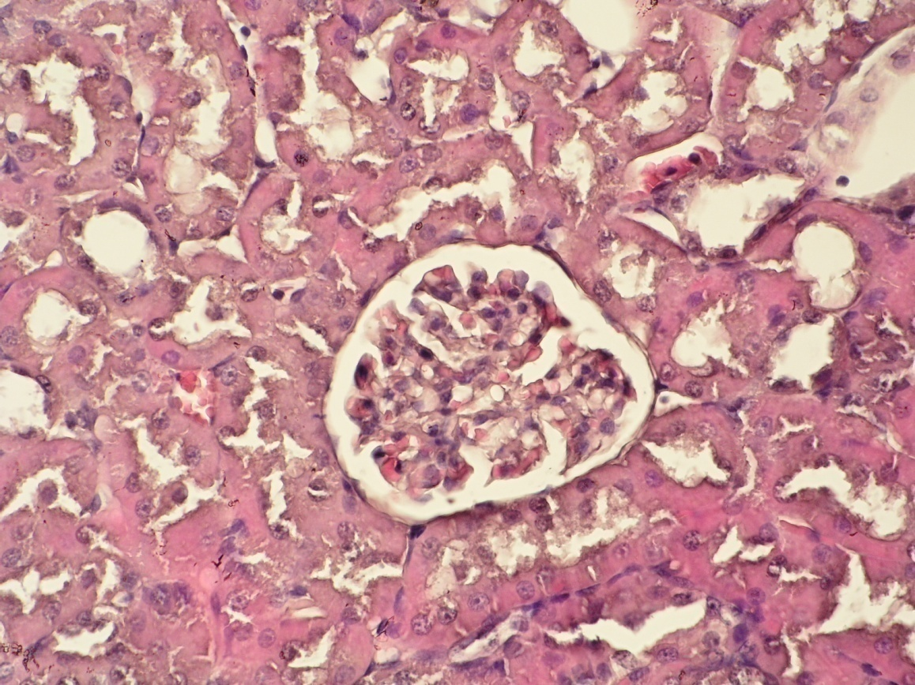
В процентному співвідношенні в кірковому шарі нирок тварин за умов проведення інфузійної терапії 0,9 % розчином NaCl результати були такі: епітелій – 64 - 79 %, просвіт – 8 - 9,9 %, інтерстицій – 5 - 6,2 %. Співвідношення інтерстицію до епітелію знаходиться в межах 0,078.
2
3
Рис. 5.1. Структура нирок щура на 1-у добу опікової хвороби за умов корекції 0,9 % розчином NaCl. Забарвлення гематоксилін-еозин; х100.
4
1
1 – клубочок;
2 – епітелій канальців;
3 – просвіт канальців;
4 – зона некрозу епітелію.

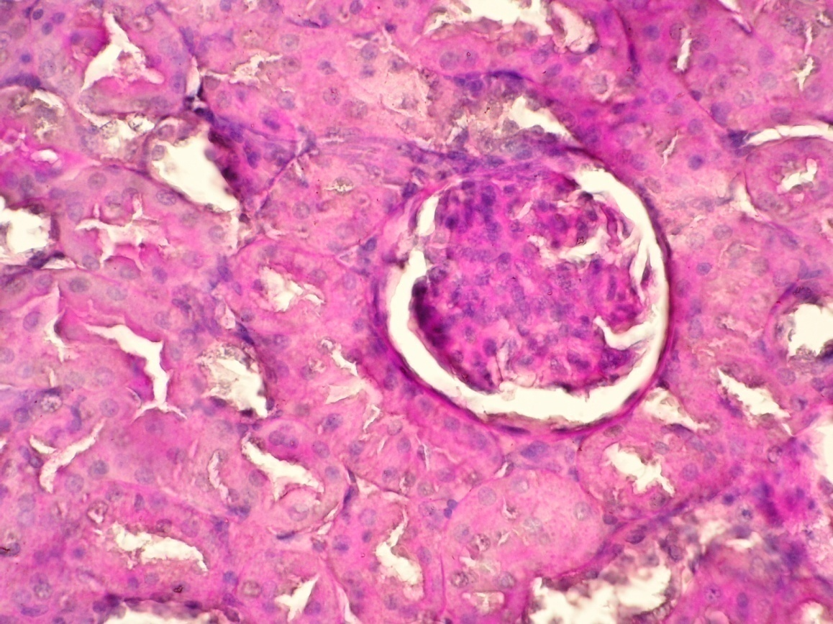
Рис. 5.2. Структура нирок щура на 1-у добу опікової хвороби за умов корекції 0,9 % розчином NaCl. Забарвлення гематоксилін-еозин; х100.
3
2
4
1
1 – клубочок;
2 – епітелій канальців;
3 – просвіт канальців;
4 – зона некрозу епітелію.

На третю добу у тварин після опікової травми на тлі інфузійної терапії 0,9 % розчином NaCl виявлено помітні структурні зміни строми та паренхіми нирки і розлади з боку гемодинаміки. Поверхня органа під капсулою синюшна, малюнок шарів на розрізі не чіткий, стирається межа між кірковим та мозковим шаром. Кровонаповнення капілярів клубочків нерівномірне, різке розширення судин мозкової речовини нирок, при значній ішемії кіркової. Прямі і дугові вени розтягнуті скупченням та стазом еритроцитів з домішками значного числа мононуклеарів. Стінки різко розширенні, кровоносні судини витончені, прилягають прямо до мембрани канальців, що не рідко призводить до розриву, причому епітелій канальців може переміщатися в просвіт судин, а кров попадати в канальці. Чітке повнокрів’я їх спостерігається лише в юкстагломерулярній зоні, на інших проміжках клубочки крові не містять. Зустрічаються канальцево-венозні анастомози. Ендотеліальна вистелка на стінках артерій була не суцільною, вогнищево з вираженою десквамацією ендотеліоцитів. Спостерігається дифузний діапедез еритроцитів в капсули.
Кількість рідини в просвітах капсули збільшується, в ній з’являються білкові включення, білковий детрит, десквамовані клітини вистелки капсули. В епітелії всіх відділів канальців прогресують дистрофічні зміни – клітини епітелію набрякають, заповнюються великими, грубими зернами. В петлях зустрічаються фібринові емболи. В порожнині капсул наявні білкові маси.
Міжклітинні контакти при візуальному аналізі мають пошкоджену структуру, стираються клітинні границі, ядра в більшості частин клітин не візуалізується, на апікальній поверхні проксимальних канальців локалізовані нечисленні структурно дещо змінені мікроворсинки (рис. 5.3).
На третю добу спостерігаються зміни в стромі нирки: спочатку в юкстамедуллярной зоні, потім в мозковому шарі та на деяких ділянках кіркового шару. Волокна строми розрихлюються, просочуються великою кількістю серозної рідини, яка перетискає і деформує просвіти прямих канальців і збірних трубочок, подекуди віддаляючи їх один від одного. В параваскулярній зоні відмічаються некротичні зміни фібробластів (рис. 5.3).
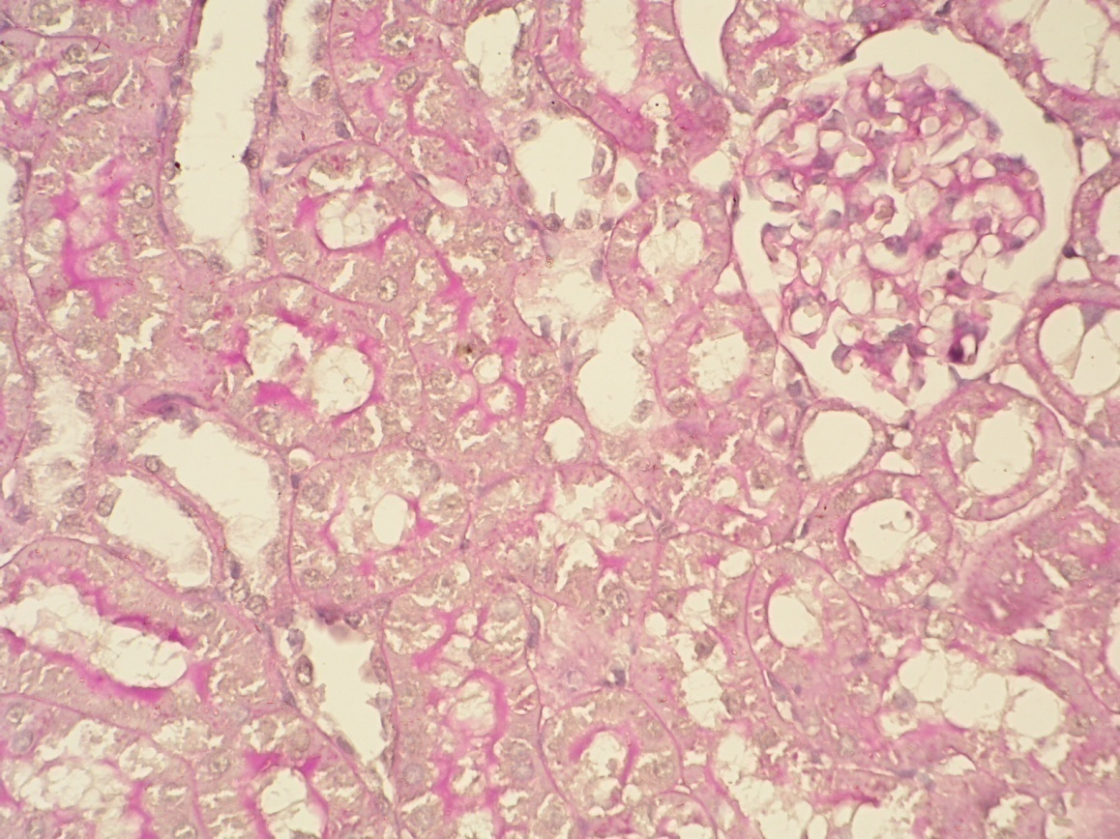
Рис. 5.3. Структура нирок щура на 3-ю добу опікової хвороби за умов корекції 0,9 % розчином NaCl. Забарвлення гематоксилін-еозин; х100.
1
4
2
3
1 – клубочок;
2 – епітелій канальців;
3 – просвіт канальців;
4 – зона некрозу епітелію.

Епітелій проксимальних канальців в стані вираженої зернистої дистрофії (рис. 5.4). Клітини високі, циліндричні, протоплазма мутна, границя нечітка, ядра не завжди можна візуалізувати, просвіт канальців звужений. В процентному співвідношенні в кірковому шарі нирок тварин з опіковою травмою та з проведенням інфузійної терапії 0,9 % розчином NaCl результати були такі: епітелій – 61 - 75,3 %, просвіт – 9 - 11,1 %, інтерстицій – 7 - 8,6 %. Співвідношення інтерстицію до епітелію знаходиться в межах 0,115 (рис. 5.4).
У вистелці канальців явища мутного набухання і на окремих ділянках десквамація цілих пластів епітелію. В просвітах окремих прямих канальців і збірних трубочок компактні зернисті маси гемоглобіну (рис. 5.5).

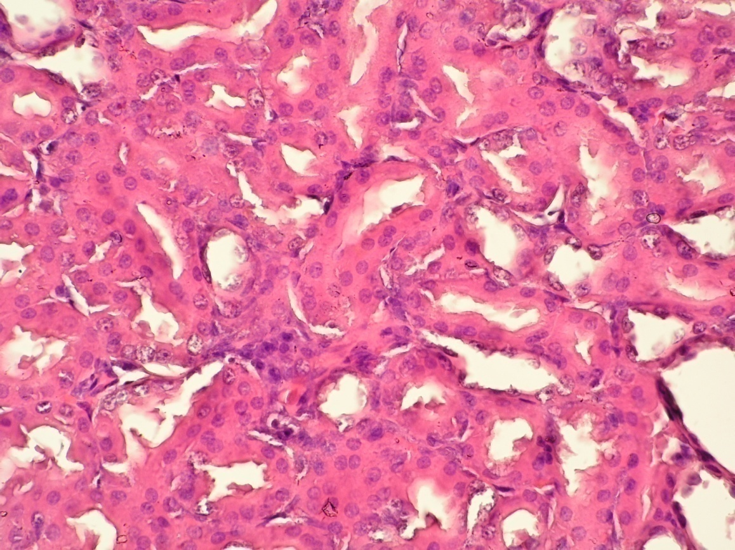
Рис. 5.4. Структура нирок щура на 3-ю добу опікової хвороби за умов корекції 0,9 % розчином NaCl. Забарвлення гематоксилін-еозин; х100.
3
2
1
1 – епітелій канальців;
2 – просвіт канальців;
3 – інтерстеціальна зона.

В тільцях клубочків нефрона вимірювали площу та діаметр судинного гломерулярного пучка та ниркового тільця, і відходячи з середніх значень можна стверджувати про регенеративні, репаративні та патологічні процеси (табл. 5.2).
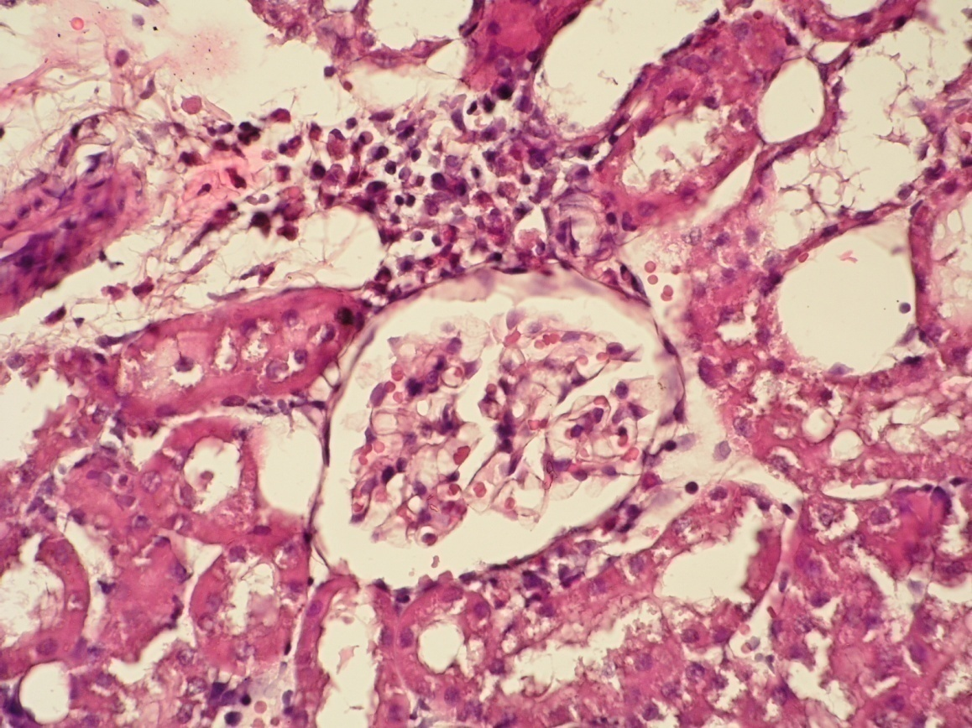
Рис. 5.5. Структура нирок щура на 3-ю добу опікової хвороби за умов корекції 0,9 % розчином NaCl. Забарвлення гематоксилін-еозин; х100.
2
5
4
3
1
1 – клубочок;
2 – епітелій канальців;
3 – просвіт канальців;
4 – інтерстиціальна зона;
5 – макрофаги в параваскулярній зоні та біля капсули клубочка.

На сьому добу у тварин на тлі інфузійної терапії 0,9 % розчином NaCl помітне поглиблення деструктивно-дистрофічних процесів та структурних змін строми нирки і поглиблення розладів з боку гемодинаміки. Капсула легко відділяється від поверхні органа. Сама паренхіма на поверхні була сірого кольору, гладка. Мозкова речовина на розрізі червоного кольору, чітко відмежована від кіркової. Кіркова речовина, в свою чергу, мала сіро-рожевий колір, дещо розширена та випукла з поверхні на розрізі.
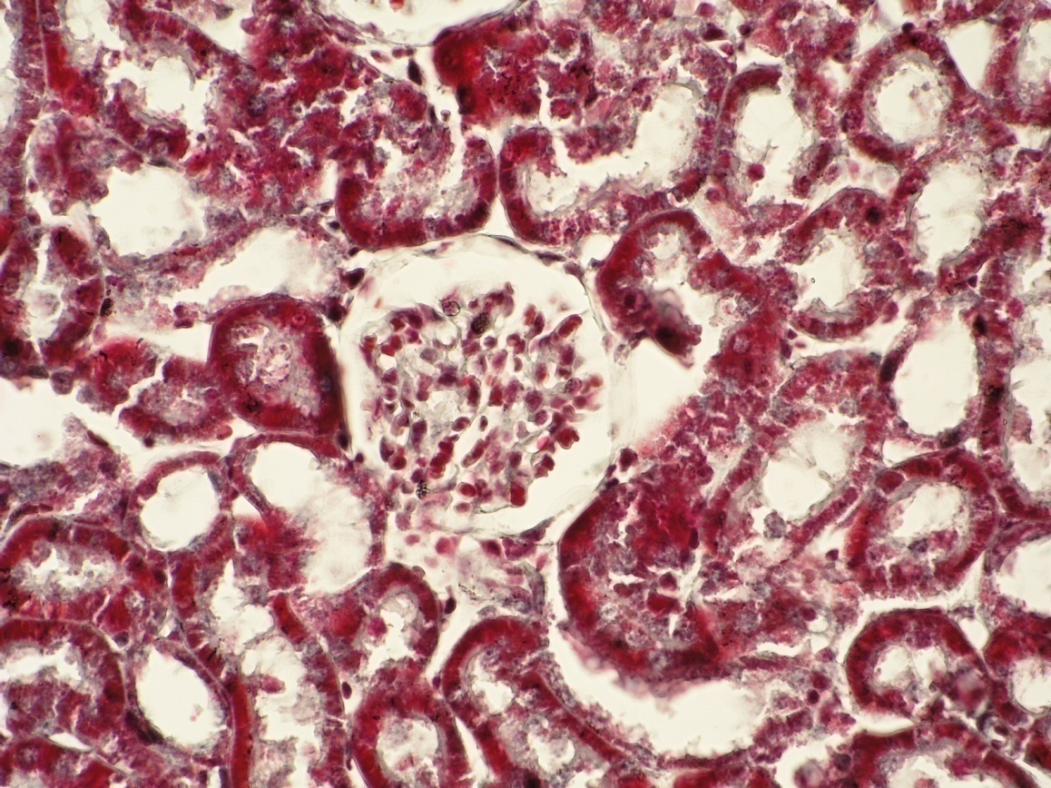
Мікроскопічне дослідження показало помірне повнокрів’я мозкового шару. Кровонаповнення капілярів клубочків нерівномірне, розширення судин мозкової речовини нирок, при ішемії кіркової. В дрібних венах еритроцити з домішками значного числа мононуклеарів. Набряк строми мав незначний, вогнищевий характер, рівномірно виражений в усіх відділах кіркового і мозкового шарів. Прямі і дугові вени розтягнуті за рахунок стазу еритроцитів. Стінки розширенні, кровоносні судини витончені, прилягають прямо до мембрани канальців, епітелій канальців дифундує в просвіт судин. Повнокрів’я їх спостерігається в юкстагломерулярні зоні, на інших проміжках клубочки крові не містять (рис. 5.6).
3
1
1
Рис. 5.6. Структура нирок щура на 7-у добу опікової хвороби за умов корекції 0,9 % розчином NaCl. Забарвлення по Шиффу; х100.
4
2
3
1 – клубочок;
2 – епітелій канальців;
3 – просвіт канальців;
4 – зона некрозу епітелію.

Ендотеліальна вистелка на стінках артерій не суцільна, вогнищево з десквамацією ендотеліоцитів. Спостерігається дифузний діапедез еритроцитів в капсули. Відмічено ангіонекроз окремих перитубулярних гемокапілярів та різку дилатацію неушкоджених мікросудин. В просвітах капсули наявні білковий детрит і зерна. В епітелії всіх відділів канальців прогресують дистрофічні зміни – клітини епітелію набряклі, заповнені великими зернами. В порожнині капсул наявні білкові маси, гемоглобін. Міжклітинні контакти мають пошкоджену структуру, ядра в більшості частин клітин не візуалізується. В епітелії дистальних канальців явища мутного набухання і на окремих ділянках — десквамація цілих пластів епітелію. В просвітах окремих прямих канальців і збірних трубочок — компактні зернисті маси гемоглобіну. В результаті цих змін спостерігається некроз та апоптоз епітеліоцитів із їх наступною десквамацією в просвіт проксимальних та дистальних канальців.
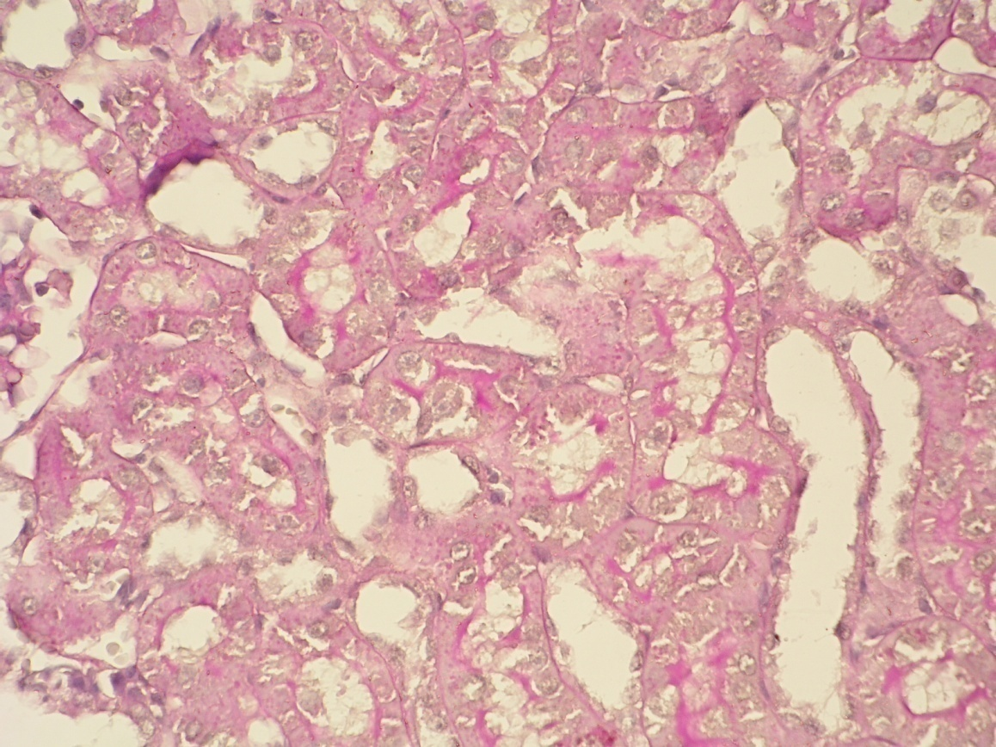
На сьому добу спостерігаються зміни в стромі нирки. Волокна в юкстамедуллярной зоні та в мозковому шарі строми розрихлюються, просочуються серозної рідини, яка вогнищево перетискає і деформує просвіти прямих канальців і збірних трубочок (рис. 5.7).
3
Рис. 5.7. Структура нирок щура на 7-у добу опікової хвороби за умов корекції 0,9 % розчином NaCl. Забарвлення гематоксилін-еозин; х100.
1
2
1 – епітелій канальців;
2 – просвіт канальців;
3 – зона некрозу епітелію.
Епітелій проксимальних канальців в стані вираженої зернистої дистрофії. Клітини високі, кубічні, протоплазма мутна, границя нечітка, ядра не завжди можна візуалізувати, просвіт канальців звужені. На апікальній поверхні немає чіткої границі, мікроворсинки відсутні, вигляд рваних мембран. Вимірювання розмірів канальців в зонах S1 та S2-сегментах, судинних компонентів нирок підтверджують їх пошкодження до сьомої доби спостереження (табл. 5.2). Очевидно, що від першої до сьомої доби ці структурні елементи збільшуються за розмірами, а саме діаметри канальців, площі та діаметри клубочків, судинного пучка та об’єму гломерули, тобто переважає, перш за все, приріст судинних структур.
В процентному співвідношенні в кірковому шарі нирок тварин з опіковою травмою за умов проведення інфузійної терапії 0,9 % розчином NaCl результати були такі: епітелій – 59 - 71,5 %, просвіт – 10 - 13,9 %, інтерстицій – 5 - 7,6 %. Співвідношення інтерстицію до епітелію знаходиться в межах 0,145 (рис. 5.8).

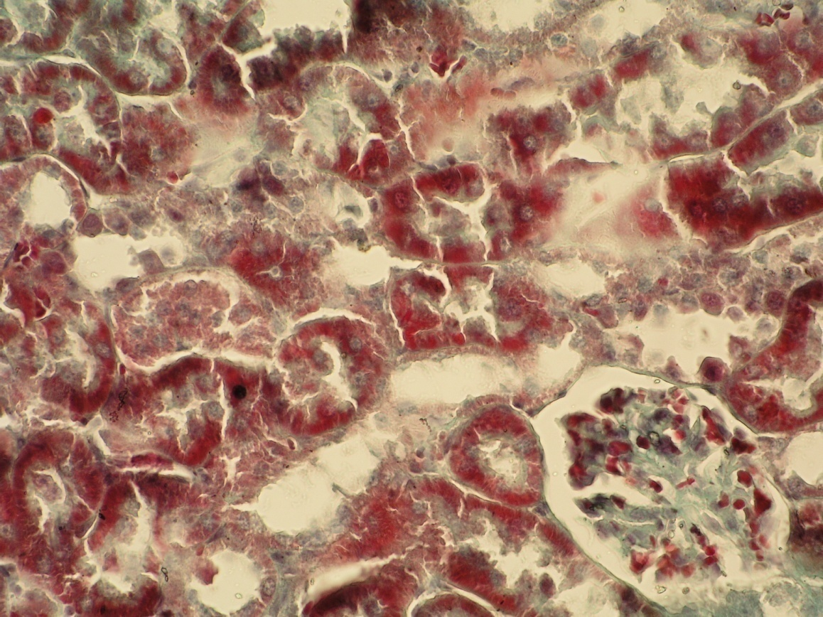
Рис. 5.8. Структура нирок щура на 7-у добу опікової хвороби за умов корекції 0,9 % розчином NaCl. Забарвлення по Шиффу; х100.
4
2
3
1
1 – клубочок;
2 – епітелій канальців;
3 – просвіт канальців;
4 – зона некрозу епітелію.

У вистелці канальців явища мутного набухання і на окремих ділянках десквамація цілих пластів епітелію. В просвітах прямих канальців і збірних трубочок компактні зернисті маси гемоглобіну. В епітелії канальців виражена дифузна зерниста дистрофія (рис. 5.8).

Таблиця 5.2.
Вплив інфузійної терапії розчином 0,9 % NaCl на динаміку структур нирок у щурів з опіковою хворобою Med Q (25; 75)
Морфологічні ознаки | Через  1 добу | Через  3 доби | Через  7 днів | Р
 |  |  |  | 1-3 | 1-7 | 3-7
S1 – сегмент  Діаметр проксимальних канальців, мкм  Висота PAS (+) зони, мкм | 42,1  (35,5; 45,8)  3,5  (3,1; 3,7) | 43,8  (39,6; 50,2)  2,9  (2,6; 3,5) | 54,4  (44,6; 60,2)  3,8  (3,6; 4,0) | 0,06  0,06 | 0,02  0,04 | 0,04  0,03
Висота епітелію в проксимальних канальцях, мкм  Висота PAS (+) зони, мкм | 15,3  (14,5; 16,3)  5,1  (4,5; 6,0) | 11,0  (9,7; 11,7)  3,5  (3,5; 4,5) | 9,2  (8,7; 9,7)  5,1  (4,8; 5,5) | 0,001  0,01 | 0,001  0,70 | 0,03  0,02
S2 – сегмент  Діаметр проксимальних канальців, мкм  Висота PAS (+) зони, мкм | 39,1  (38,1; 40,9)  2,2  (1,0; 2,9) | 42,2  (40,2; 44,3)  3,6  (2,9; 4,0) | 45,3  (42,3; 48,3)  4,6  (3,9; 5,0) | 0,02  0,02 | 0,01  0,008 | 0,008  0,06
Площа ниркового тільця (мкм²)  Діаметри клубочків, мкм  Об’єм ниркового тільця (мкм3) | 6641  (4083; 10734)  90,9  (69,8; 111,8)  740660 | 7233  (4678; 10092)  95,6  (66,9; 130,8)  841754 | 8645  (6296; 10482)  104,7  (89,0; 134,8)  1105746 | 0,70  0,39 | 0,24  0,02 | 0,09  0,16
Діаметр судинного пучка, мкм  Площа судинного пучка (мкм²)  Об’єм гломерула (мкм3) | 74,5  (50,9; 93,5)  4008  (2467; 6532)  347238 (167729; 722508) | 79,2  (61,2; 101,3)  4608  (3075; 6338)  428042 (233384; 690537) | 83,8  (70,5; 99,7)  5421  (4245; 6590)  546184 (378560; 732154) | 0,04  0,33  0,39 | 0,11  0,17  0,17 | 0,33  0,10  0,08

Таким чином, проведене дослідження показало, що інфузійна курсова терапія щурів з опіковою травмою 0,9 % розчином NaCl не протидіяла розвитку структурних та дегенеративно-дистрофічних змін в нирках, а саме в мозковому та кірковому шарах, які поглиблювалися та прогресували від першої до сьомої доби спостереження. Це чітко підтверджено при мікроскопічному дослідженні та вимірювань ряду показників. Також відмічалися зміни в мікроциркуляції, що викликало дисфункції нефронів, яка на першій та третій добі реалізується як порушення реабсорбції первинної сечі та метаболічно-синтетичних процесів в епітелію канальців.

5.3. Вплив застосування розчину Лактопротеіну з сорбітолом на динаміку ниркових структур у щурів з опіковою хворобою.
Інфузійна терапія розчину ЛпС щурам з опіковою хворобою розпочалася з першої доби. На фоні використання даного розчину було зафіксовано гальмування деструктивно-дегенеративних змін в нирках та зменшення розладів гемодинаміки. Це мало відображення в мікроскопічному дослідженні матеріалу (рис. 5.9).
На першу добу у тварин на тлі інфузійної терапії розчину ЛпС виявлено незначні структурні зміни строми та паренхіми нирки і помірні розлади з боку гемодинаміки, в порівняні з щурами, яким проводилася корекція опікової хвороби 0,9 % розчином NaCl. Поверхня органа під капсулою синюшна, малюнок шарів на розрізі чіткий, межа між кірковим та мозковим шаром чітко вирізняється. Кровонаповнення капілярів клубочків звичайне, різке розширення судин мозкової речовини нирок відсутнє. Прямі і дугові вени не розтягнуті, спостерігається скупченням еритроцитів з незначними поодинокими мононуклеарами. Стінки судин не розширенні, кровоносні судини витончені. Спостерігається вогнищево повнокрів’я лише в юкстагломерулярній зоні, на інших проміжках клубочків кровонаповнення звичайне. Зустрічаються поодинокі канальцево-венозні анастомози. Ендотеліальна вистелка на стінках артерій була суцільною. Не спостерігається дифузного діапедезу еритроцитів в капсули (рис. 5.9).
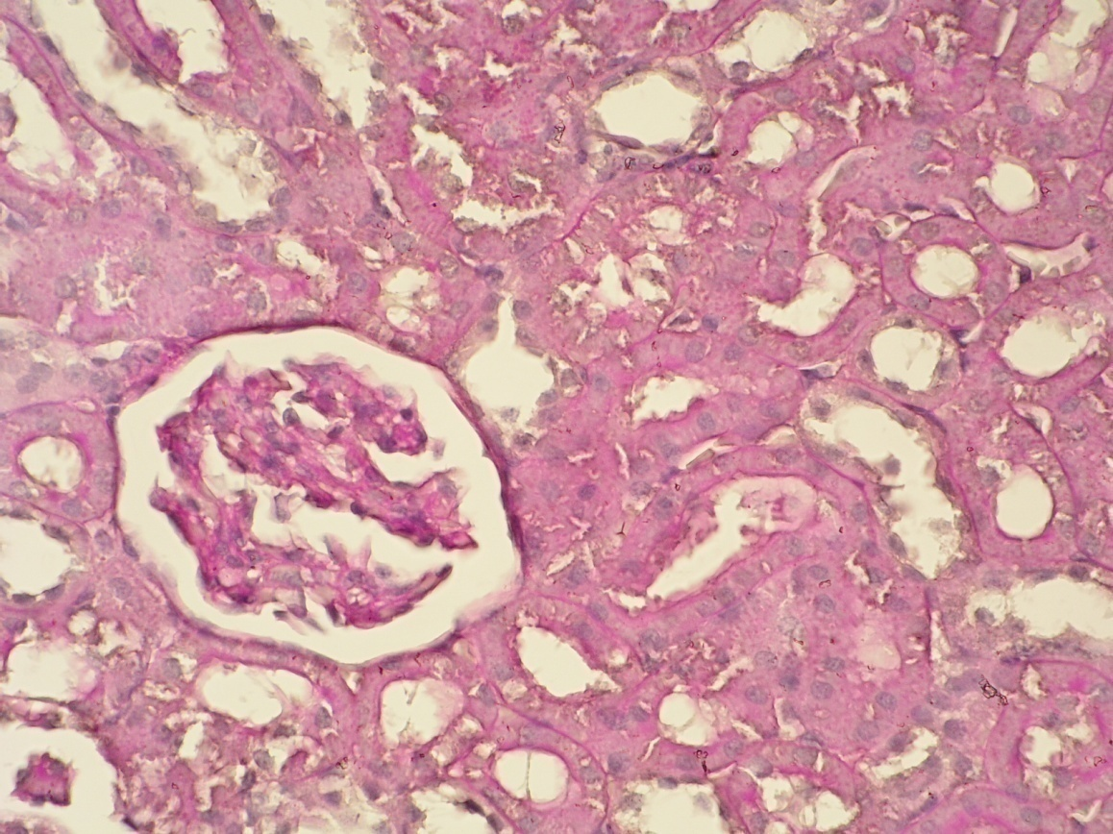
Рис. 5.9 . Структура нирок щура на 1-у добу опікової хвороби за умов корекції розчином ЛпС . Забарвлення гематоксилін-еозин; х100.
2
3
4
1
1 – клубочок;
2 – епітелій канальців;
3 – просвіт канальців;
4 – інтерстиціальна зона.

Кількість рідини в просвітах капсули помірна, в ній з’являються поодинокі білкові включення та поодинокі десквамовані клітини вистелки капсули. В епітелію всіх відділів канальців початкові дистрофічні зміни – клітини епітелію набрякають, заповнені невеликими зернистими включеннями. В петлях відсутні фібринові емболи. В порожнині окремих капсул наявні білкові маси. Міжклітинні контакти при візуальному аналізі мають непошкоджену структуру, клітинні границі вогнищево нечіткі, ядра в більшості частин клітин візуалізуються, на апікальній поверхні проксимальних канальців локалізовані численні мікроворсинки.
На першу добу спостерігаються незначні зміни в стромі нирки. Поодинокі волокна в юкстамедулярной зоні строми розрихлені, просочені незначною кількістю рідини. В параваскулярній зоні відмічаються поодинокі зміни фібробластів. Набряк строми мав незначний, вогнищевий характер, рівномірно виражений в усіх відділах кіркового і мозкового шарів. Мікроскопічне дослідження показало помірне повнокрів’я мозкового шару.
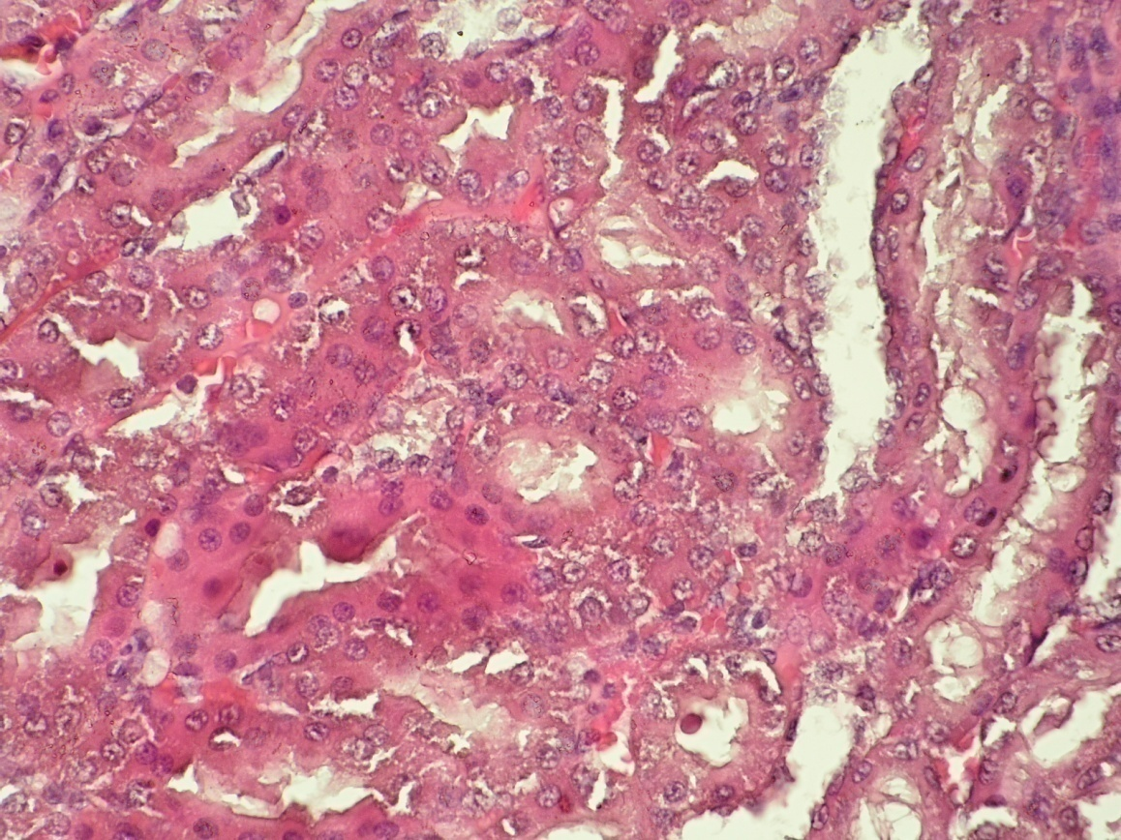
В епітелії дистальних канальців явища набряку та на окремих ділянках десквамація клітин циліндричного епітелію. В просвітах окремих прямих канальців і збірних трубочок компактні поодинокі зернисті маси гемоглобіну (рис. 5.10).
3
2
1
Рис. 5.10. Структура нирок щура на 1-у добу опікової хвороби за умов корекції розчином ЛпС. Забарвлення гематоксилін-еозин; х100.
1 – епітелій канальців;
2 – просвіт канальців;
3 – інтерстиціальна зона.

Епітелій проксимальних канальців з помірною зернистою дистрофією. Клітини високі, циліндричні, протоплазма із незначними вогнищевими зернистими гранулами, границя чітка, ядра чітко візуалізується, просвіти канальців звужені.
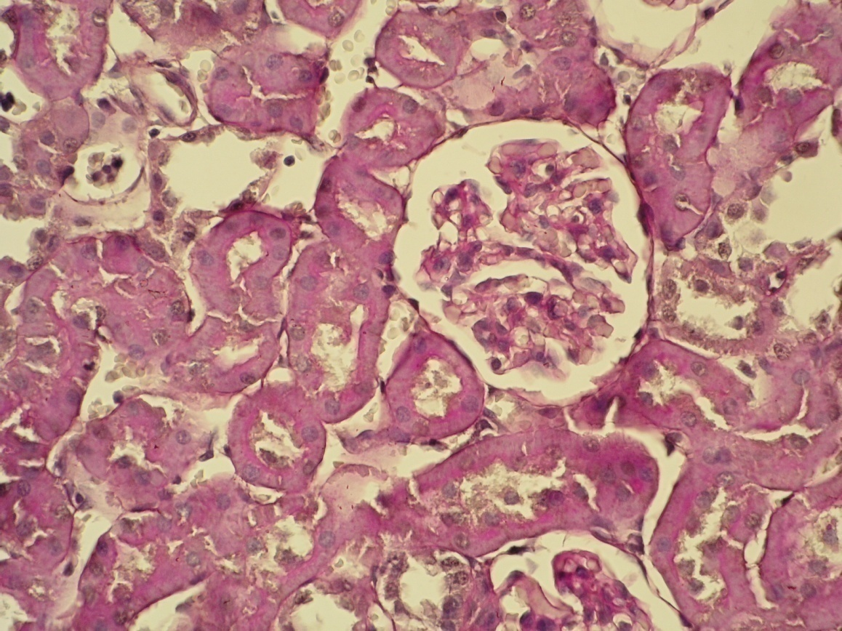
В процентному співвідношенні в кірковому шарі нирок тварин за умов проведення інфузійної терапії 0,9 % розчином NaCl результати були такі: епітелій – 57 - 70,4 %, просвіт – 13 - 16,0 %, інтерстицій – 7 - 8,6 %. Співвідношення інтерстицію до епітелію знаходиться в межах 0,123 (рис. 5.11).
2
3
Рис. 5.11 . Структура нирок щура на 1-у добу опікової хвороби за умов корекції розчином ЛпС. Забарвлення гематоксилін-еозин; х100.
1
4
1 – клубочок;
2 – епітелій канальців;
3 – просвіт канальців;
4 – інтерстиціальна зона.

Результати морфометричних вимірів розмірів епітелію канальців, судинних структур за 1, 3 та 7 добу представлено в табл. 5.3, на основі яких можна стверджувати про ознаки регенеративних та репаративних процесів.
На третю добу опікової хвороби на тлі інфузійної терапії з використанням розчину ЛПС виявлено помітні структурні зміни строми та паренхіми нирки і розлади з боку гемодинаміки, а також незначні регенеративно-пристосувальні зміни в канальцях та клубочках нирок. Поверхня органа під капсулою була, як і в попередніх випадках, синюшна, малюнок шарів на розрізі не чіткий, стирається межа між кірковим та мозковим шаром. Кровонаповнення капілярів клубочків нерівномірне, проте різкого розширення судин мозкової речовини нирок немає. Прямі і дугові вени розтягнуті з поодиноким скупченням та стазом еритроцитів з домішками значного числа мононуклеарів. Стінки розширенні, кровоносні судини витончені, прилягають прямо до мембрани канальців, яка деформована, причому незмінені еритроцити та лейкоцити попадають в канальці. Чітке повнокрів’я їх спостерігається в усіх зонах паренхіми нирок. Зустрічаються канальцево-венозні анастомози. Ендотеліальна вистелка на стінках артерій була не суцільною, вогнищево з поодинокою десквамацією ендотеліоцитів. Спостерігається дифузний діапедез еритроцитів в поодинокі капсульні порожнини (рис. 5.12).
1

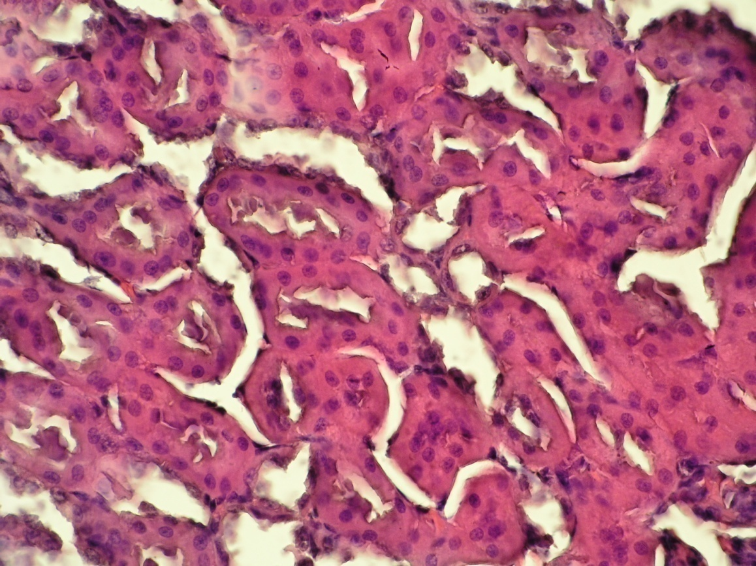
Рис. 5.12. Структура нирок щура на 3-ю добу опікової хвороби за умов корекції розчином ЛпС. Забарвлення гематоксилін-еозин; х100.
3
1
2
1 – епітелій канальців;
2 – просвіт канальців;
3 – інтерстеційна зона.

Кількість рідини в просвітах капсули збільшена, в ній з’являються білкові включення, білковий детрит, проте відсутні десквамовані клітини вистелки капсули та зменшена кількість гемоглобіну. В епітелію всіх відділів поодиноких канальців наявні дистрофічні зміни – клітини епітелію набряклі, заповнені великими еозинофільними гранулами. В петлях зустрічаються фібринові емболи. В порожнині окремих капсул наявні білкові маси.
Міжклітинні контакти при візуальному аналізі наявні, проте є місця їхнього розриву та стерті клітинні границі, ядра в більшості частин клітин візуалізуються, на апікальній поверхні проксимальних канальців локалізовані численні, структурно дещо змінені мікроворсинки.
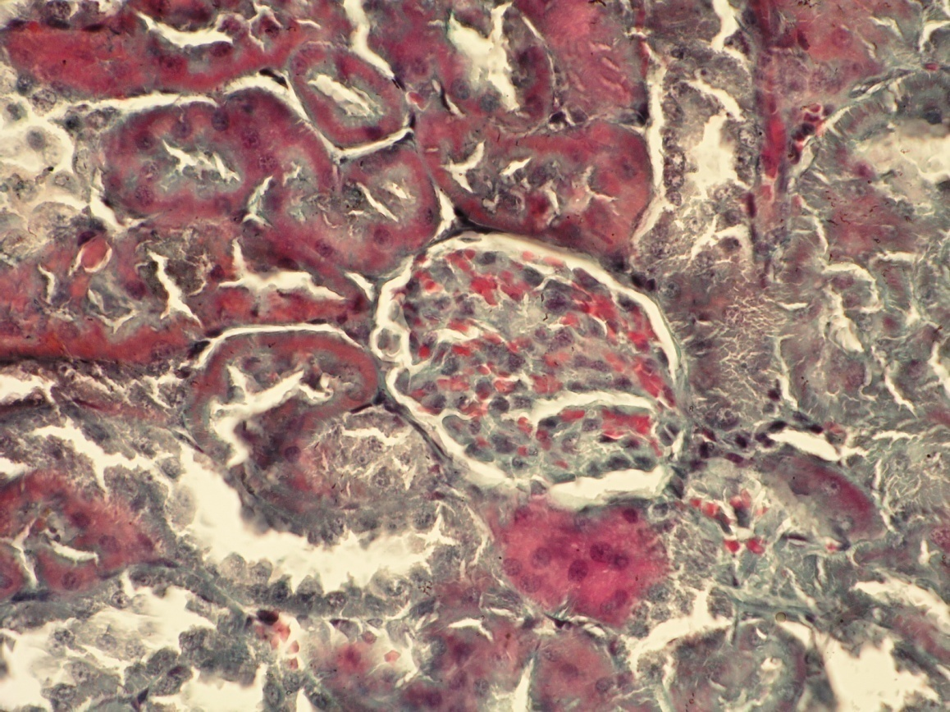
На третю добу у тварин з використанням розчину ЛпС спостерігаються також зміни в стромі нирки: волокна її в юкстамедуллярной зоні та в мозковому шарі розрихлюються, просочені великою кількістю серозної рідини, яка перетискає і деформує просвіти прямих канальців і збірних трубочок. В параваскулярній зоні відмічаються некротичні зміни фібробластів, проте не настільки масштабно, скільки у випадку з використанням 0,9 % розчину NaCl (рис. 5.13).
1
4
3
2
Рис. 5.13 . Структура нирок щура на 3-ю добу опікової хвороби за умов корекції розчином ЛпС. Забарвлення по Шиффу; х100.
1 – клубочок;
2 – епітелій канальців;
3 – просвіт канальців;
4 – інтерстиціальна зона.

Епітелій проксимальних канальців в стані вираженої зернистої дистрофії. Клітини високі, циліндричні, протоплазма злегка мутна, границі нечіткі, ядра можна візуалізувати, просвіт канальців звужений.
В процентному співвідношенні в кірковому шарі нирок тварин з опіковою травмою за умов проведення інфузійної терапії розчином Лактопротеїну з сорбітолом результати були такі: епітелій – 64 - 79,0 %, просвіт – 8 - 9,9 %, інтерстицій – 5 - 6,2 %. Співвідношення інтерстицію до епітелію знаходиться в межах 0,078 (рис.5.14).
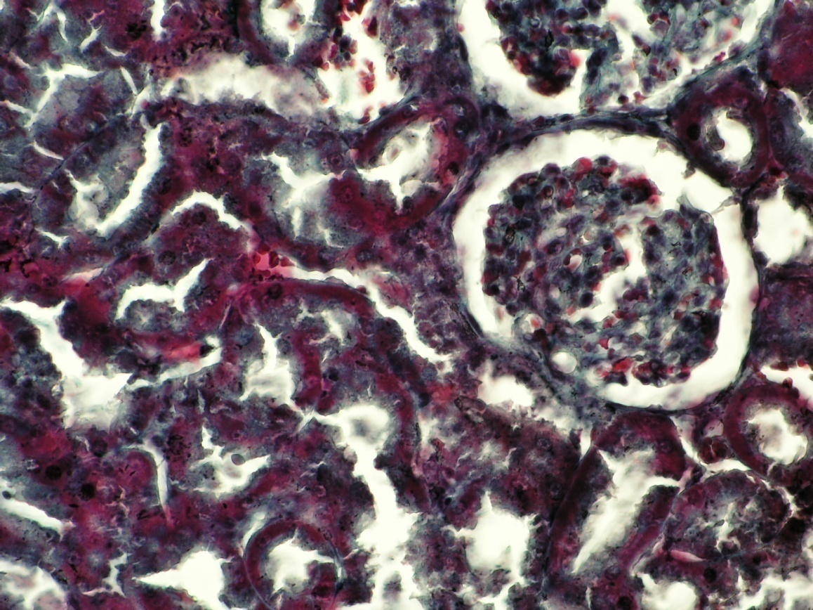
У вистелці канальців явища мутного набухання і на окремих ділянках — десквамація епітелію. В просвітах окремих прямих канальців і збірних трубочок — незначні компактні зернисті маси гемоглобіну.
1
4
Рис. 5.14. Структура нирок щура на 3-ю добу опікової хвороби за умов корекції розчином ЛпС . Забарвлення по Шиффу; х100.
3
2
1 – клубочок;
2 – епітелій канальців;
3 – просвіт канальців;
4 – інтерстиціальна зона.

На сьому добу при опіковій хворобі з використанням розчину Лактопротеїну з сорбітолом виявлено незначні деструктивно-дистрофічні зміни в паренхімі та стромі нирки, але помітні явища пристосувально-компенсаторного характеру, зокрема регенераторно-репаративний процес в проксимальних канальцях нирки та капсулі клубочків. Не такі важкі зміни та розлади з боку гемодинаміки. Капсула легко відділяється від поверхні органа. Сама паренхіма на поверхні була темно-червоного кольору, гладка. Мозкова речовина на розрізі червоного кольору, не чітко відмежована. Кірковий шар нирок в свою чергу, мав темно-червоний колір, повнокровний.
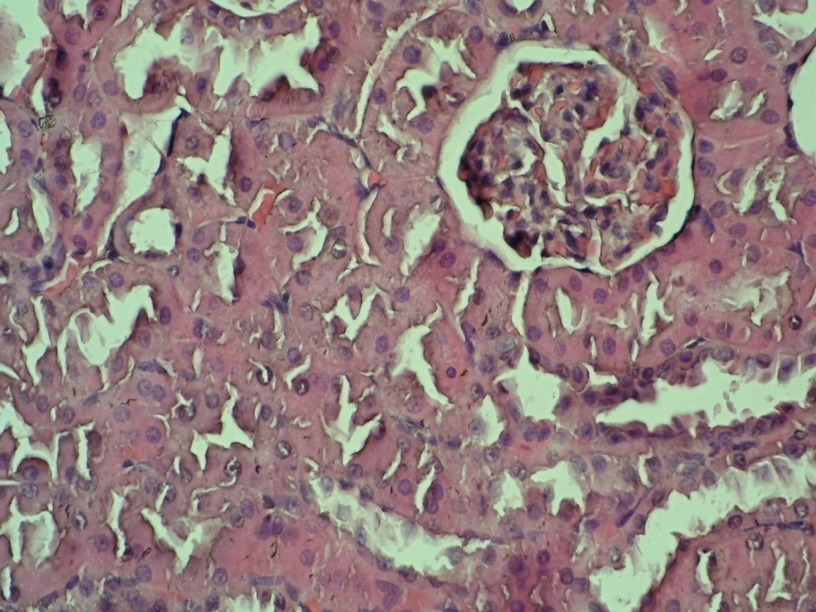
Мікроскопічне дослідження показало помірне повнокрів’я мозкового шару. Кровонаповнення капілярів клубочків відносно рівномірне, помірне розширення судин мозкової речовини нирок, при незначній ішемії кіркового шару нирок. В дрібних венах — еритроцити з домішками незначного числа мононуклеарів та лейкоцитів. Набряк строми незначний, вогнищевого характеру, рівномірно виражений в усіх відділах кіркового і мозкового шару нирок. Прямі і поодинокі дугові вени розтягнуті за рахунок стазу еритроцитів (рис. 5.15).
2
4
3
1
Рис. 5.15. Структура нирок щура на 7-у добу опікової хвороби за умов корекції розчином ЛпС. Забарвлення гематоксилін-еозин; х100.
1 – клубочок;
2 – епітелій канальців;
3 – просвіт канальців;
4 – інтерстиціальна зона.

Стінки кровоносних судини витончені, прилягають прямо до мембрани канальців. Повнокрів’я їх спостерігається переважно в юкстагломерулярній зоні. В клубочках еритроцити свіжі або змінені відсутні. Ендотеліальна вистелка на стінках артерій переважно суцільна, проте наявні поодинокі вогнища десквамації ендотеліоцитів. Спостерігається дифузний діапедез еритроцитів в поодинокі капсули. Відмічено вогнища ангіонекрозу окремих перитубулярних гемокапілярів та дилятацію неушкоджених мікросудин. В просвітах капсули наявні залишки білкового детриту. В епітелію всіх відділів канальців поряд з регенеративними процесами, наявні і ознаки дистрофічних змін – клітини епітелію набряклі, заповнені невеликими зернами. В порожнині деяких капсул наявні білкові маси, гемоглобін. Міжклітинні контакти мають непошкоджену структуру, ядра в більшості частин клітин візуалізуються, знаходяться клітини з подвійними ядрами та клітини епітелію в процесі мітозу, із збільшеною цитоплазмою. В епітелії дистальних канальців явища мутного набухання відсутні, проте на окремих ділянках збережена десквамація циліндричного епітелію. В просвітах окремих прямих канальців і збірних трубочок — компактні зернисті маси, наявні циліндри гіалінового типу. Подекуди спостерігається вогнищевий некроз епітеліоцитів із їх наступною десквамацією в просвіт дистальних канальців. Клітини епітелію звивистих канальців кубічні, міжклітинні границі майже всюди чіткі. В епітелії прямих канальців наявні невеликі поодинокі групи крупних базофільних клітин, ядра яких знаходяться в стані мітозу, що свідчить про особливо активну регенерацію ниркового епітелію (рис. 5.16).
На сьому добу з використанням розчину ЛпС також наявні зміни в стромі нирки. Волокна в юкстамедуллярній зоні та в мозковому шарі строми розрихлені, проте не настільки в порівняні з групою тварин, яким застосовували 0,9 % розчин NaCl, просочування серозної рідини немає, проте зберігається незначний набряк волокон, з поодинокими лімфоцитами. Епітелій проксимальних канальців в стані помірної зернистої дистрофії. Клітини високі, кубічні, протоплазма немутна, границя чітка, ядра завжди можна візуалізувати, з поодинокими мітозами, просвіт канальців помірно звужений. На апікальній поверхні є чітка границя між просвітом канальця, наявні активні мікроворсинки, мембрана яких збережена.
1
2
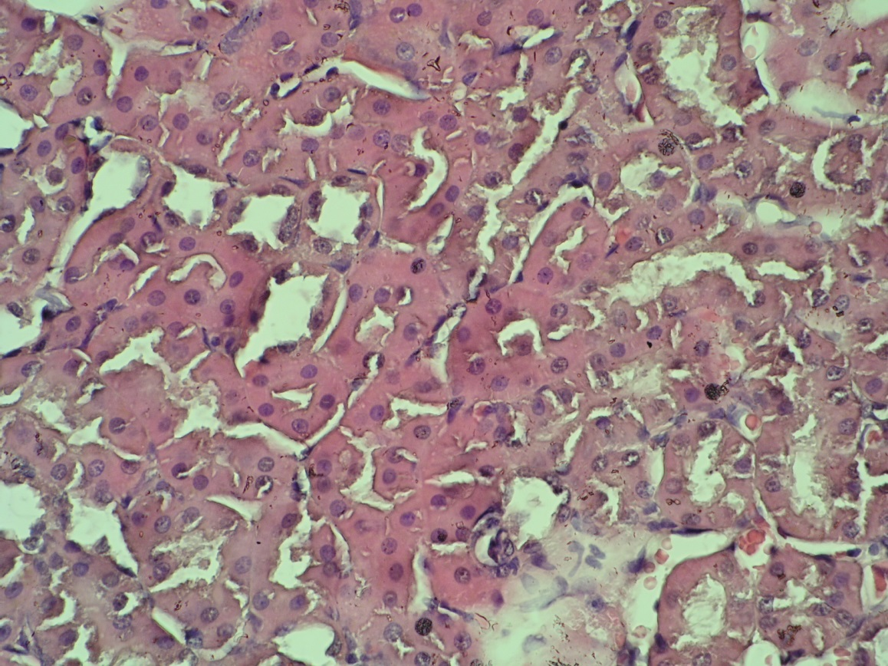
Рис. 5.16. Структура нирок щура на 7-у добу опікової хвороби за умов корекції розчином ЛпС. Забарвлення гематоксилін-еозин; х100.
3
1 – епітелій канальців;
2 – просвіт канальців;
3 – інтерстиціальна зона.

В процентному співвідношенні в кірковому шарі нирок тварин з опіковою травмою за умов проведення інфузійної терапії розчином ЛПС результати були такі: епітелій – 55 - 67,9 %, просвіт – 14 - 17,3 %, інтерстицій – 8 - 9,9 %. Співвідношення інтерстицію до епітелію знаходиться в межах 0,145.
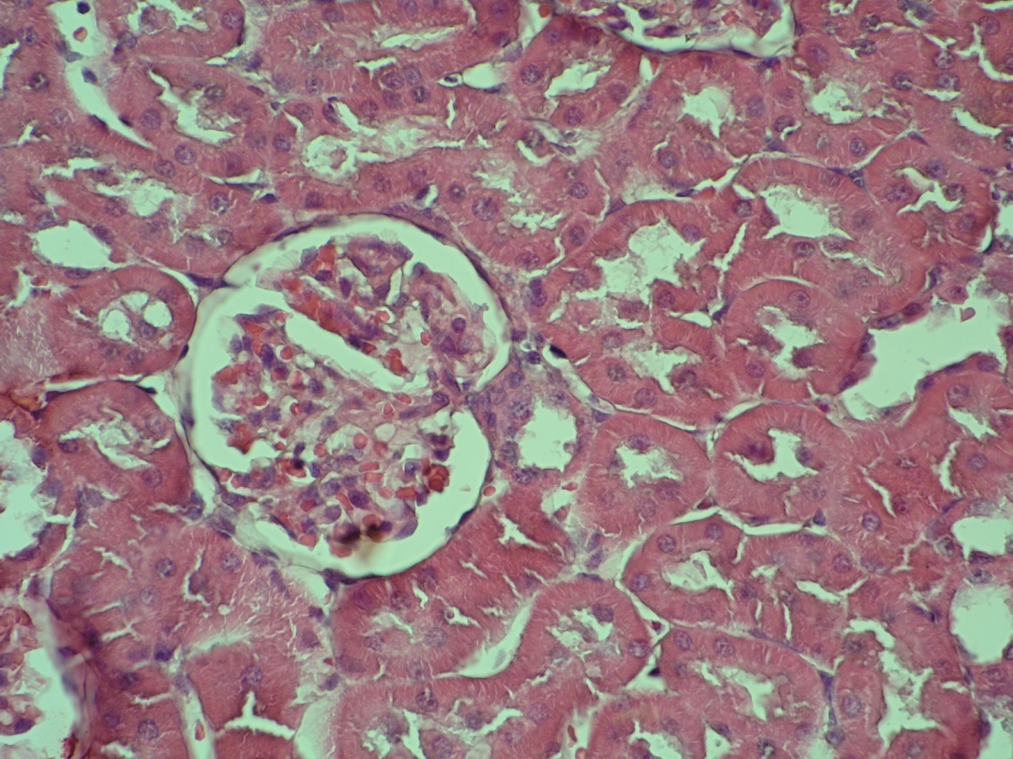
У вистелці канальців явища мутного набухання відсутні, десквамацї епітелію не спостерігається. В просвітах прямих канальців і збірних трубочок наявні компактні поодинокі зернисті маси гемоглобіну. В епітелії канальців помірна дифузна зерниста дистрофія, вогнища епітелію з мітозом (рис. 5.17).
1
Рис. 5.17. Структура нирок щура на 7-у добу опікової хвороби за умов корекції розчином ЛпС . Забарвлення гематоксилін-еозин; х100.
2
3
4
1
2
3
1 – клубочок;
2 – епітелій канальців;
3 – просвіт канальців;
4 – інтерстиціальна зона.

Динаміка морфометричних даних від першої до сьомої доби (табл. 5.3) безперечно свідчить про збереження розмірів судинних компонентів нирок на тлі ЛпС, тому що їх параметри незначно змінювались, тобто не відбувалося повнокрів’я та набряки, зберігалися мікроциркуляторні структури протягом 7 діб опікової хвороби.
Таким чином, проведене дослідження показало, що інфузійна курсова терапія щурів з опіковою травмою розчином Лактопротеїну з сорбітолом протидіяла розвитку структурних та дегенеративно-дистрофічних змін в нирках щурів, а саме в мозковому та кірковому шарах, які значно поглиблювалися та прогресували від першої до третьої доби спостереження, з розладами гемодинаміки та змінами в капсулі та канальцях нирок. Проте від третьої до сьомої доби відбувалися чіткі зміни, пов’язані із розвитком компенсаторно-пристосувальних та регенеративних процесів, як в капсулі, так і в канальцях усіх відділів нирок. Це чітко підтверджено при мікроскопічному дослідженні та вимірюванні ряду показників, які свідчать на користь регенеративно-репаративного процесу. Також відмічалися позитивні зміни в мікроциркуляції, що викликало відновленню функції нефронів, на сьомій добі було у вигляді відновлення процесу секреції та реабсорбції первинної сечі та метаболічно-синтетичних процесах в епітелію канальців з наявністю активного епітелію з ядрами на різних етапах мітозу.
Це може свідчити про нефропротекторну дію білково-сольового препарату Лактопротеїну з сорбітолом в заданих умовах.

Таблиця 5.3.
Вплив інфузійної терапії розчином лактопротеїну з сорбітолом на динаміку структур нирок у щурів з опіковою хворобою Med Q (25; 75)
Морфологічні ознаки | Через  1 добу | Через  3 доби | Через  7 днів | Р
 |  |  |  | 1-3 | 1-7 | 3-7
S1 - сегмент  Діаметр проксимальних канальців, мкм  Висота PAS (+) зони, мкм | 42,5  (37,7; 47,1)  3,3  (2,6; 3,6) | 42,1  (35,5; 45,8)  3,5  (3,1; 3,7) | 34,6  (29,0; 39,9)  1,9  (1,7; 2,1) | 0,14  0,21 | 0,003  0,03 | 0,005  0,003
Висота епітелію в проксимальних канальцях, мкм  Висота PAS (+) зони, мкм | 10,8  (10,0; 11,2)  4,2  (3,9; 4,5) | 15,3  (14,5; 16,2)  5,1  (4,5; 6,0) | 10,2  (9,0; 11,8)  2,6  (1,9; 3,1) | 0,002  0,05 | 0,53  0,01 | 0,003  0,0009
S2 - сегмент  Діаметр проксимальних канальців, мкм  Висота PAS (+) зони, мкм | 36,8  (32,0; 40,9)  1,8  (1,4; 2,5) | 39,0  (38,1; 40,9)  2,2  (1,0; 3,9) | 33,7  (31,7; 36,7)  3,1  (2,9; 3,2) | 0,26  0,49 | 0,17  0,03 | 0,01  0,43
Площа ниркового тільця (мкм²)  Діаметри клубочків, мкм  Об’єм ниркового тільця (мкм3) | 8628  (7322; 9934)  100,6  (65,7; 117,1)  1096689 | 6641 (4083; 10734)  90,9  (69,8; 111,8)  740660 | 9376 (7517; 11550)  107,4  (82,0; 137,2)  1242275 | 0,34  0,46 | 0,18  0,07 | 0,10  0,04
Діаметр судинного пучка, мкм  Площа судинного пучка (мкм²)  Об’єм гломерула (мкм3) | 91,9  (80,0; 113,4)  5790  (5033; 6547)  602946 (488684; 724941) | 74,5  (50,9; 93,5)  4008  (2467; 6532)  347238 (167729; 722508) | 86,5  (69,5; 105,9)  5805  (4974; 6586)  605325 (480127; 731495) | 0,02  0,19  0,19 | 0,03  0,96  0,98 | 0,02  0,18  0,17

5.4. Результати фармакологічної корекції розчином HAES-LX-5% ниркових структур у щурів з опіковою хворобою
Оцінка ефективності інфузійного розчину HAES-LX-5% проводилась за аналогічними попереднім підходами, в динаміці за 1, 3 та 7 добу, з урахуванням морфологічних та морфометричних даних щодо змін в ниркових структурах.
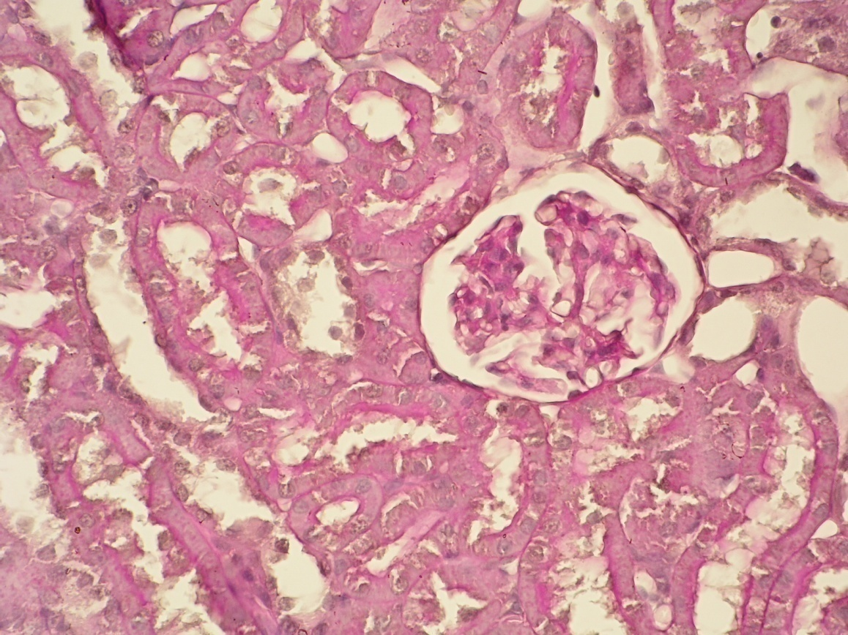
Через добу після процедури моделювання термічного ураження шкіри у щурів, яким проводилась інфузія розчину HAES-LX-5%, ознаки ураження нирок були по силі та мікроскопічним дослідженням ідентичні відповідно до попередніх тварин, як з використанням 0,9 % розчину NaCl, так і з використанням ЛпС (рис. 5.18).
1
Рис. 5.18. Структура нирок щура на 1-у добу опікової хвороби за умов корекції розчином HAES-LX-5%.
2
3
1 – клубочок;
2 – епітелій канальців;
3 – просвіт канальців;
В піддослідних тварин виявлено незначні структурні зміни строми та паренхіми нирки і розлади з боку гемодинаміки. Поверхня органу під капсулою синюшна, малюнок шарів на розрізі зазвичай чіткий – темно-вишневі пірамідки виділяються на фоні сіро-червоного кіркового шару. Кровонаповнення капілярів клубочків нерівномірно, чітке повнокрів’я їх спостерігається лише в юкстагломерулярній зоні, на інших проміжках клубочки крові не містять. Просвіти приносних артерій розширені, повнокровні, ендотеліальна вистелка в них була не суцільною, вогнищево з десквамацією ендотеліоцитів. В петлях зустрічаються поодинокі фібринові емболи. В порожнині капсул білкові маси, блідно-рожевого кольору (рис. 5.18).
Дифузний діапедез еритроцитів в капсули не спостерігається. На першу добу суттєвих порушень в структурі канальців не відмічено, реєструється десквамація поодиноких епітеліоцитів в просвіт нефронів, але ці зміни не мали настільки вираженої площі поширення. В епітелію канальців знаходяться ознаки мутного набухання – протоплазма клітин в усіх відділах канальців із зернистою дистрофією, клітинні границі не завжди чіткі, ядра вогнищево не візуалізуються. Міжклітинні контакти при візуальному аналізі мають звичайну непошкоджену структуру, на апікальній поверхні проксимальних канальців локалізовані нечисленні структурно дещо деформовані мікроворсинки (рис. 5.19).
Морфометричні вимірювання структур нирок (судинних та канальцевих розмірів) в динаміці представлено в табл. 5.4.
В процентному співвідношенні в кірковому шарі нирок тварин за умов проведення інфузійної терапії розчином HAES-LX-5%, результати були такі: епітелій – 54 - 66,7 %, просвіт – 16 - 19,8 %, інтерстицій – 7 - 8,6 %. Співвідношення інтерстицію до епітелію знаходиться в межах 0,130 (рис. 5.20).

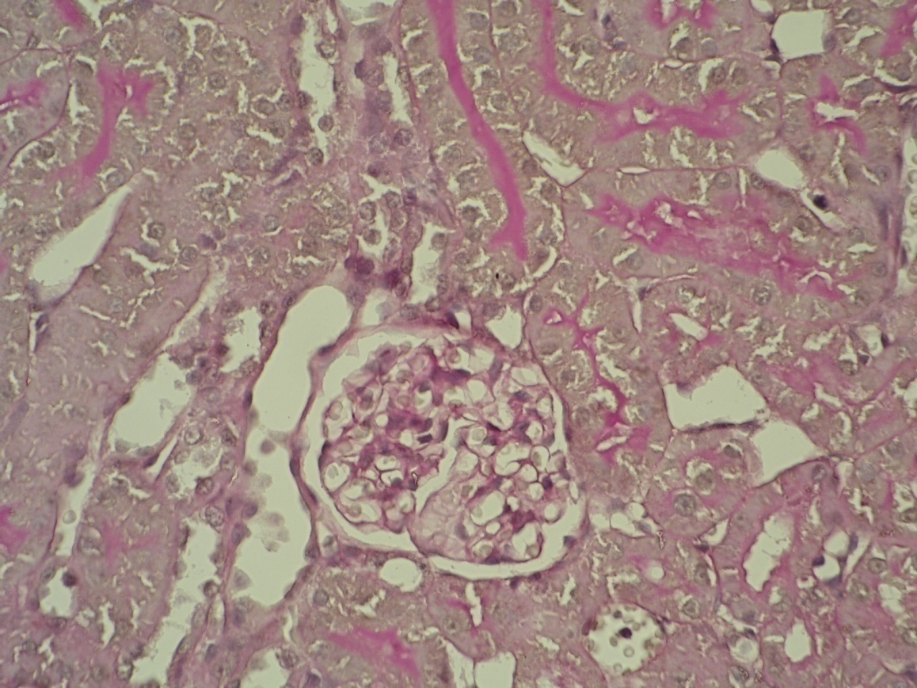
Рис. 5.19. Структура нирок щура на 1-у добу опікової хвороби за умов корекції розчином HAES-LX-5%. Забарвлення по Шиффу; х100.
3
2
4
1
1 – клубочок;
2 – епітелій канальців;
3 – просвіт канальців;
4 – інтерстиціальна зона.

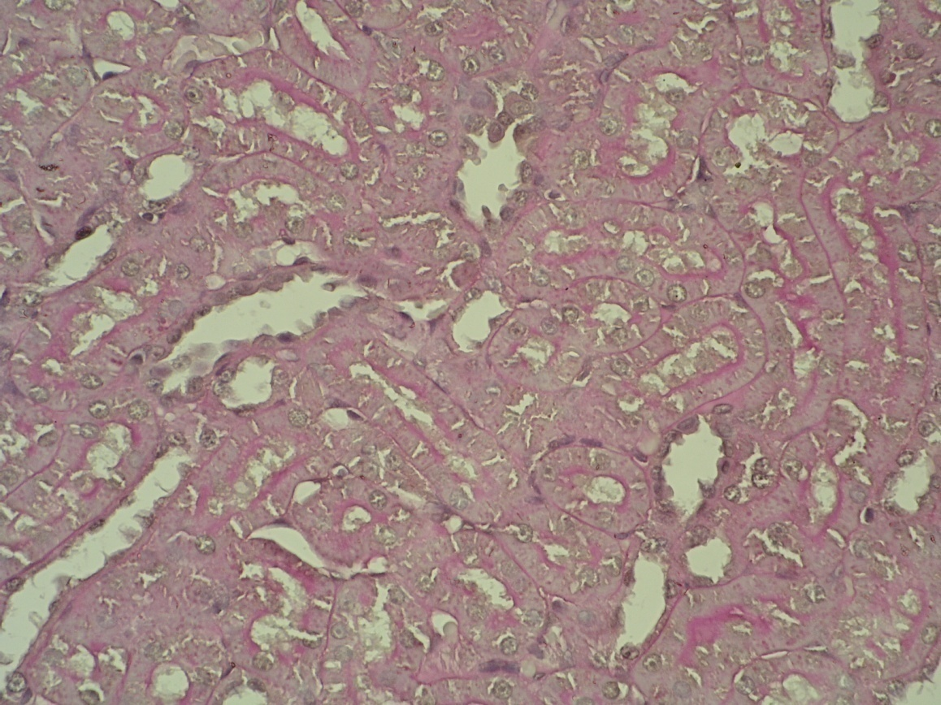
Рис. 5.20. Структура нирок щура на 1-у добу опікової хвороби за умов корекції розчином HAES-LX-5%. Забарвлення по Шиффу; х100.
1
3
2
1 – епітелій канальців;
2 – просвіт канальців;
3 – інтерстиціальна зона.

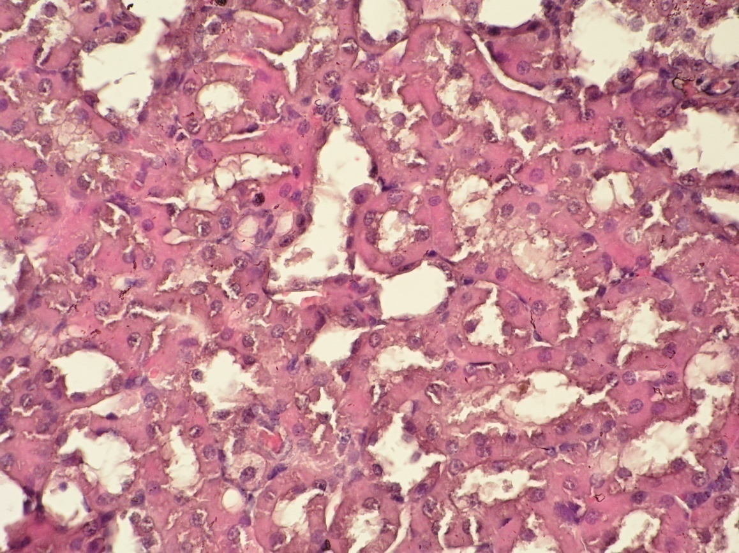
На третю добу у тварин з ОХ на тлі інфузійної терапії з використанням розчину HAES-LX-5%, виявлено помітні структурні зміни строми та паренхіми нирки і розлади з боку гемодинаміки, а також незначні регенеративно-пристосувальні зміни в канальцях та клубочках нирок. Поверхня органа під капсулою була, як і в попередніх випадках, синюшна, малюнок шарів на розрізі не чіткий, стирається межа між кірковим та мозковим шаром. У кірковій речовині нирки добре помітні клубочки і прилеглі до них канальці. Кровонаповнення капілярів клубочків нерівномірно, проте різкого розширення судин мозкової речовини нирок немає. Прямі і дугові вени розтягнуті з поодиноким скупченням та стазом еритроцитів з домішками значного числа мононуклеарів. Стінки розширенні, кровоносні судини витончені, прилягають прямо до мембрани канальців, яка деформована, причому незмінені еритроцити та лейкоцити попадають в канальці. Чітке повнокрів’я їх спостерігається в усіх зонах паренхіми нирок. Зустрічаються канальцево-венозні анастомози. Ендотеліальна вистелка на стінках артерій була не суцільною, вогнищево з поодинокою десквамацією ендотеліоцитів. Спостерігається дифузний діапедез еритроцитів в поодинокі капсульні порожнини (рис. 5.21).
3
3
2
1
Рис. 5.21. Структура нирок щура на 1-у добу опікової хвороби за умов корекції розчином HAES-LX-5%. Забарвлення гематоксилін-еозин; х100.
1 – епітелій канальців;
2 – просвіт канальців;
3 – інтерстиціальна зона.

Зовнішній оболонка капсули представлена сплощеним епітелієм з гіперхромними ядрами. У частині клубочків просвіт капсули розширений, вогнищево звужений. Кількість рідини в просвітах капсули збільшена, в ній з’являються білкові включення, білковий детрит, проте відсутні десквамовані клітини вистелки капсули та зменшена кількість гемоглобіну. У більшості судинних клубочків відмічається повнокрів'я капілярів. В епітелію всіх відділів поодиноких канальців наявні дистрофічні зміни – клітини епітелію набряклі, заповнені великими еозинофільними гранулами. В петлях зустрічаються фібринові емболи. Мезангіальні клітини і епітелій дистальних канальців, звичайної структури, містять оптично щільні ядра. Просвіт кровоносних капілярів значно розширений і заповнений великою кількістю еритроцитів.
Міжклітинні контакти при візуальному аналізі наявні, проте є місця їхнього розриву та стерті клітинні границі, ядра в більшості частин клітин візуалізується, на апікальній поверхні проксимальних канальців локалізовані численні, структурно дещо змінені мікроворсинки.Ворсинчастий кубічний епітелій проксимальних канальців містить ядра з помірною кількістю гетеро хроматину. Юкстагломерулярні клітини містять великі, сферичної форми, базофільні ядра з еухроматином. Їх цитолема утворює вирости в просвіт канальців (рис. 5.22).
На третю добу у тварин після опікової травми з використанням розчину HAES-LX-5% спостерігаються також зміни в стромі нирки: волокна її в юкстамедуллярній зоні та в мозковому шарі розрихлюються, просочені великою кількістю серозної рідини, яка перетискає і деформує просвіти прямих канальців і збірних трубочок. В параваскулярній зоні відмічаються некротичні зміни фібробластів, проте не настільки масштабно, скільки у випадку з використанням 0,9 % розчину NaCl. Епітелій проксимальних канальців в стані вираженої зернистої дистрофії. Клітини високі, циліндричні, протоплазма злегка мутна, границя нечітка, ядра можна візуалізувати, просвіт канальців звужені.
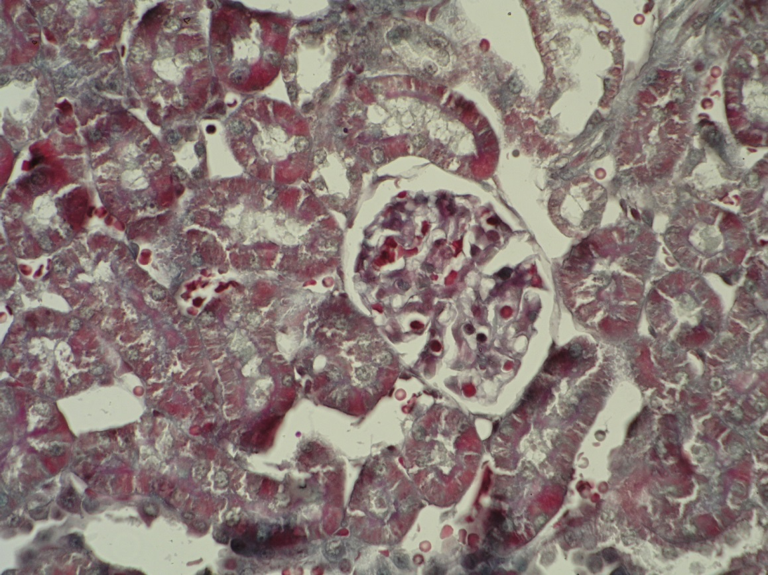
В процентному співвідношенні в кірковому шарі нирок тварин з опіковою травмою за умов проведення інфузійної терапії розчином HAES-LX-5% результати були такі: епітелій – 58 - 71,6 %, просвіт – 12 - 14,8 %, інтерстицій – 6 - 7,4 %. Співвідношення інтерстицію до епітелію знаходиться в межах 0,103 (рис. 5.22).
2
1
Рис. 5.22. Структура нирок щура на 3-ю добу опікової хвороби за умов корекції розчином HAES-LX-5%. Забарвлення по Шиффу; х100.
4
3
1 – клубочок;
2 – епітелій канальців;
3 – просвіт канальців;
4 – інтерстиціальна зона.

У вистелці канальців явища мутного набухання і на окремих ділянках — десквамація епітелію. В просвітах окремих прямих канальців і збірних трубочок — незначні компактні зернисті маси гемоглобіну (рис. 5.22, 5.23).
1
3

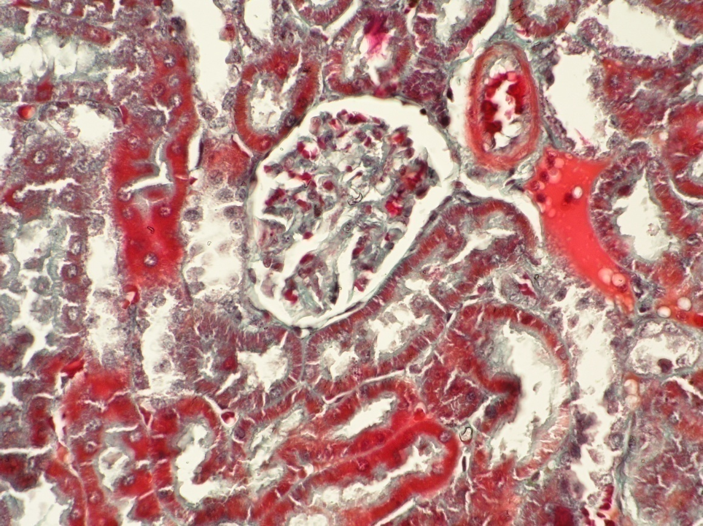
Рис. 5.23. Структура нирок щура на 3-ю добу опікової хвороби за умов корекції розчином HAES-LX-5%. Забарвлення гематоксилін-еозин; х100.
1
2
4
3
1 – клубочок;
2 – епітелій канальців;
3 – просвіт канальців;
4 – інтерстиціальна зона.

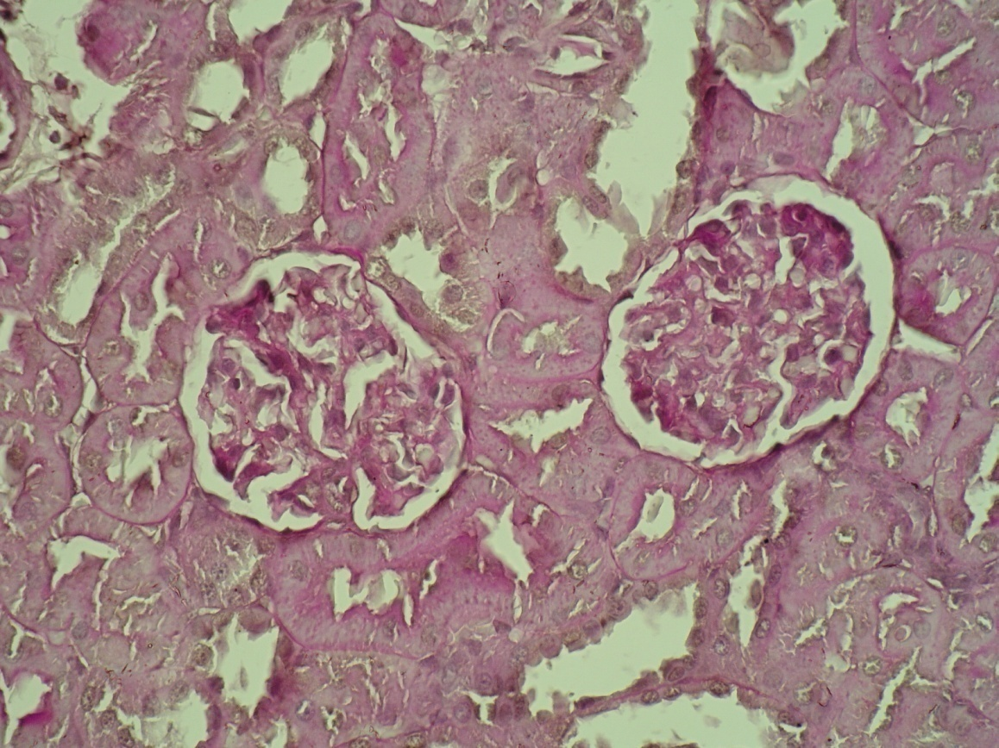
На сьому добу у тварин з ОХ з використанням розчину HAES-LX-5% виявлено незначні деструктивно-дистрофічні зміни в паренхімі та стромі нирки, але помітні явища пристосувально-компенсаторного характеру, які відсутні в тварин з опіковою хворобою та інфузією 0,9 % розчином NaCl. Зокрема, регенераторно-репаративний процес в проксимальних канальцях нирки та капсулі клубочків. Не такі важкі зміни та розлади з боку гемодинаміки – мікроскопічне дослідження показало помірне повнокрів’я мозкового шару. Кровонаповнення капілярів клубочків відносно рівномірне, помірне розширення судин мозкової речовини нирок, при незначній ішемії кіркового шару нирок. В дрібних венах — еритроцити з домішками незначного числа мононуклеарів та лейкоцитів. В даному випадку також в прямих і дугових венах спостерігається перерозтягування за рахунок стазу еритроцитів. У більшості судинних клубочків відмічається повнокрів'я капілярів (рис. 5.24).
31
1
2
Рис. 5.24. Структура нирок щура на 7-у добу опікової хвороби за умов корекції розчином HAES-LX-5%. Забарвлення гематоксилін-еозин; х100.
3
1
4
1 – клубочок;
2 – епітелій канальців;
3 – просвіт канальців;
4 – інтерстиціальна зона.

В епітелії канальців — помірна вогнищево дифузна зерниста дистрофія. Клітини епітелію звивистих канальців кубічні, міжклітинні границі майже всюди чіткі, ядра з мітозом. В епітелії прямих канальців наявні невеликі поодинокі групи крупних базофільних клітин, їх ядра знаходяться в стані мітозу. Капсула легко відділяється від поверхні органа. Сама паренхіма на поверхні була темно-червоного кольору, гладка. Мозкова речовина на розрізі червоного кольору, не чітко відмежована від кіркової. Кіркова речовина, в свою чергу, мала темно-червоний колір, повнокрівна. У кірковій речовині нирки добре помітні клубочки і прилеглі до них канальці. Набряк строми незначний, вогнищевого
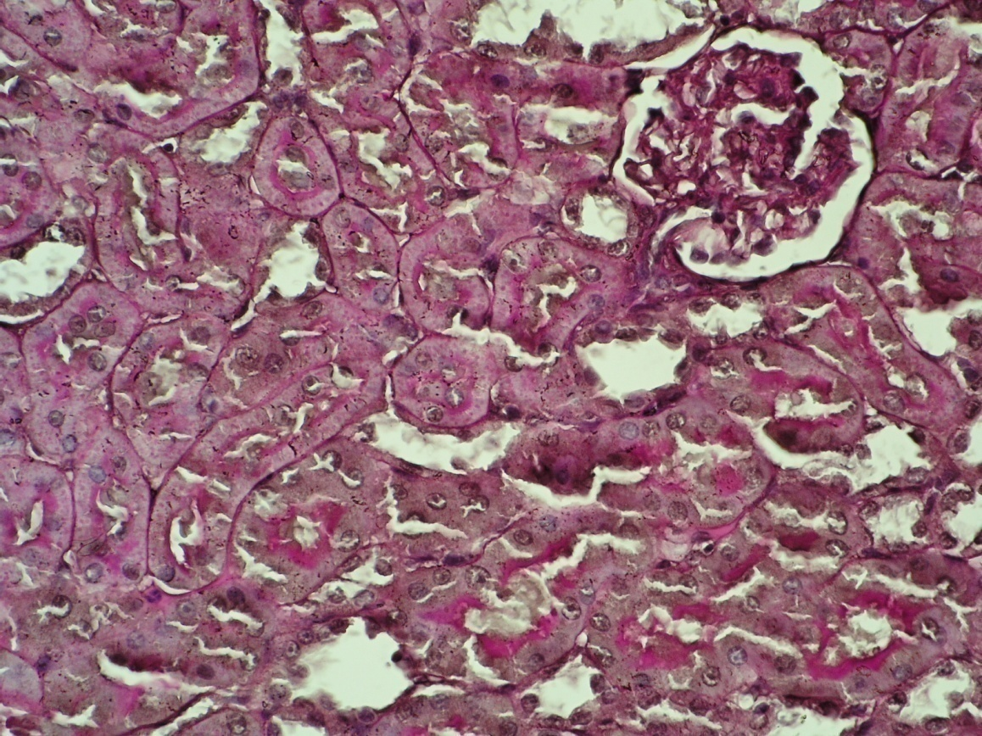
характеру, рівномірно виражений в усіх відділах кіркового і мозкового шару нирок. Повнокрів’я судин також спостерігається переважно в юкстагломерулярні зоні. Юкстагломерулярні клітини містять великі, сферичної форми, базофільні ядра з еухроматином (рис. 5.25).
1
Рис. 5.25. Структура нирок щура на 7-у добу опікової хвороби за умов корекції розчином HAES-LX-5%. Забарвлення гематоксилін-еозин; х100.
4
3
2
1 – клубочок;
2 – епітелій канальців;
3 – просвіт канальців;
4 – інтерстиціальна зона.

Стінки кровоносних судини витончені, прилягають прямо до мембрани канальців. В клубочках еритроцити свіжі або змінені відсутні. Ендотеліальна вистелка на стінках артерій переважно суцільна, проте наявні поодинокі вогнища десквамації ендотеліоцитів. Спостерігається дифузний діапедез еритроцитів в поодинокі капсули. Зовнішній оболонка капсули представлена
сплощеним епітелієм, що містить гіперхромні ядра. У частині клубочків просвіт капсули розширений, вогнищево звужений. Відмічено вогнища ангіонекрозу окремих перитубулярних гемокапілярів та дилатацію неушкоджених мікросудин. В просвітах капсули наявні залишки білкового детриту. В епітелію всіх відділів канальців поряд з регенеративними процесами, наявні і ознаки дистрофічних змін – клітини епітелію набряклі, заповнені невеликими зернами. В порожнині деяких капсул наявні білкові маси, гемоглобін. Міжклітинні контакти мають непошкоджену структуру, ядра в більшості частин клітин візуалізуються, знаходяться клітини з подвійними ядрами та клітини епітелію в процесі мітозу, із збільшеною цитоплазмою.
В епітелії дистальних канальців явища мутного набухання відсутні, проте на окремих ділянках збережена десквамація циліндричного епітелію. В просвітах окремих прямих канальців і збірних трубочок — компактні зернисті маси, наявні циліндри гіалінового типу. Ворсинчастий кубічний епітелій проксимальних канальців містить ядра з помірною кількістю гетерохроматину. Їх цитолема утворює вирости в просвіт канальців. Мезангіальні клітини і епітелій канальців, звичайної структури, містять оптично щільні ядра. У просвіті канальців розташована помірна кількість білкових зерен. Подекуди спостерігається вогнищевий некроз епітеліоцитів із їх наступною десквамацією в просвіт дистальних канальців (рис. 5.26).
Клітини епітелію звивистих канальців кубічні, міжклітинні границі майже всюди чіткі. В епітелії прямих канальців наявні невеликі поодинокі групи крупних базофільних клітин, ядра яких находяться в стані мітозу, що свідчить про особливо активну регенерацію ниркового епітелію.

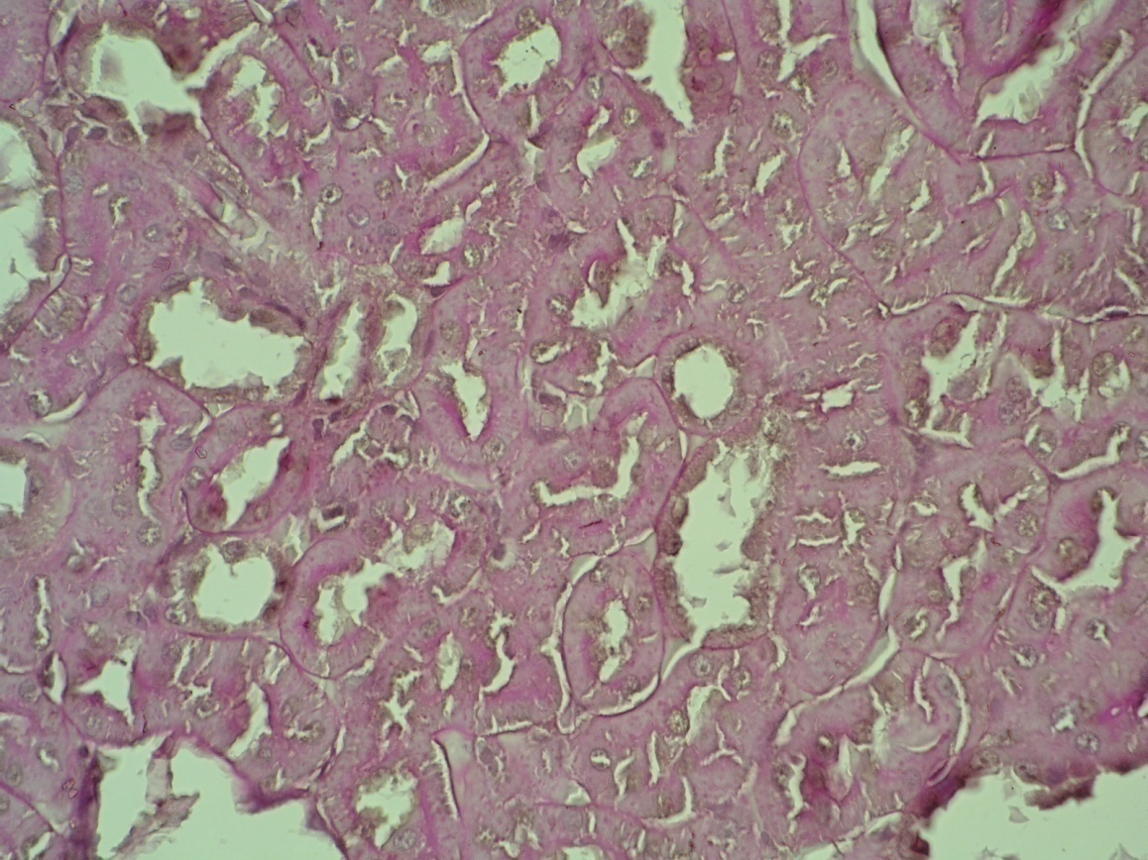
Рис. 5.26. Структура нирок щура на 7-у добу опікової хворобм за умов корекції розчином HAES-LX-5%. Забарвлення гематоксилін-еозин; х100.
3
2
1
1 – епітелій канальців;
2 – просвіт канальців;
3 – інтерстиціальна зона.

На сьому добу у тварин з опіковою хворобою з використанням розчину HAES-LX-5% також наявні зміни в стромі нирки. Волокна в юкстамедуллярной зоні та в мозковому шарі строми розрихлені проте не настільки виражено в порівняні з групою тварин, яким застосовували 0,9 % розчин NaCl, просочування серозної рідини немає, проте зберігається незначний набряк волокон. Набряк строми мав незначний, вогнищевий характер, рівномірно виражений в усіх відділах кіркового і мозкового шарів.
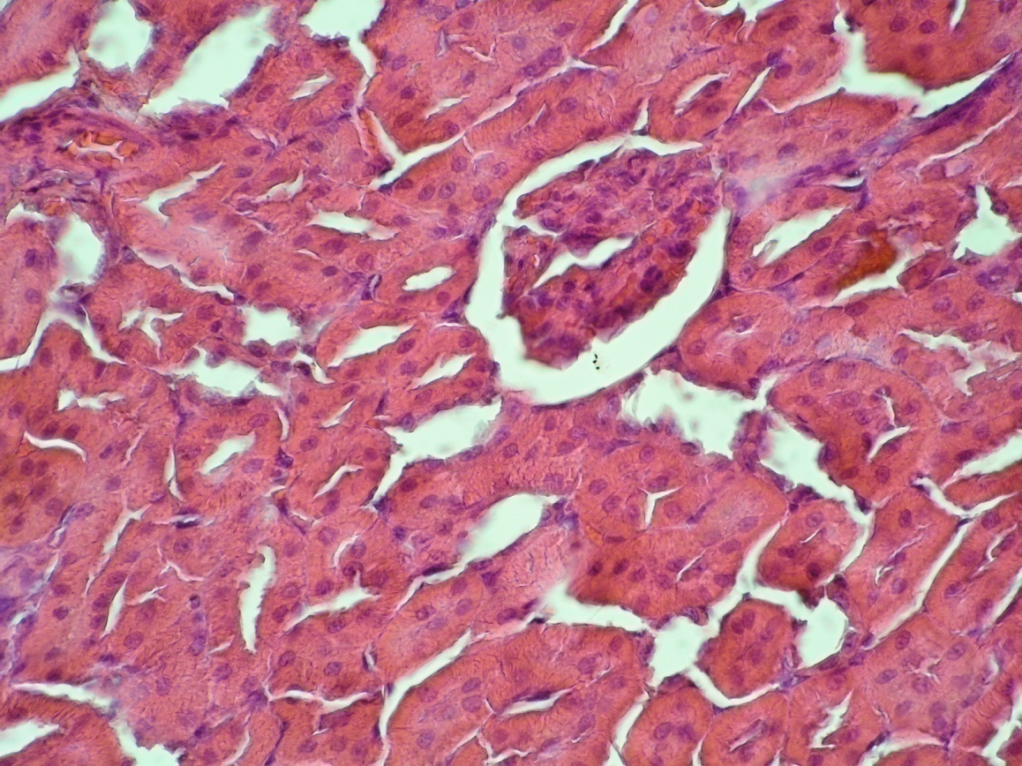
Епітелій проксимальних канальців в стані помірної зернистої дистрофії. Клітини високі, кубічні, протоплазма немутна, границя чітка, ядра завжди можна візуалізувати, з поодинокими мітозами, просвіт канальців помірно звужений. На апікальній поверхні є чітка границя між просвітом канальця, наявні активні мікроворсинки, мембрана яких збережена (рис. 5.27).
4
1
Рис. 5.27. Структура нирок щура на 7-у добу опікової хвороби за умов корекції розчином HAES-LX-5%. Забарвлення гематоксилін-еозин; х100.
21
3
1 – клубочок;
2 – епітелій канальців;
3 – просвіт канальців;
4 – інтерстиціальна зона.

В процентному співвідношенні в кірковому шарі нирок тварин з опіковою травмою за умов проведення інфузійної терапії розчином HAES-LX-5% результати були такі: епітелій – 51 - 63,0 %, просвіт – 18 - 22,2 %, інтерстицій – 8 - 9,9 %. Співвідношення інтерстицію до епітелію знаходиться в межах 0,157.
У вистелці канальців явища мутного набухання відсутні, десквамацїя епітелію не спостерігається. В просвітах прямих канальців і збірних трубочок наявні компактні поодинокі зернисті маси гемоглобіну. В епітелії канальців помірна дифузна зерниста дистрофія, вогнища епітелію з мітозом (рис. 5.28, 5.29).
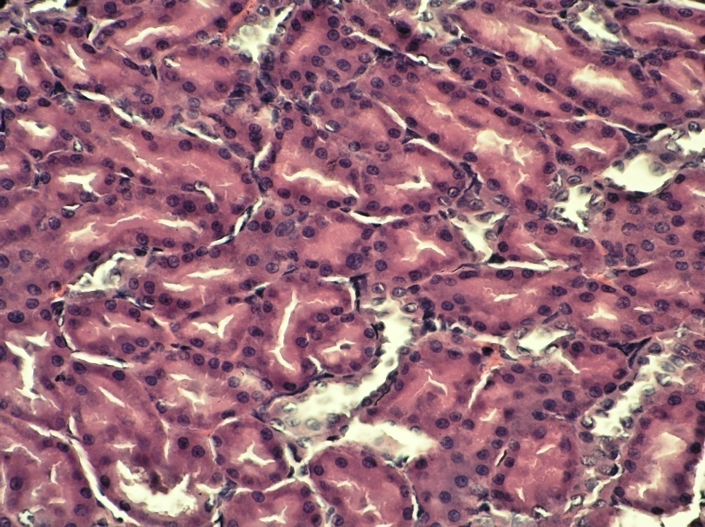
Рис. 5.28. Структура нирок щура на 7-у добу опікової хвороби за умов корекції розчину HAES-LX-5%. Забарвлення гематоксилін-еозин; х100.
1
3
2
1 – епітелій канальців;
2 – просвіт канальців;
3 – інтерстиціальна зона.

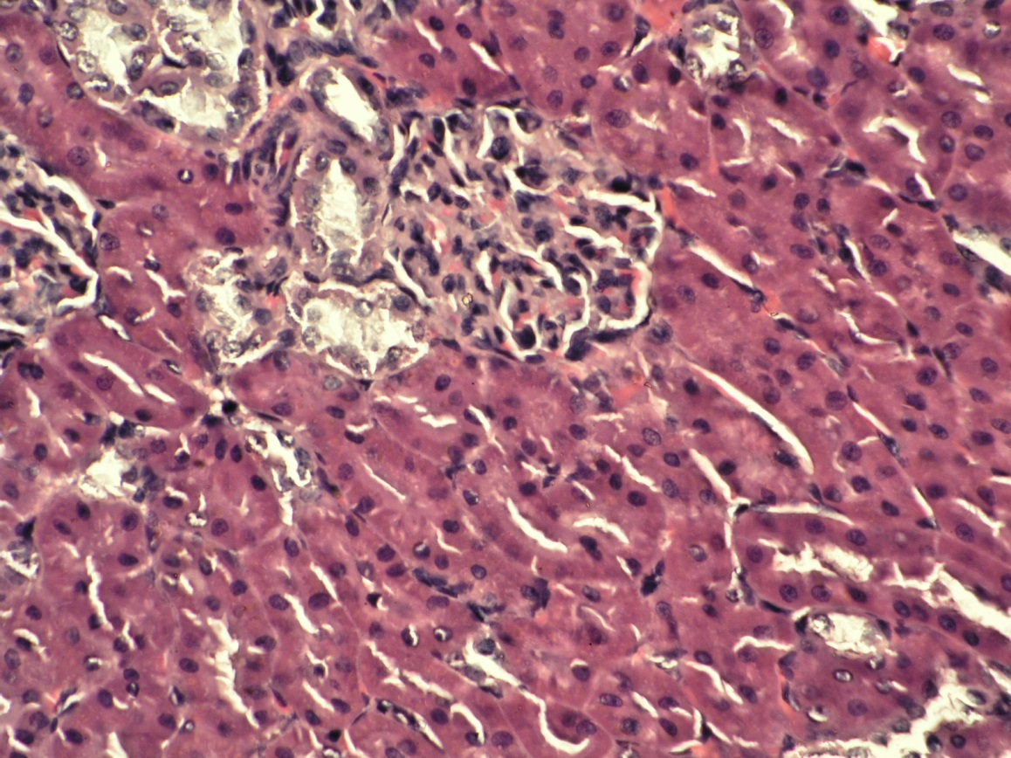
Рис. 5.29. Структура нирок щура на 7-у добу опікової хвороби за умов корекції розчином HAES-LX-5%. Забарвлення гематоксилін-еозин; х100.
3
1
2
1 – клубочок;
2 – епітелій канальців;
3 – просвіт канальців.
Відповідно динаміці структурних елементів нирок (табл. 5.4) слід зауважити, що судинні компоненти реагували збільшенням приросту їх розмірів: на 7 добу проти першої має місце зростання площі ниркового тільця в клубочках на +145,06 %, об’єму ниркового тільця +174,71 %, діаметру судинного пучка +108,12 %, його площі +124,82 % та об’єму гломерули +139,75 %. Але вони були значно менші в порівнянні з впливом розчину 0,9 % NaCl при опіковій хворобі, хоча і поступалися впливу ЛпС на збереження мікроциркуляції.
Отже, як показали морфологічні гістологічні дослідження нирок щурів з опіковою хворобою на тлі семиденного введення розчину HAES-LX-5%, за величиною цитопротекторної дії, він дещо поступався референс-препарату, на що вказує більші та значиміші порушення з боку кіркової та мозкової речовини нирок, стан епітелію капсули та вистелки канальців, покриття та стан ендотелію судин нирок. Також слід зауважити, що за глибиною розвитку структурно-функціональних та регенеративно-репаративних змін в нирках щурів, інфузійна терапія розчином HAES-LX-5% значно перевершувала ефективність від введення 0,9 % розчину NaCl, це чітко спостерігалося в період від третьої до сьомої доби, де відбувалися чіткі зміни, пов’язані із розвитком регенеративних процесів, як в капсулі, так і в канальцях усіх відділів нирок. Це чітко підтверджено при мікроскопічному дослідженні та вимірюваннях ряду показників, які свідчать на користь відновлювальних процесів в нирках.

Таблиця 5.4.
Вплив інфузійної терапії розчином HAES-LX-5% на динаміку структур нирок у щурів з опіковою хворобою Med Q ( 25; 75)
Морфологічні ознаки | Через  1 добу | Через  3 доби | Через  7 днів | Р
 |  |  |  | 1-3 | 1-7 | 3-7
S1 – сегмент  Діаметр проксимальних канальців, мкм  Висота PAS (+) зони, мкм | 28,6  (24,6; 35,1)  2,7  (2,7; 2,9) | 37,0  (32,8; 40,3)  3,3  (2,9;3,7) | 35,0  (30,5; 38,2)  1,5  (1,2;2,0) | 0,02  0,06 | 0,04  0,02 | 0,003  0,0005
Висота епітелію в проксимальних канальцях, мкм  Висота PAS (+) зони, мкм | 9,4  (8,9; 9,9)  2,5  (2,3; 2,8) | 10,9  (9,6; 12,9)  2,7  (2,4; 3,0) | 8,7  (7,4; 10,6)  2,0  (1,4;2,5) | 0,12  0,10 | 0,55  0,07 | 0,0001  0,03
S2 – сегмент  Діаметр проксимальних канальців, мкм  Висота PAS (+) зони, мкм | 38,7  (35,3; 42,2)  2,2  (1,9; 2,3) | 39,3 |  (35,7; 41,3)  2,6  (1,9; 3,5) | 37,6  (35,2; 39,8)  2,0  (1,5; 2,6) | 0,91  0,28 | 0,21  0,62 | 0,08  0,04
Площа ниркового тільця (мкм²)  Діаметри клубочків, мкм  Об’єм ниркового тільця (мкм3) | 6858  (6585; 7010)  95,4  (80,5; 107,5)  777228 | 8675 (6296; 10482)  104,7  (89,0; 134,8)  1102746 | 9949 (8148; 12585)  114,4  (80,4; 153,3)  1357933 | 0,27  0,13 | 0,10  0,26 | 0,02  0,50
Діаметр судинного пучка, мкм  Площа судинного пучка (мкм²)  Об’єм гломерула (мкм3) | 85,0  (67,2; 99,2)  5198  (4988; 5456)  512431 (482155; 549197) | 83,8  (70,5; 99,7)  5421  (4245; 6590)  546184 (378560; 732154) | 91,9  (67,1; 134,7)  6494  (5574; 8049)  716131 (569556; 988218) | 0,57  0,74  0,69 | 0,33  0,13  0,14 | 0,37  0,008  0,02
Таким чином, інфузійна курсова терапія 0,9 % розчином NaCl щурів після моделювання термічного ураження шкіри не протидіяла ровитку дегенеративно-дистрофічних та запальних змін в кірковому та мозковому шарі нирок, які прогресивно посилювалися від першої до сьомої доби спостереження із розвитком вогнищевих некротичних змін епітелію проксимальних та дистальних канальців та порушення з боку гемодинаміки.

Лікувальна курсова терапія розчином HAES-LX-5%, так само, як і розчином Лактопротеїну з сорбітолом, гальмувала розвиток деструктивно-дистрофічних процесів в структурі функціональної одиниці нирок та сприяла розвитку цитопротекторної дії, розвитку структурних та регенеративно-репаративних змін в нирках щурів. Також, як і при використанні розчину HAES-LX-5%, так і при використанні розчину Лактопротеїну з сорбітолом, відмічалися позитивні зміни в мікроциркуляції – відновлення функції нефронів, процесів секреції та реабсорбції первинної сечі та метаболічно-синтетичних процесах в епітелію канальців, з наявністю активного епітелію з ядрами на різних етапах мітозу. Показники середніх значень діаметрів канальців в S1- та S2-зонах, висота епітелію, показники висоти PAS-зони, площа ниркового тільця, об'єм гломерула, діаметр судин ниркового тільця та середня площа гломерулярного судинного пучка на сьомий день спостереження приближалися до розмірів середніх значень інтактних тварин, про те були дещо вищими від тварин без опікової хвороби (табл. 5.5 ).

Таблиця 5.5.
Вплив різних варіантів інфузійної терапії на динаміку структур нирок у щурів з опіковою хворобою в залежності від терміну спостереження Med Q (25; 75)

Варіанти інфузійної терапії | Через  1 добу | Через  3 доби | Через  7 днів
Діаметр судинного пучка (мкм)
- NaCl 0,9 % | 74,5  (50,9; 93,5) | 79,2  (61,2; 101,3) | 83,8  (70,5; 99,7)
- Лактопротеїн з сорбітолом | 91,9  (80,0; 113,4) | 74,5  (50,9; 93,5) | 86,5  (69,5; 105,9)
- HAES-LX-5% | 85,0  (67,2; 99,2) | 83,8  (70,5; 99,7) | 91,9  (67,1; 134,7
P₁₋₂  Р₁₋₃  Р₂₋₃ | 0,02  0,07  0,03 | 0,04  0,36  0,11 | 0,31  0,35  0,37
Площа судинного пучка (мкм²)
- NaCl 0,9 % | 4008  (2467; 6532) | 4608  (3075; 6338) | 5421  (4245; 6590)
- Лактопротеїн з сорбітолом | 5790  (5033; 6547) | 4008  (2467; 6532) | 5805  (4974; 6586)
- HAES-LX-5% | 5198  (4988; 5456) | 5421  (4245; 6590) | 6494  (5574; 8049)
P₁₋₂  Р₁₋₃  Р₂₋₃ | 0,19  0,49  0,19 | 0,33  0,10  0,17 | 0,22  0,007  0,07
Об’єм гломерула (мкм³)
- NaCl 0,9 % | 347238  (167729;  722508) | 428042  (233384; 690537) | 546184  (378560; 732154)
- Лактопротеїн з сорбітолом | 602946  (488684;  724941) | 347238  (167729; 722508) | 605325  (480127; 731495)
- HAES-LX-5% | 512431  (482155;  549197) | 546184  (378560; 732154) | 716131  (569556; 988218)
P₁₋₂  Р₁₋₃  Р₂₋₃ | 0,18  0,55  0,20 | 0,39  0,08  0,16 | 0,21  0,01  0,10
Примітка. Достовірність різниці результатів розрахована за ANOVA по Краскену-Уолісу

Така позитивна морфологічна динаміка структурної організації ниркової будови в умовах експериментальної опікової хвороби на тлі курсової інфузійної терапії розчином HAES-LX-5% та розчином Лактопротеїну з сорбітолом, може свідчити про наявну у них цитопротекторну дію на клітини кіркового та мозкового шарів нирок.
Основні матеріали даного розділу наведені в наступних публікаціях:
Статті
1. Семененко О.М. Динаміка морфометричних параметрів ураження нирок при опіковій травмі у щурів та їх корекція інфузійним розчином HAES-LX-5% / О.М. Семененко, О.О. Яковлева, А.С. Стратійчук // Клінічна фармація, фармакотерапія та медична стандартизація. – Львів. - 2015. – № 1-2 (26-27). - С. 43-47.
Тези
1. Семененко О.М. Морфометричні ознаки ураження нирок на тлі експериментальної опікової хвороби та їх корекція лактопротеїном з сорбітолом / О.М. Семененко // Збірник тез доповідей науково-практичної конференції «Морфологічні дослідження – виклики сучасності». – Суми. - 2015. –С. 43-45.

АНАЛІЗ ТА УЗАГАЛЬНЕННЯ ОТРИМАНИХ РЕЗУЛЬТАТІВ

Опікові ураження є загальновизнаною медичною проблемою у всьому світі, призводячи щорічно більше ніж до 300 000 смертей [1]. Опіки площею, що складає понад 30 % відсотків загальної поверхні тіла, асоціюються зі стресом, запаленням, гіперметаболізмом та катаболізмом, що веде до глибоких патологічних змін і смерті [1]. Однією з найбільш частих причин смерті при опіковій травмі є опікова інтоксикація, поліорганна недостатність та сепсис, які виникають за умови як зверх критичних опіків, так і неадекватного надання допомоги у ранні терміни після отримання опіку [5]. Незадоволення комбустіологів і анестезіологів високими показниками летальності хворих у гострому періоді ОХ, яка може складати від 5 до 26,5 % [328, 329], а також недостатньо досліджений патогенез ОШ та гострої опікової токсемії, обумовлюють постійну увагу до цієї проблеми.
Нирки є одним із головних органів-мішеней, які ушкоджуються відразу після масивного опіку [14]. Плазмовтрата, гіповолемія, гемоконцентрація, гіпоксемія, ішемія нирок, стрес-реакція та гострий гемоліз, що спостерігаються у перший період ОХ, створюють сприятливі умови для розвитку дегенеративно-запальних змін в нирках [5, 10, 15]. Неадекватна інфузійна терапія протягом початкового періоду після опіку призводить до ранньої ГНН або, в іншому випадку, ГНН розвивається під час реанімації [330]. В наступні періоди ОХ гостре ураження нирок має кілька чинників і зазвичай асоціюється зі сепсисом та СПОН [330]. Вдосконалення початкової інфузійної терапії дозволило певним чином знизити кількість випадків ранньої ГНН, але лише незначно вплинуло на загальний рівень смертності, оскільки ранній СПОН розвивається порівняно рідко. На відміну від цього, пізній СПОН є відносно поширеною проблемою і найпоширенішою причиною смерті важко обпечених пацієнтів, які помирають після первинної реанімаційної фази [330]. Варто відзначити, що інфузійна терапія в перші 12 годин з моменту отримання опіку є ключовим моментом у лікуванні важкого ОШ, оскільки якнайшвидше відновлення мікроциркуляції значною мірою знижує шанс розвитку СПОН [25].
Опіковий шок є відображенням загальної реакції організму на травму. З практичної точки зору його можна визначити, як прогресуючі розлади гемодинаміки на тканинному, органному та системному рівнях, що загрожують життю та вимагають проведення невідкладних дій [4, 5, 6]. Згідно до сучасних уявлень стосовно патофізіології ОШ, основною метою протишокової терапії повинне бути відновлення адекватного тканинного метаболізму та попередження або максимальне зниження тяжкості гіпоксичних та реперфузійних ушкоджень тканин. Крім того, протишокова терапія має бути спрямована на боротьбу з біллю, нормалізацію мікроциркуляції і центральної гемодинаміки, попередження і лікування ГНН, корекцію електролітного балансу, усунення гіпоксемії і ацидозу, зменшення судинної проникності, ліквідацію білкового дефіциту [6, 7, 9, 10, 21, 25].
Резерви підвищення ефективності протишокової терапії далеко не вичерпані, хоч за своєю суттю інфузійно-трансфузійна терапія з використанням кристалоїдних розчинів та колоїдних плазмозамінників є симптоматичною. Для надання їй патогенетичної спрямованості до її складу доцільно включати інші речовини, здатні активно впливати на ключові ланки патогенезу плазмовтрати при ОШ [25].
Нами досліджено ефективність нового комплексного інфузійного розчину НАЕS-LX-5% стосовно стану нирок у порівнянні з інфузійним препаратом лактопротеїном з сорбітолом за умов експериментальної ОХ у щурів.
Препарат НАЕS-LX-5% містить в якості колоїдної основи ГЕК з молекулярною масою 130000 Да. Варто відзначити, що важливою характеристикою будь-якого ГЕК є його молекулярно-масовий розподіл (частка молекул з масою, відмінною від середньої в розчині, їх розкид по молекулярній масі). Присутність більш великих або дрібних молекул може значимо змінити властивості препарату. Вміст фракцій з молекулярною вагою вище порога ниркової проникності повинен бути якнайнижче, оскільки може невиправдано підвищувати навантаження на кровоносну систему і нирки. Саме фракції ГЕК з молекулярною масою в межах між 70 000 і 200000 Да беруть участь у відновленні «порізних» стінок капілярів при гострому травматичному ураженні тканин і масивній крововтраті. Тільки ці фракції ефективно блокують втрату альбуміну і рідини з внутрішньосудинного простору до інтерстиціального в ділянках підвищенної проникності стінок капілярів. Отже, наявність у складі HAES-LX-5% ГЕК з молекулярною масою 130 000 Да є його перевагою.
Інша складова препарату HAES-LX-5% - п'ятиатомний спирт ксилітол є джерелом енергії з незалежним від інсуліну метаболізмом. Вже давно доведено його здатність виступати у якості альтернативного джерела вуглеводів при парентеральному харчуванні, що дозволяє уникнути можливих шкідливих побічних реакцій передозування глюкози в критичних станах [331]. Натрію лактат володіє здатністю підвищувати резервну та титровану лужність крові, поліпшувати серцеву діяльність, дихальну функцію крові, стимулювати ретикуло-ендотеліальну систему, здійснювати дезінтоксикаційну дію, сприяти збільшенню діурезу, покращувати функції нирок [289 - 291].
У відповідь на опікову травму в нирках відразу розвивається порушення кровообігу, з переміщенням основної маси крові в систему юкстамедулярних шляхів та застоєм в них [14]. Проведена нами порівняльна оцінка кровопостачання нирок та стану центральної гемодинаміки щурів у різні строки ОХ на тлі інфузійної терапії розчинами HAES-LX-5%, лактопротеїну з сорбітолом та фізіологічним розчином показала, що на відміну від 0,9 % розчину NaCl лікувальне курсове семиденне введення перших двох препаратів покращувало ниркову гемодинаміку протягом усього терміну спостереження: введення HAES-LX-5% спричиняло статистично вірогідне (p < 0,05) підвищення показника ОШНК в 1,6 рази на 3-ю добу та в 1,8 рази на 7-му добу досліду відносно контрольних щурів. Аналогічні зміни спостерігались на тлі введення лактопротеїну з сорбітолом: статистично вірогідне (p < 0,05) підвищення показника ОШНК в 1,5 рази на 3-ю добу та в 1,4 рази на 7-му добу досліду відносно контролю, що свідчить на користь HAES-LX-5%, який наближав швидкість ниркового кровообігу до інтактних тварин до сьомої доби. Більше того, на 7-у добу ОХ у щурів, які отримували HAES-LX-5% ОШНК відновлювалась до рівня інтактних тварин (з 11,42 мл/хв до 10,92 мл/хв).
Однією з ознак порушення гемодинаміки при ОШ є зниження ОЦК, а також об’єму циркулюючої плазми та об’єму циркулюючих еритроцитів [14]. В наших дослідах відмічалось прогресуюче зниження рівнів ЦВТ та АТ у щурів з ОХ, які отримували кристалоїдний розчин, що є свідченням неадекватності подібної інфузійної терапії, яка веде до зниження ОЦК, централізації кровообігу та розвитку шокової нирки. На відміну від цього, інфузійна терапія тварин з ОX розчинами HAES-LX-5% або лактопротеїну з сорбітолом в усі терміни спостереження призвела до майже повної нормалізації показників центральної гемодинаміки. Таким чином, HAES-LX-5% і лактопротеїн з сорбітолом сприяли ліквідації дефіциту ОЦК та покращенню мікроциркуляції, зокрема і в ниркових клубочках. На нашу думку, здатність обох колоїдів покращувати ренальну перфузію може вести до послаблення явищ ішемії в ниркових клубочках, що, в свою чергу, може значно зменшувати деструктивно-дегенеративні зміни в нефронах та є основою для збереження їх анатомо-морфологічної цілісності, і подальшого існування нирки як структурно-функціональної одиниці. Більше того, варто відзначити, що наявність у складі HAES-LX-5% збалансованих препаратів електролітів, а також ксиліту значно підвищує ефективність його застосування для усунення дефіциту ОЦК на перших етапах ОШ [273, 274].
Відомо, що внаслідок ренальної ішемії відбувається значне зниження внутрішньоклітинного вмісту АТФ, що запускає каскад фатальних метаболічних змін в клітинах ниркових канальців [332, 334]. Внутрішньоклітинна депривація кисню призводить до швидкої деградації АТФ до АМФ та гіпоксантину. Ці метаболіти здатні вільно дифундувати і їхнє вичерпання в клітинах різко гальмує подальший ресинтез АТФ [333]. Отже, гостра ниркова ішемія викликає дефіцит макроергічних сполук в нефронах та розвиток біоенергетичної гіпоксії [44, 53, 195]. В свою чергу, за цих же умов, підвищення пулу вільного внутрішньоклітинного кальцію призводить до активації протеаз і фосфоліпаз [333].
Проведене нами дослідження виявило, що за умов щоденної інфузії щурам з ОХ 0,9 % розчину NаСl в кірковій речовині нирок мали місце глибокі розлади енергетичних процесів (дослідження стану тварин з опіками без лікування не проводили в зв’язку з високим рівнем їхньої летальності): зниження вмісту АТФ та АДФ в усі терміни спостереження більше ніж вдвічі порівняно з інтактними тваринами. Зазначені зміни відбувались на тлі підвищення вмісту АМФ. Так, в кінці першої доби ОХ рівень АМФ був вірогідно (p < 0,05) вищим в 1,9 раз, а на 7-му добу спостереження цей показник збільшився в 2,3 рази відносно інтактних тварин, що цілком узгоджується з загальноприйнятими уявленнями стосовно наслідків реальної ішемії [333].
Деградація енергетичних ресурсів в нирках щурів з ОХ супроводжувалась активацією анаеробного гліколізу. Доказом цього є статистично достовірне (p < 0,05) зростання протягом 1-ої, 3-ої та 7-ої доби (в 3,1; 3,3 та 3,6 рази відповідно) рівня молочної кислоти при паралельному зниженні вмісту пірувату і малату в 2,9 та 4,1 рази на 7-у добу експерименту відносно інтактних щурів, що є свідченням виникнення цитоплазматичного ацидозу в клітинах ниркової паренхіми. Аналогічні зміни енергетичних процесів в кірковій речовині нирок при даній патології спостерігали і інші дослідники [95, 182].
Лікування щурів з ОХ розчином НАЕS-LX-5% так само, як і лактопротеїном з сорбітолом, гальмувало виникнення енергодефіциту в нефронах. Курсове введення розчину ГЕК спричиняло статистично вірогідне (p < 0,05) підвищення вмісту АТФ у 2,8 рази на 3-ю добу та у 2,9 рази на 7-у добу досліду, а також збільшення вмісту АДФ в 2,0 та 2,5 рази відповідно на 3-ю та 7-у добу досліду на фоні суттєвого зниження показника АМФ в кінці терміну спостереження (в 1,6 рази на 3-ю добу та в 2,0 рази на 7-у добу досліду) відносно контрольних щурів, за рахунок активації аеробного шляху окислення. Курсове введення розчину лактопротеїну з сорбітолом спричиняло статистично вірогідне (p < 0,05) підвищення вмісту АТФ в 2,1 рази на 3-ю добу та в 2,4 рази на 7-у добу досліду, а також збільшення вмісту АДФ в 1,9 та 2,8 рази відповідно на 3-ю та 7-у добу досліду. Про це, також свідчило достовірне підвищення на тлі обох розчинів у зазначені періоди ОХ рівнів малату в 1,4 та 1,5 рази на 3-ю добу і в 2,2 та 2,4 рази на 7-у добу досліду, а також пірувату в 2,0 та 2,2 рази і в 2,7 та 2,4 рази відповідно відносно контрольних тварин (p < 0,05). Паралельно з цим, інфузія розчину НАЕS-LX-5%, так само як і лактопротеїну з сорбітолом, сприяла зниженню вмісту лактату ( в 1,7 та 1,6 рази на 3-ю добу і в 2,3 та 1,9 рази на 7-у добу досліду відповідно) порівняно з контролем, що вказує на його посилену утилізацію енергоутворюючими системами нефронів на тлі досліджуваних речовин.
Досліджено, що покращуючи реологічні властивості крові НАЕS-LX-5%, та лактопротеїн з сорбітолом сприяють відновленню мікроциркуляції в нефронах, знижуючи ішеміко-гіпоксичне навантаження та сприяючи відновленню енергетичних процесів [195, 222, 333]. Позитивна дія НАЕS-LX-5%, як і лактопротеїну з сорбітолом, на перебіг енергетичних процесів у нирках щурів на перших етапах ОХ, очевидно, є свідченням їх нефропротекторних ефектів, оскільки саме порушення енергетики в клітинах нирок може бути визначальним для розвитку ГНН [37, 153, 246]. Отримані нами результати є важливими з огляду на те, що проблема розвитку поліорганної недостатності при ОШ наразі залишається однією з актуальних, оскільки найчастішою причиною летальних наслідків після тяжкої термічної травми є саме ГНН [14, 330].
В умовах гіпоксії різного ґенезу виникає інтенсифікація утворення АФК, що призводить до розвитку процесів вільнорадикального окислення ліпідів, іде стабілізація мембран клітин різної морфофункціональної організації на різних субклітинних фракцій [335, 336]. При цьому може розвиватися дисбаланс між інтенсивністю вільнорадикальних процесів і рівнем активності антиоксидантної системи [335]. Посилена генерація АФК на всіх стадіях ОХ призводить до активації в нефронах процесів ПОЛ та ОМБ, і як наслідок, до утворення високотоксичних інтермедіатів, здатних взаємодіяти з життєво важливими макромолекулами клітин [53], ініціюючи їх загибель за типом апоптозу або некрозу [308]. Основними причинами формування оксидативного стресу при термічній травмі є порушення кровообігу і мікроциркуляції, гіпоксія і ендогенна інтоксикація, інфекція [337].
Зважаючи, що найбільш виразні зміни в перебігу оксидативних та деструктивно-дегенеративних процесів в нирках спостерігаються на 1-у; 3-ю та 7-му добу після термічної травми [182, 195], ми саме в ці терміни оцінили вплив різних інфузійних розчинів на показники прооксидантної та антиоксидантної системи нирок щурів з ОХ.
Інфузійна терапія 0,9 % розчином NаСl, як і у разі описаних вище показників гемодинаміки та біоенергетики, не справила позитивної дії на перебіг процесів ліпопероксидації у нирках важко обпечених тварин, про що свідчило динамічне наростання показників ПОЛ: статистично вірогідне збільшення відносно фонових показників рівнів ДК, ТК, та МДА на 1-шу добу в 1,6; 4,6 та 4,1 рази та на 7-му добу досліду в 1,8; 6,0 та 4,9 рази відповідно (p < 0,05).
Поруч з цим спостерігали фатальне зниження активності антиоксидантних ферментів: каталази, СОД, ГПР та вмісту α-токоферолу. Так, в кінці досліду вони були нижчими відносно аналогічних показників у групі інтактних щурів в 5,2; 3,8; 1,8 та 2,1 рази відповідно (р < 0,05), тобто корекція антиоксидантного статусу не відбувалась за умов застосування 0,9 % розчину NaCl. Таким чином, не зважаючи на введення розчину кристалоїду розвивалось порушення балансу між дією прооксидантних факторів і антиоксидантною системою за рахунок активації вільнорадикальних процесів. Виявлені нами зміни прооксидантно-антиоксидантної рівноваги при ОШ цілком узгоджуються з даними інших авторів [53, 153, 338]. За таких умов зростання інтенсивності утворення АФК та інших реактивних метаболітів над швидкістю їх детоксикації може призводити до пошкодження клітин нефрону. Відбувається це внаслідок того, що перевищення певного порогового рівня концентрації веде до послаблення захисних систем клітини і активації процесів, які спричиняють апоптоз або некроз [339].
Інфузійна терапія щурів з ОХ розчином НАЕS-LX-5%, так само, як і розчином лактопротеїну з сорбітолом призводила до пригнічення процесів ліпопероксидації в нирках, про що свідчить статистично вірогідне зниження рівнів ДК, ТК та МДА відносно контролю в кінці досліду (7-ма доба) в 1,5; 3,0; 2,8 рази та в 1,6; 3,2; 3,0 рази відповідно (р < 0,05). Поряд з цим, спостерігалось вірогідний приріст активності каталази, СОД, ГПР та рівня α-токоферолу відносно контролю в 3,0; 2,8; 1,5 та 1,5 рази і в 3,0; 2,8; 1,6 та 1,5 рази відповідно (p < 0,05).
Ще однією регуляторною ланкою гомеостазу при опіковій хворобі у щурів являється система ізоформ NO-синтаз, що існує у різних формах: нейрональній (nNOS), ендотеліальній (eNOS) та індуцибельній (iNOS), експресія останньої індукується під впливом прозапальних та імуногенних факторів [318, 321, 340]. Система ізоформ NO-синтаз є досить важливою для функціонування нирок в нормі та патології [318]. Так, ендотеліальна NO-синтаза забезпечує постійний синтез в нирках фізіологічних кількостей нітроген монооксиду, який регулює нирковий кровотік, процеси фільтрації та реабсорбції, є антиоксидантом, цитопротектором, володіє протизапальною та антиапоптичною активністю. В той же час рівень експресії індуцибельної NO-синтази в нормі є достатньо низькою, і значно зростає за умов системної запальної реакції та ендотоксемії, які, як відомо, є тригерними чинниками опікової хвороби [319, 321, 341]. Індуцибельна ізоформа NO-синтази за умов патології забезпечує надмірну продукцію нітроген монооксиду, який викликає нітрозилування білків, що веде до зміни їх активності, а також взаємодіє з супероксид аніон-радикалом з утворенням цитотоксичного пероксинітриту[322, 324, 342 - 346]. Таким чином, дослідження системи нітроген монооксиду в нирках є досить необхідним для оцінки впливу лікарських препаратів на функціонування нирок в нормі та за умов патології.
Ми оцінили зміну активності ізоформ NO-синтаз на тлі опікової хвороби та фармакотерапії в різні терміни експерименту. Виявилось, що опікова хвороба викликає значні пертурбації в системі синтезу нітроген монооксиду. За цих умов, особливо на 3 добу експерименту, реєструвалось статистично достовірне зменшення активності ендотеліальної NO-синтази та вірогідне зростання активності її індуцибельної форми, порівняно з інтактними тваринами. На 1 добу експерименту в контрольній групі активність еNOS була на 37,5 % меншою (р < 0,05), а іNOS - в 6 разів вищою (р < 0,05), ніж у інтактних тварин. Станом на 3 добу зміни продукції нітроген монооксиду були найбільш масштабними: активність еNOS зменшувалась на 48,7 % (р < 0,05), а іNOS - зростала в 7,7 разів (р < 0,05), порівняно з інтактними тваринами. В той же час на 7 добу опікової хвороби зміни активності NOS були меншими, ніж на 3 добу: зменшення активності еNOS становило 43,5 % (р < 0,05), а активність іNOS зростала в 6,7 разів (р < 0,05), відносно інтактних щурів.
Застосування інфузійних розчинів за умов опікової хвороби до певної міри стримувало формування дисбалансу між активністю окремих ізоформ NOS. Так, уже на 1 добу експерименту HAES-LX-5% та референс-препарат лактопротеїн з сорбітолом викликали збільшення активності еNOS відповідно на 17,5 та 13,8 % (р < 0,05), а також зменшення активності іNOS відповідно на 26,9 і 24,6 % (р < 0,05), відносно показників контролю. Станом на 3 та, особливо, 7 добу експерименту вплив досліджуваних розчинів лактопротеїну з сорбітолом та HAES-LX-5% на систему нітроген монооксиду був більш виразним: активність еNOS зростала на 22 і 26 % (на 3 добу, р < 0,05) та 28 і 32 % (на 7 добу, р < 0,05), тоді як активність іNOS зменшувалась на 36 і 38 % (на 3 добу, р < 0,05) та 45 і 43 % (на 7 добу, р < 0,05) відносно таких показників в контрольній групі тварин.
Таким чином HAES-LX-5% та референс-препарат лактопротеїн з сорбітолом приблизно в однаковій мірі володіють ендотеліотропною дією, покращують нирковий кровообіг за умов опікової хвороби, адже сприяють підвищенню активності ендотеліальної ізоформи NOS в нирках. Також досліджувані препарати стримують гіперактивацію індуцибельної NOS в нирках за умов опіку шкіри і тому попереджують накопичення цитотоксичного пероксинітриту, розвиток нітрозативного стресу та ковалентну модифікацію біологічно значимих ниркових протеїнів.
Білкові молекули також є мішенями для атаки АФК, що призводить до зміни їх вторинної та третинної структури, агрегації та фрагментації [347]. У зв’язку з особливостями хімічної будови і структурної організації протеїнів, ОМБ має складний характер, що пов’язано з утворенням великої кількості окиснених продуктів радикальної та нерадикальної природи. Першим етапом ОМБ є відщеплення водню від ά-вуглецевого атому поліпептидного ланцюга з утворенням карбонільного радикалу, який швидко взаємодіє з О₂ з утворенням алкілпероксирадикальної проміжної сполуки, яка може переходити у алкоксирадикал, він перетворюється у гідроксил похідне протеїну. Вільнорадикальне пошкодження протеїнів має таку ж ланцюгову природу, як і окиснення ліпідів. Біологічна роль протеїнових радикалів не з’ясована, але здатність їх окислювати інші біомолекули засвідчує їх важливу роль в окислювальному пошкодженні біологічних систем та їх прооксидантну дію і цитотоксичну дію [348].
Нами було оцінено ефективність застосованої інфузійної терапії за динамікою показників ОМБ – вмісту альдегідфенілгідразонів (АФГ) та карбоксилфенілгідразонів (КФК). Отримані дані свідчать про динамічно вірогідне наростання процесів ОМБ у щурів з ОХ за умов інфузійної терапії 0,9 % розчином NаСl: в кірковій речовині нирок протягом усього терміну спостереження відмічалось статистично вірогідне (p < 0,05) збільшення (відносно фонових показників) рівнів АФГ і КФГ в 2,7 і 3,1 рази на 1-шу добу та в 4,0 і 3,9 рази на 7-му добу досліду відповідно. Ці дані цілком узгоджуються з виявленим нами за цих умов наростанням процесів ПОЛ поруч зі зниженням активності ферментів антиоксидантного захисту.
Проведена інфузійна терапія щурів з ОХ розчином НАЕS-LХ-5%, сприяла значному пригніченню ОМБ в нирках. Про це свідчить значне зниження вмісту АФГ і КФГ (р < 0,05) відносно контролю в 1,8 і 1,5 рази на 3-ю добу та в 2,0 і 1,6 рази на 7-му добу досліду відповідно. Аналогічні зміни спостерігались на тлі введення референс-препарату – лактопротеїну з сорбітолом: значне зниження вмісту АФГ і КФГ (p < 0,05) відносно контролю в 2,1 і 1,5 рази на 7-му добу досліду відповідно.За здатністю коригувати рівень АФГ і КФГ в кірковій речовині нирок тварин розчин HAES-LX-5% не поступається за своєю ефективністю референс-препарату- лактопротеїну з сорбітолом.
Застосування колоїдів, на відміну від кристалоїдів, здатне зменшувати явища тканинної гіпоксії за рахунок збільшення доставки кисню до клітин, що досягається за рахунок покращення реологічних властивостей крові, збільшення ОЦК та серцевого викиду [214, 244, 245]. До складу НАЕS-LX-5% входить ГЕК 130/0,42, здатний попереджати виникнення синдрому підвищеної проникності капілярів, блокуючи патологічне депонування крові в нирковому інтерстиції [152]. На нашу думку, при введенні НАЕS-LX-5% або лактопротеїну з сорбітолом ефективне покращення реологічних властивостей сприяло відновленню мікроциркуляції в нефронах та зниженню ступеню їх ішеміко-гіпоксичного ураження, внаслідок чого в них гальмувались процеси ПОЛ та ОМБ. Іншим можливим механізмом блокування вільнорадикального окислення в клітинах нефрону при введенні НАЕS-LX-5% може бути інгібування активності ксантиноксидази, як це було показано іншими авторами за умов інфузії розчину ГЕК [18, 148].
Дослідження показників, що характеризують стан нирок важко обпечених тварин на фоні фармакотерапії різними інфузійними розчинами дало нам змогу визначити ступінь їхньої нефропротекторної дії та довести потенційні механізми, за якими вона може реалізуватись.
В усіх термінах спостереження курсова інфузійна терапія щурів без опікової хвороби розчинами HAES-LX-5%, лактопротеїном з сорбітолом та 0,9 % NaCl не призводила до негативних змін в структурі кіркового і мозкового шарів нирок, не викликала порушень мікроциркуляції та гемодинамічних розладів. Цитоархітектоніка при мікроскопічному морфологічному досліджені нирок була подібною до такої у інтактних щурів. Незначне збільшення чисельності лімфоцитів в судинному руслі та параваскулярно в стромі паренхіми, наявність незначних еозинофільних білкових включень в просвіті поодиноких канальців, яким вводили Лактопротеїн з сорбітолом, може свідчити про незначні реактивні зміни, вірогідно, як на білковий антиген. Проте показники середніх значень діаметрів канальців в S1- та S2-зонах, висота епітелію, показники висоти PAS-зони, площа ниркового тільця, об'єм гломерули відповідали показникам середніх значень інтактних тварин. Також не спостерігалося порушень в нирках з боку гемодинаміки, що підтверджується співпадіння діаметру судин ниркового тільця та середньої площі гломерулярного судинного пучка в інтактних тварин та після використання розчину Лактопротеїну з сорбітолом.
В юкстагломерулярній зоні також не спостерігалося структурних змін.
Інфузійна курсова терапія 0,9 % розчином NaCl щурів після моделювання термічного ураження шкіри не протидіяла ровитку дегенеративно-дистрофічних та запальних змін в кірковому та мозковому шарі нирок, вони прогресивно посилювалися від першої до сьомої доби спостереження із розвитком вогнищевих некротичних змін епітелію проксимальних та дистальних канальців та порушенням з боку гемодинаміки. Проведення курсової терапії розчином HAES-LX-5%, так само, як і розчином Лактопротеїну з сорбітолом, гальмувало розвиток деструктивно-дистрофічних процесів в структурі функціональної одиниці нирок та сприяло розвитку цитопротекторної дії, розвитку структурно-функціональних та регенеративно-репаративних змін в нирках щурів. Відмічалися також позитивні зміни в мікроциркуляції, про що свідчило відновлення функції нефронів, у вигляді процесу секреції та реабсорбції первинної сечі та метаболічно-синтетичних процесів в епітелії канальців з наявністю активного епітелію з ядрами на різних етапах мітозу. Показники середніх значень діаметрів канальців в S1- та S2-зонах, висота епітелію, висоти PAS-зони, площа ниркового тільця, об'єм гломерули, діаметр судин ниркового тільця та середня площа гломерулярного судинного пучка на сьомий день спостереження приближалися до розмірів середніх значень інтактних тварин, проте були дещо вищими від тварин без опікової хвороби.
На нашу думку, така позитивна морфологічна динаміка структурної організації ниркової будови в умовах експериментальної опікової хвороби на тлі курсової інфузійної терапії розчином HAES-LX-5% та розчином Лактопротеїну з сорбітолом, може свідчити про наявну у них цитопротекторну дію на клітини кіркового та мозкового шару нирок.
Враховуючи, що усім лікарським засобам притаманні певні побічні ефекти, а інфузійні розчини в цьому плані не є виключенням, нами було проведене також дослідження усіх вище описаних показників за умов введення НАЕS-LХ-5% та лактопротеїну з сорбітолом щурам без термічної травми. Негативної дії досліджуваних інфузійних розчинів на організм тварин за даних умов експерименту не виявлено.
Отримані нами результати є підставою для подальшого застосування інфузійного розчину НАЕS-LХ-5% в клініці при лікуванні ОХ.

Висновки

У роботі наведено нове вирішення актуального завдання медицини – покращення ефективності лікування опікових уражень шляхом застосування розчину НАЕS-LХ-5% як коректора кровообігу та метаболізму в нирках на ранніх стадіях опікової хвороби.
- Семиденне внутрішньовенне введення HAES-LX-5% інтактним щурам не викликає змін системної та ниркової гемодинаміки; не впливає на процеси енергетичного метаболізму, вільно-радикального окислення; не призводить до морфологічних змін в кірковій речовині нирок.
- Курсове введення HAES-LX-5% в ранньому періоді опікової хвороби приводить до відновлення кровопостачання нирок. На користь цього свідчить нормалізація таких показників як тиск крові (артеріальний і центральний венозний) і об’ємна швидкість ниркового кровообігу.
- Курсове введення НАЕS-LX-5% сприяє відновленню енергетичних процесів: підвищення вмісту АТФ та АДФ порівняно з контролем в 3 та 2,5 рази. Водночас досліджуваний препарат сприяє зниженню вмісту лактату в кірковій речовині нирок в 2 рази.
- Введення щурам з опіковою хворобою розчину НАЕS-LX-5% сприяє зниженню проявів окислювального стресу. На користь цього свідчить наступне:
а) зменшення вмісту продуктів ПОЛ відносно контролю в кінці досліду: ДК на 63 % (p < 0,05), ТК на 405 % (p < 0,05), МДА на 317 % (p < 0,05) та окислювальної модифікації білків: АФГ на 213 % (p < 0,05) і КФГ на 157 %
(p < 0,05);
б) підвищення активності ферментів антиоксидантної системи: каталази на 38 % (p < 0,05), СОД на 46 % (p < 0,05), ГПР на 28 % (p < 0,05) і збільшенням вмісту α-токоферолу на 23 % (p < 0,05).
- Курсове введення HAES-LX-5% підвищує активність ендотеліальної ізоформи NOS в нирках щурів з опіковою травмою порівняно з контролем на 32 % (на 7 добу, p < 0,05), що може бути одним із чинників покращення ниркового кровообігу за умов опікової хвороби.
- Введення HAES-LX-5%, як і лактопротеїну з сорбітолом, гальмує розвиток деструктивно-дистрофічних процесів в нирках щурів з опіковою травмою та сприяє процесам репарації тканин нирок щурів. Діаметри канальців в S1- та S2-зонах, висота епітелію, висота PAS-зони, площа ниркового тільця, об'єм гломерули, діаметр судин ниркового тільця та середня площа гломерулярного судинного пучка на сьомий день спостереження не відрізняються від аналогічних у інтактних тварин, що свідчить про цитопротекторну дію.
- За здатністю покращувати ниркову та центральну гемодинаміку, розчин HAES-LX-5% не поступається лактопротеїну з сорбітолом, перевищуючи останній за впливом на об’ємну швидкість ниркового кровообігу. За спроможністю відновлювати енергетичні процеси, обмежувати прояви оксидативного/нітрозативного стресу та підтримувати антиоксидантний гомеостаз в нирках ефективність НАЕS-LX-5% є порівнюваною з такою у лактопротеїну з сорбітолом.

СПИСОК ВИКОРИСТАНИХ ДЖЕРЕЛ

1. | Козинець Г.П. Нова концепція розвитку комбустіологічної служби в Україні / Г.П. Козинець, М.П. Комаров, А.В. Воронін // Вестник неотложной и восстановительной медицины. – 2014. – Т.15, №1. – С.6.
2. | Корнієнко В.В. Планіметрія поверхні опікової рани при використанні хітозанових мембран / В.В.Корнієнко // Журнал клінічних та експериментальних медичних досліджень. - 2013. - Т.1, №4. - С.390-397.
3. | Ушкаленко А.О. Актуальність питання опікової хвороби та її ускладнень як основних причин летальності при опіках / А.О. Ушкаленко // Актуальні питання теоретичної та клінічної медицини: збірник тез доповідей Міжнародної науково-практичної конференції студентів та молодих вчених, м. Суми, 10-12 квітня 2013 р. / Відп. за ред. М.В. Погорєлов. — Суми : СумДУ, 2013. — С. 264-265.
4. | Шищук В.Д., Шкатула Ю.В. Циркуляторні шоки в травматології: Навчальний посібник. - Суми: Вид-во СумДУ, 2009. - 90 с.
5. | Гусак В.К. Ожоговый шок: оптимизация интенсивной терапии / В.К. Гусак, В.П. Шано, Ю.В. Заяц // Український медичний часопис. - 2002. - Т. 9 (10), №5 (31). - С.84-87.
6. | Predicting in creased fluid requirements during the resuscitation of thermally injured patients / L.C. Cancio, S.Chavez, M.Alvarado-Ortega [et al.] // J. Trauma. – 2004. – №56. – P.404–413.
7. | Hettiaratch S. Initial management of a major burn: II—assessment and resuscitation / S. Hettiaratch, R. Papiniy // BMJ. – 2004. - V.329, №7457. –P.101–103.
8. | Нагайчук В.I. Сучасні підходи до надання допомоги хворим з опіками / В.І. Нагайчук // Мистецтво лікування. – 2010. – № 5. – С. 24-29.
9. | Коваленко О.Н. Вопросы инфузионной терапии ожогового шока / О.Н. Коваленко // Хирургия Украины. – 2014. – № 2. – С. 13-19.
10. | Диагностика и лечение ожогового шока: клинические рекомендации / А.А. Алексеев, М.Г. Крутиков, И.В. Шлык [и др.] // Общероссийская общественная организация «Объединение комбустиологов «Мир без ожогов». – 2014. – 17 с.
11. | Treatment of burns in the first 24 hours: simple and practical guide by answering 10 questions in a step-by-stepform / Z. Alharbi, A. Piatkowski, R. Dembinski [et al.] // World Journal of Emergency Surgery. – 2012. - № 7. – P.13.
12. | Маліков О.В. Морфологічні зміни в мозковій речовині нирки щурів на різних стадіях експериментальної опікової хвороби / О.В. Маліков, В.Г. Черкасов // Український науково-медичний молодіжний журнал. – 2013. - №1. – С.8-10.
13. | Черкасов В.Г. Ультраструктурні зміни мозкової речовини нирки щурів після локального термічного опіку / В.Г. Черкасов, І.В. Дзевульська, О.В. Маліков // Український науково-медичний молодіжний журнал. – 2013. - №1. – С.99-102.
14. | Нетюхайло Л.Г. Патогенез опікової хвороби (частина ІІ) / Л.Г. Нетюхайло, С.В. Харченко, А.Г. Костенко // Світ медицини та біології. – 2011. - №1. – С.131-135.
15. | Опікова травма та її наслідки. Керівництво для практичних лікарів / Під ред. Г.П. Козинець, С.В. Слєсаренко, О.Ю. Сорокіна [та ін.] // Дніпропетровськ: Преса України, 2008. - 224 с.
16. | Особенности течения синдрома полиорганной недостаточности у пострадавших при взрыве в глубокой угольной шахте / В.К. Гусак, В.П. Шано, Е.Я. Фісталь [та ін.] // Матеріали III конгресу анестезіологів України. – Одеса. – 2000. – С. 193-195.
17. | Коц Д. Обьемзамещение при синдроме полиорганной недостаточности / Д. Коц, П. Фридрих // Актуальные проблемы анестезиологии и реаниматологии. Под ред. Недашковского З.В. – Архангельск: Тромсе, 2000. – С. 273-275.
18. | Іейдерман К.Н. Синдром полиорганной недостаточности.  Метаболические основы (Часть 1) / К.Н. Іейдерман // Вестник интенсивной терапии. – 2008. - №2. – С.8-13.
19. | Опыт использования препарата Гепасол-Нео у пострадавших с обширными глубокими ожогами / Е. В. Зиновьев, К. Н. Мовчан, О. В. Чичков [и др.] // Хирургия : приложение к журналу Consilium Medicum. - 2008. – №2. – С. 57-59.
20. | Шерстобитов А.В. Транспорт кислорода у шахтеров при тяжелой термотравме / А.В. Шерстобитов, В.Я. Мартышенков, Л.Ю. Редкокаша, П.Г. Ситников // Материалы Всероссийского конгресса анестезиологов и реаниматологов. – Санкт Петербург, 2008. – С.226.
21. | Козинець Г.П. Сучасна інфузійна терапія в опіковому шоці / Г.П. Козинець, В.П. Циганков, О.М. Коваленко // Український журнал гематології та трансфузіології. – № 4д (15). – 2012. – С.39-42.
22. | Carcillo JA. Intravenous fluid choices in critically ill children / JA. Carcillo Curr. Opin. Crit. Care. – 2014. – V.20, №4. – P. 396-401.
23. | Rousseau A.M. Espen endorsed recommendations: nutritional therapy in major burns / A.F. Rousseau, M.R. Losser, C. Ichai, M.M.Berger // Clin Nutr. – 2013. –V.32, №4. – P. 497-502.
24. | The use of composite sodium lactate and sorbitol composition in fluid resuscitation for shock in patients with major burn / J.Z. Zeng, X.Y. Huang, X.H. Yang [et al.] // Zhonghua Shao Shang Za Zhi. – 2005. – V.21, №5. – P. 336-338.
25. | Рагимова А.А Трансфузиология: национальное руководство / А.А. Рагимова. - Москва. - Гэотар-Медиа, 2012. – 1184 с.
26. | Інфузійна терапія на догоспітальному етапі / О.С. Лавренко, В.В. Томенко, Л.І. Ткач [та ін.] // Медицина неотложных состояний. – 2007. - №5(12). – С.81-84.
27. | Козинець Г.П. Ефективність застосування препарату лактопротеїн з сорбітолом для профілактики порушень гомеостазу хворих з глибокими та поширеними опіками / Г.П. Козинець, О.І. Осадча, Г.М. Боярська, В.В. Калашников // Український хіміотерапевтичний журнал. - №1-2(22). – 2008. – С.176-178.
28. | Патент України №32467 МКИ А 61К 9/08. Плазмозамінювальний розчин комплексної дії «Лактопротеїн з сорбітолом» / Миндюк М.В., Качоровский А.В., Новак В.Л., Винарчик М.Й., Кондрацький Б.О., Орлик В.В. /UA/. - №99074351; заявл. 28.07.99.; опубл. 15.12.2000. «Промислова власність», Бюл. №7, 2000.
29. | Качоровський Б.О. Создание комплексных полифункциональных препаратов на основе альбумина и лактата натрия / Б.О. Качоровський, М.В. Миндюк, М.Й. Винарчик / Проблемы и перспективы разработки и клинического применения кровезаменителей и инфузионных растворов. - Москва, 1990, С. 23-28.
30. | Комплексний інфузійний препарат Реосорбілакт і показання до його клінічного застосування / О.Б. Кондрацький, М.В. Миндюк, В.Л. Новак [та ін.] // Інформаційний лист № 39. Випуск по проблемі «Гематологія і трансфузіологія». МОЗ України, 2000.
31. | Candotti D. Molecular virology in transfusion medicine laboratory / D. Candotti J-P. Allain // Blood Transfus. – 2013. – V.11, №2. – P. 203–216.
32. | Handbook of Transfusion Medicine. 5th edition / Ed. By D. Norfolk. – Norvich: TSO, 2013. – 170 p.
33. | Альес В.Ф. Ожоговый шок / В.Ф. Альес // Новости науки и техники. – 2008. - № 2. – C. 8-12.
34. | Герасимова Л.И. Острая ожоговая токсемія / Л.И. Герасимова // Сб. работ «Патофизиология крови. Экстремальные состояния» под ред. Воробьева А.И., Горбуновой Н.А. – Москва: Триада Фарм, 2004. – С.92-103.
35. | Burn Resuscitation — Hourly Urine Output Versus Alternative Endpoints: A Systematic Review / Paratz J. D., Stockton K., Paratz E.D. [et al.] // Shock. – 2014. – V.42, №2. – P. 295-306.
36. | Интенсивная терапия ожоговой болезни / Е.Н. Клигуненко, Д.П. Лещев, С.В. Слесаренко [и др.] // Методическое пособие. – Москва, 2005. - 141 с.
37. | Алексашин М.Ю. Оценка качества жизни пациентов, перенесших термическую травму / М.Ю. Алексашин // Скорая медицинская помощь. – 2006. - № 3. – С. 221-222.
38. | Жегалов В.А., Алейник Д.Я., Демидова О.Н. Ожоговая анемия - патогенез, профилактика и лечение в свете современных требований к переливанню крови / В.А. Жегалов, Д.Я. Алейник, О.Н. Демидова // Вестник интенсивной терапии. - 2003. - № 3. - С. 23-26.
39. | Лавров В.А. Ожоговый шок: патогенез, клиника, лечение / В.А. Лавров, В.Л. Виноградов // Науч. Практ. Журн. Ин-та хирургии им. А.В. Вишневского РАМН. – 2009. - №2. – С. 1-5.
40. | Сиворіг Л.О. Патогенез та інтенсивна терапія опікового шоку /Л.О. Сиворіг // Одеський медичний журнал. – 2009. - №5. – С. 82-85.
41. | Сингаевский А.Б. Инфузионная терапия при тяжелой сочетанной травме / А.Б. Сингаевский // Скорая медицинская помощь. - 2002. - № 3. - С. 23-26.
42. | Шано В.П. Современный подход к диагностике и лечению критических состояний при ожоговой травме / В.П. Шано, В.М. Носенко, Ю.В. Заяц // Материалы конгресса «Актуальные проблеми травматологии и ортопедии». Часть II. «Термическая травма». - Н.Новгород: 2001. - С.67-68.
43. | Сучасні вимоги до інфузійної терапії опікового шоку / Ю.К. Козловський, Г.В. Бевз, М.Л. Оссовська [та ін.] // Біль. Знеболювання і інтенсивна терапія. – 2004. – № 2. – С. 355-356.
44. | Ожоговый шок: оптимизация интенсивной терапии / В.К. Гусак, В.П. Шано, Ю.В. Заяц [та ін.] // Український медичний часопис. – 2002. - №5(31). – С. 84-88.
45. | Парк Г. Коллоидные инфузионные растворы. Альбумин / Г. Парк, П. Роу -Инфузионная терапия. «БИНОМ-пресс», 2005. - С.38-39.
46. | Imm A. Fluid resuscitation in burn shock / A. Imm, R.W. Carlson // Crit. Care Clin. - 2003. – V. 9, № 2. – P. 313-333.
47. | Jacob L. Hydroxyethylstarch and renal dysfunction / L. Jacob, N. Heming, B. Guidet // Transfusion Alternatives in Transfusion Medicine. – 2007. – V.9, № 3. – P. 182 -188
48. | Effect of salt and water balance on recovery of renal function after burn shok: a randomised controlled trial / D.N. Lobo, K.A. Bostock, K.R Neal [et al.] // Lancet 2002. – V. 359. – P.1812-1818.
49. | Общая хирургия / С.В. Петров // Учебник. – Москва, 2012. - 831 с.
50. | Intravascular Administration of Polymerized Gelatin Versus Isotonic Saline for Prevention of Spinal-Induced Hypotension / A.S. Baraka, FRCA (Hon), S.K. Taha [et al.] // Anesth. Analg. - 1994. – V.78. – P.301-305.
51. | Barron M.E. A systematic review of the comparative safety of colloids / M.E. Barron, M.M. Wilkes, R.J. Navickis // Arch. Surg. – 2004. – V.139. – P.552-563.
52. | Егоров В.М. Стандарты анестезиологической защиты у детей с тяжелой термической травмой / В.М. Егоров // Материалы конгресса «Комбустиология на рубеже веков ». – Москва. – 2005. – С. 98.
53. | Григорьева Т.Г. Ожоговая болезнь / Т.Г. Григорьева // Междунар. Мед. Журн. – 2000. – Т.6. - №2. – С. 53-60.
54. | Полушина Ю.С. Руководство по анестезиологии и реаниматологии / Ю.С. Полушина // Санк-Петербург. - 2004. - 897с.
55. | Коц Д., Фридрих П. Объёмзамещение при синдроме полиорганной недостаточности / Актуальные проблемы анестезиологии и реанимато-логии // Под ред. проф. З.В. Недашковского – Архангельск: Тромсе, 2000. -С. 273-275.
56. | Опыт использования препарата Гепасол-Нео у пострадавших с обширными глубокими ожогами / Е. В. Зиновьев, К. Н. Мовчан, О. В. Чичков [и др.] // Хирургия : приложение к журналу Consilium Medicum. - 2008. - №2. - С. 57-59.
57. | Tarrant A.M. A pictorial review of hypovolaemic shock in adults / A.M. Tarrant, M.F. Ryan, P.A. Hamilton, O. Benjaminov // The British Journal of Radiology. – 2008. – V. 81, №963. – P. 252-257.
58. | Коррекция системного воспалительного ответа для профилактики полиорганной недостаточности у обожженных / Т.Г. Спиридонова, С.В. Смирнов, Н.В. Боровкова [и др.] // Скорая медицинская помощь. – 2006. – Том 7. – №3. – С. 88- 89.
59. | Compton G.A. The Biology of Wound Healing / G.A. Compton, D.R. Thomas // Pressure Ulcers in the Aging Population. Aging Medicine. – 2014. – V.1. – P. 1-17.
60. | Лавров В.А. Ожоговый шок: патогенез, клиника, лечение / В.А. Лавров, В.Л. Виноградов // Комбустиология. – 2000. - №2. – С. 65-72.
61. | Щеголев А.И. Патологическая анатомия и патогенез ожоговой болезни / А.И. Щеголев, А.А. Алексеев, Е.М. Чебаткова, Т.С. Установа // Актуальные проблемы термической травмы. – Санкт-Петербург., 2002. – С. 231-132.
62. | Alintas M.A. Burn Injury. In General Trauma and Related Aspects. European Manual of Medicine /Alintas M.A., Vogt P.M. – Berlin Heidelberg: Springer, 2014. – P. 169-176.
63. | Acetate in the correction of acidosis after burns / R.A. Cash, K.M. Toha, D.R. Nalin [et al.] // Lancet. – 1999. - № 2. – P.302-303.
64. | Daniel A.M. Lactate metabolism in the dog during a burn shock / A.M. Daniel, C.H. Pierce, L.D. Maclean, H.M. Shizgal // Surg. Obstetr. Gynecol. - 2006. –V.143. – P. 581-586.
65. | Оболенский С.В. Реамберин – новое средство для инфузионной терапии в практике медицины критических состояний / С.В. Оболенский // Методические рекомендации по медицинским аспектам применения нового средства инфузионной терапии – 1,5 % раствора реамберина. - Санкт-Петербург, 2001. - 19 с.
66. | Canizaro P.C. The infusion of Ringer’s lactate solution during a burn shock / P.C. Canizaro, M.D. Prager, G.T. Shires // Am. J. Surg. – 2001. – V.122. – P.494-501.
67. | Endothelial accumulation of hydroxyethylstarch and functional consequences on leukocyte-endothelial interactions / В. Nohe, M. Burchard, C. Zanke [et al.] // Eur. Surg. Res. – 2002. – V. 34, № 5. – P. 364-372.
68. | Boldt J. Saline versus balanced hydroxyethylstarch: does it matter? / J. Boldt // Transfusion Alternatives in Transfusion Medicine. – 2007. – V. 9, №3. – P. 189 -197.
69. | Gupta I. Acute Kidney Injury. In Manual of Pediatric Nephrology / I. Gupta, I. Bitzan - Berlin Heidelberg: Springer, 2014. - P. 349-371.
70. | Relationship between blood lactate and early renal dysfunction in acute burn failure / B. De Jonghe, C. Cheval, B. Misset [et al.] // J. Crit. Care. – 2009. –V.14. – P.7-11.
71. | Kirkendol P.L. The effect of acetate, lactate, succinate and gluconate on plasma pH and electrolytes in dogs / P.L. Kirkendol, J. Starrs, F.M. Gonzalez // Trans. Am.Soc.Artif.Intern.Organs. – 2000. – V.26. – P. 323-327.
72. | Шанин Ю.Н. Антиоксидантная терапия в клинической практике (теоретическое обоснование и стратегия проведення) / Ю.Н. Шанин, В.Ю. Шанин, Е.В. Зиновьев // Санкт-Петербург: ЗЛБИ, 2003. - 128 с.
73. | The costs and benefits of paramedic skills in pre-hospital burn care / J. Nicholl, S. Hughes, S. Dixon [et al.] // Health Technol. Assess. – 2008. - №2. – P.1-72.
74. | Peretz D.I. Lacticacidosis: A clinically significant aspect of shock / D.I. Peretz, M. McGregor, J.B. Dossetor // Can. Med. Assoc. J. – 2004. – V. 90. – P. 673-675.
75. | Dries D.J. Hypotensive resuscitation / D.J. Dries // Shock 2006. - №6. – P. 311-316.
76. | Effect of norepinephrine on outcome of burn shock / C. Martin, X. Vivand, M. Leone [et al.] // Crit. Care Med. – 2000. – V. 28. – P. 2758-2765.
77. | Effects of anaesthesia on a model of uncontrolled hemorrhage in rats / D.M. Soucy, J.F. Sindlinger, S.P. Greene [et al.] // Crit. Care Med. – 1995. – V.23. – P.1528-1532.
78. | Синдром полиорганной недостаточности у обожженных: проблемы диагностики, профилактики и лечения / А.С. Ермолов, С.В. Смирнов, Л.И. Герасимова [и др.] // Комбустиология. - 2009. - №1. – С. 23-27.
79. | Groeneverd A.B. Hemodinamic determinats of mortality in human burn shock /A.B. Groeneverd, W. Bronsveld, L.G. Thijs // Surgery. – 2006. – V.99. – P.140-152.
80. | Early versus late fluid resuscitation: lack of effect in porcine burn shock / C.R. Chudnofsky, S.C. Dronen, S.A. Syverud [et al.] // Ann. Emerg. Med. – 2009. – V.18. – P.122-126.
81. | Craig R.L. Resuscitation in uncontrolled burned patient / R.L. Craig, G.V. Poole // Am. Surg. – 2004. – V. 60. – P.59-62.
82. | Davidson W.D. Comparison of acetate-1-14C metabolism in uremic and non-uremic dogs after burn / W.D. Davidson, S.J. Rorke, L.S. Guo, R.J. Morin // Am. J. Clin. Nutr. – 2008. – V.31. – P. 2007-1902.
83. | Gamble J.L. Chemical anatomy, physiology and phatology of extracellular fluid 6th Ed. / J.L. Gamble – Cambridge: Harvard University Press, 2004. – P.511-519.
84. | Назаров И.П. Интенсивная терапия ожоговой травмы / И.П. Назаров, А.А. Попов // Вестник интенсивной терапии. - 2004. - №2. - С.16-19.
85. | Conhaim R.L. Hemoglobin therapeutics in burns shock / R.L .Conhaim, B.A. Harms // Current Opinion in Critical Care. – 2008. - №4. – P. 442-446.
86. | Долгов В.В. Лабораторная диагностика / В.В. Долгов, С.А. Луговская, В.Т. Морозова // Пособие для врачей. – Тверь, 2001. – 88 с.
87. | Рязанцева Н.В. Роль структурной модификации эритроцитов в возникновении анемического состояния при ожоговой травме / Н.В. Рязанцева, В.В. Новицкий, В.П. Рязанцев // Материалы VІІ-й Всерос. Науч.-практ. Конф. по пробл. термических поражений. - Челябинск, 2002. - С. 79-80.
88. | Лужникова Е.А. Медицинская токсикология: национальное руководство / Е. А. Лужникова. - Москва. - Гэотар - Медиа, 2012. – 928 с.
89. | Янчук Є.А. Надання першої медичної допомоги: методичні вказівки до практичної роботи / Є.А. Ямчук, Л.О. Бикова // Оренбург, 2008. – 17 с.
90. | 3ащитное действие комплексного антиоксидантного препарата на основе витаминов и аминокислот при ожоговой травме у крыс, осложненной эндотоксемией / Е. В. Михальчик, С. М. Титкова, М. В. Ануров [и др.] // Бюллетень экспериментальной биологии и медицины: ежемесячный международный научно-теоретический журнал РАМН. – 2006. – Т. 141. – С. 636-638.
91. | Назаров И.П. Ожоги. Интенсивная терапия: Монография / И.П. Назаров. - Ростов на Дону.: Феникс; Красноярск: Издательские проекты, 2007. – 416 с.
92. | Henning R.J. Blood lactate as a prognostic indicator of survival in patients with burn / R.J. Henning, M.H. Weil, F. Weiner // Circ Shock. – 2002. - №9. – Р. 307-315.
93. | Lactate clearance and burn injury / D. Abramson, T.M. ScaJea, R. Hitchcock [et al.] // J. Trauma. - 2003. – V.35. – P.584-589.
94. | Aiturson G. Fluid therapy in shock / G. Aiturson, L. Thorent // World J. Surg. – 2003. – V. 7. – P. 573-580.
95. | Воробьева З.В. Дыхательные газы, кислотно-основной и водно-злектролитный гомеостаз / З.В. Воробьева. - Москва: Медицина, 2004. - 231 с.
96. | Wiggers CJ. Experimental burn shock. In: Physiology of shock / Wiggers CJ. –New York: The Common wealth Fund, 2000. – P. 121-143.
97. | The significance of lacticacidemia in the shock syndrome / D.I. Peretz, M.H. Scott, J. Duff // Ann. NY Acad. Sci. – 2005. – V.119. – P.1133-1141.
98. | Mion C.M. Substitution of sodium acetate for sodium bicarbonate in the bath fluid for hemodialysis / C.M.Mion, R.M. Hegstron, S.T. Boen, B.H. Scribner // Trans. Am.Soc.Artif.Intern.Org. – 2004. – V.10. – P.110-115.
99. | Краймейер У. Применение гипертонического раствора NaСl при ожоговом шоке / У. Краймейер, З.В. Недашковський // Актуальные проблемы анестезиологии и реаниматологии. - 2000. - №6. - С. 283-291.
100. | The effect of intravenouslactated Ringer’s solution versus 0.9 % sodium chloride solution on serum osmolality in human volunteers / E.L. Williams, K.L. Hildebrand, S.A. McCormick [et al.] // Anesth. Analg. – 1999. – V.88. – P. 999-1003.
101. | Forderungen und Erwartungen an einen optimalen Volumenersatz / R. Zander, H.A. Adams, J. Boldt [et al.] // Anasthesiol Intensivmed Notfallmed Schmerzther. – 2005. – V.40. – P.701-719.
102. | Severe alkalosis in critically ill combustiology patients / R.F. Wilson, D. Gibson, A.K. Percinel [et al.] // Arch. Surg. – 2002. – V.105. - P. 197-203.
103. | Fluid resuscitation after an otherwise fatal burn shock: II. Colloid solutions / L.W. Traverso, S.J. Hollenbach, R.B. Bolin [et al.] // J. Trauma Injury Infect. Crit. Care. – 2006. – V.26. – P.176-182.
104. | Serial lactate determinations during burn shock / J.L. Vincent, P. Du Faye, J. Bere [et al.] // Crit. Care Med. – 2003. - №11. – P. 449-451.
105. | Weil M.H. Experimental and clinical studies on lactate and pyruvate as indicators of the severity of burn shock / M.H. Weil, A.A. Afifi // Circulation. – 2000. – V.41. – P.989-1001.
106. | Жибурт Е.Б. Трансфузиология / Е.Б. Жибурт. – Санкт-Петербург, 2002. – 737 с.
107. | Молчанов И.В. Растворы гидроксиэтилированного крахмала - современные плазмозамещающие средства инфузионной терапии: Монографический обзор / И.В. Молчанов, О.А. Гольдина, Ю.В. Горбачевский – М: Изд-во НЦССХ им. А. Н. Бакулева РАМН, 1998. - 256 с.
108. | Brandstrup B. Effects of intravenous fluid restriction on postoperative complications: comparison of two perioperative fluid regimens: a randomized assessor-blinded multicenter trial / B. Brandstrup, H. Tonnesen, R. Beier-Holgersen, the Danish Study Group on Perioperative Fluid Therapy //Ann. Surg. – 2003. – V. 238. – P. 641-448.
109. | IV fluids during surgery / I.T. Campbell, J.N. Baxter, I.F. Tweedie // Brit. J. Anaesth. – 2000. – V.65. – P. 726-729.
110. | Окислительный стресс при хирургическом лечении детей с ожоговой травмой / Е. В. Михальчик, Л. Ю. Пеньков, Л. И. Будкевич [и др.] // Детская хирургия: научно-практический журнал. – 2005. – №3 . – С. 40-44.
111. | Influence of different volume replacement strategies on inflammation and endothelial activation in the elderly undergoing major abdominal surgery / J. Boldt, M. Ducke, B. Kumle [et al.] // Intensive Care Med. – 2004. – V.30. –P.416-422.
112. | Зарубина И.В. Молекулярная фармакология антигипоксантов / И.В. Зарубина, П.Д. Шабанов – Санкт-Петербург.: ООО „Издательство Н-Л», 2004. – 361 с.
113. | Влияние экстракорпоральной гемокоррекции на перекисное окисление липидов у больных в критических состояниях / В.В. Чаленко, С.В. Жилкина, Н.К. Пастухова [и др.] // Вестн. хирургии им. Грекова. - 2001.- Т. 160, № 3.- С. 55-59.
114. | Полутова Н.В. Патогенетическое обоснование новых принципов диагностики и медикаментозной коррекции метаболических расстройств при ожоговой болезни / Н.В. Полутова, Н.П. Чеснокова, Н.В. Островский // Фундаментальные исследования. – 2011. - № 7. – С. 88-93.
115. | Васильева А.Г. Патогенетическое обоснование путей улучшения результатов хирургического лечения ожоговых поражений у лиц пубертатного возраста // А.Г. Васильева, Е.В. Зиновьев, Д.В. Костяков // Современные проблемы науки и образования. – 2015. - №5. – С. 102-106.
116. | Атаман О.В. Патофізіологія / О.В. Атаман. - Вінниця: Нова Книга, 2016. – Т.1. – С. 428-442.
117. | Березов Т.Т. Биологическая химия / Т.Т. Березов, Б.Ф. Коровкин. – Москва: Медицина, 2007. – С. 595-596.
118. | Асанов З.О. Гемодинамический ответ на непрерывно нарастающую гипоксию: возрастные особенности / З.О. Асанов // Вісник невідкладної і відновної медицини. – 2006. - № 2. – С. 191-194.
119. | Clotting factor levels and the risk of diffuse microvascular bleeding in the massively transfused patient / D. Ciavarella, R.L. Reed, R.B. Counts [et al.] // Br. J. Haematol. – 2007. – V.67. – P. 365-368.
120. | Hyperglycemia exacerbates muscle protein catabolism in burn-injured patients / D.C. Gore, D.L. Chinkes, D.W. Hart [et al.] // Crit. Care Med. - 2002. - V.30, № 11.- P. 2438-2442.
121. | The metabolic basis of the increase in energy expenditure in severely burned patients / Y. M. Yu, R. G. Tompkins, C. M. Ryan [et al.] // JPEN. - 2009. - V. - 23. - P. 160-168.
122. | Negative fluid balance predicts survival in patients with burn shock. Retrospective pilot study / F. A1 Sous, M. Khamiees, A. Degiorolamo [et al.] // Chest. - 2000. – V. 17. - P. 1749 - 1754.
123. | Delayed lactate clearance in burned patients / J.L. Falk, E.C. Rachow, J. Leavy [et al.] // Acute Care. – 1985. – V. 11. – P. 212-215.
124. | Muscle protein catabolism after sever burn: effects of IGF-l/IGFBP-3 treatment / D.N. Herndon, P.I. Ramzy, M.A. Debroy [et al.] // Ami Surg. - 2009. - V.229. - P. 713-720.
125. | Johnson V. Lactate metabolism during marginal renal perfusion / V. Johnson, E. Bielanski, B. Eiseman // Arch. Surg. – 2009. – V.99. – P. 75-79.
126. | Acetate metabolism in normal human subjects / R.H. Richards, H.J. Vreman, P.Zager [et al.] // Am. J. Kidney Dis. – 2002. – V.2. – P. 47-57.
127. | The effects of isotonic saline volume resuscitation in uncontrolled burn shock / J.F. Sindlinger, D.M. Soucy, S.P. Greene [et al.] // Surg. Gynecol. Obstetr. - 2003. – V. 177. - P. 545-550.
128. | A mechanism of hypoxemia during burn shock // M.S. Oh, J. Uribarri, Del M.L. Monte [et al.] // Am. J. Nephrol. – 2005. - №5. – P. 366-371.
129. | Knowles S.E. Production and utilization of acetate in burns //S.E. Knowles, I.G. Jarrett, O.H. Filsell, F.J. Ballard // Biochem. J. - 2004. – V.142. – P. 401-411.
130. | The effects of alkalosis upon ketone body production and carbohydrate metabolism in man / S.R. Lipsky, B.J. Alper, M.E. Rubini [et al.] // J. Clin. Invest. – 1954. – V.33. – P. 1269-1276.
131. | Morin R.J. Lipid metabolism in non-uremic and uremic dogs during and after burns // R.J. Morin, L.S. Guo, S.J. Rorke, W.D. Davidson // J. Dial. – 2008. – V.2. – P. 113-129.
132. | Naylor J.M. The alkalinizing effects of metabolizable bases in the healthy calf / J.M. Naylor, G.W. Forsyth // Can. J. Vet. Res. – 2006. – V.50. – P. 509-516.
133. | Volume replacement in critically ill patients with acute renal failure / M. J. R. Ragaller, H. Theilen, T. Koch // J. Am. Soc. Nephrol. – 2001. – V. 12, Suppl. 17. - P. 33-39.
134. | Prognostic value of blood lactate, base deficit, and oxygen-derived variables in an LD 50 model of burns trauma / C.B. Moomey, S.M. Melton, M.A. Croce // Crit. Care. Med. – 2008. – V. 26. - P. 154-161.
135. | Early goal-directed therapy in the treatment of severe burn shock / E. Rivers, B. Nguyen, S. Havstad, J. Ressler [et al.] / N. Engl. J. Med. – 2001. – V. 345. – P. 1368-1377.
136. | Hypertonic saline treatment of uncontrolled burn shock at different periods from bleeding / M.M. Krausz, E.H. Landau, Klin B. [et al.] // Arch. Surg. – 2002. – V. 127. – Р. 93-96.
137. | Kreisberg R.A. Pathogenesis and management of lactic acidosis / R.A. Kreisberg // Ann. Rev. Med. – 2004. – V.35. – P. 181-193.
138. | Kuze S. Expiration of radioactive carbon dioxide by rats after administration of isotopic lactate and acetate / S. Kuze, Y. Ito, T. Miyahara // Acta Medica Biologica. – 2006. – V.34. – P. 93-102.
139. | “Scoop and run” or stabilize burn shock with normal saline or small-volume hypertonic saline? / M.M. Krausz, M. Bar-Ziv, R. Rabinovici [et al.] // J. Trauma Injury Infect Crit. Care. - 2002. – V.33. – P. 6-10.
140. | Mixed venous oxygen tension and hyperlactatemia: Survival in severe renal disease / P. Kasnitz, G.L. Druger, F Yorra., D.H. Simmons // JAMA. – 2006. – V. 236. – P. 570-574.
141. | Hyperthermia and minimal fluid resuscitation increase survival after uncontrolled burn shock in rats / S.H. Kim, S.W. Stezoski, P. Safar [et al.] // J. Trauma Injury Infect Crit. Care. – 2007. – V. 42. – V. 213-222.
142. | Metabolic acidosis resulting from intravenous alimentation mixtures containing synthetic amino acids / W.C. Heird, R.B. Dell, J.M. Driscoll // N. Engl. J. Med. – 2002. – V.287. – P. 943-948.
143. | Thijs L.G. II Burn shock: Update in Intensive Care and Emergency Medicine / Thijs L.G., Groeneveld A. / Eds J. L. Vinsent, L. G. Thijs. – Berlin, 2007, vol. 6.
144. | Veech R.L. Immediate versus delayed fluid resuscitation in patients with trauma / R.L. Veech // N. Engl J. Med. – 2005. – V.332. – P. 681-682.
145. | Briggs J.P. Disorders of salt balance. In: Fluids and electrolytes / Briggs J.P., Schnermann J. - Philadelphia: W.B.Saunders, 1990. – P. 521-534.
146. | Weil M.H. Comparison of blood lactate concentrations in central venous, pulmonary artery, and arterial blood / M.H. Weil, S. Michaels, E.C. Rackow // Crit. Care Med. – 2007. - V.15, №5. – P. 489-490.
147. | Вьюшина А.В. Перекисное окисление белков в почках у пренатально стрессированных крыс / А. В. Вьюшина, И. А. Герасимова, М. А. Флеров // БЭБиМ. – 2004. – Т. 138, № 7. – С. 41-44.
148. | Buchalter S.E. Regulation of lactate metabolismin vivo / S.E. Buchalter, M.R. Grain, R. Kreisberg // Diabetes Metab. Rev. – 2009. – №5. – P. 379-391.
149. | Scott B. Oxidative stress, oxidants and antioxidants / B. Scott, O. Auroma // Exp. Physiol. – 1999. – V.8, № 6. – P. 291-295.
150. | Shock.: Greaves I., Porter K.M., Ryan J.M., eds. Trauma care manual. London: Arnold, 2000. – P. 71-86.
151. | Webb A.R. The appropriate role of colloids in managing fluid imbalance: a critical review of recent meta-analytic findings / A.R.Webb // Crit. Care. – 2000. - 4 (Suppl 2). – P. S22-S32.
152. | Yuruk K. Hydroxyethylstarch solutions and their effect on the microcirculation and tissue oxygenation / K. Yuruk, E. Almac, C. Ince // Transfusion Alternatives in Transfusion Medicine. – 2007. – V.9, №3. – P. 164 – 172.
153. | Литовченко А.М. Деякі особливості інфузійної терапії опікового шоку / А.М. Литовченко, Т.Г. Григор’єва, Г.А. Олійник, А.А. Цогоєв // Сучасні досягнення інфузійної терапії: І Міжнародний конгрес, 2-3 жовтня 2008 р.: тези доп. – Черкаси, 2008. – С.218 – 222.
154. | Козинец Г.П. Хирургическая детоксикация в комплексном лечении ожоговой болезни / Г.П. Козинец, С.В. Слесаренко, Б.С. Шейман // Вестник неотложной и восстановительной медицини. - 2002. - Т. З, № 3. - С. 531-539.
155. | Gerasimova L.I. The effect of physical energetic therapy in complex treatment of patients during early stages of burn / L.I. Gerasimova, V.V. Artemova, E.S. Kondricova, A.N. Putintsev // 7-th International Congress European Burns Association, 2007. - P. 191.
156. | Handrigan M.T. Hydroxyethylstarch inhibits neutrophil adhesion and transendothelial migration / M.T. Handrigan, A.R. Bunns, E.M. Donnachie, R.A. Bowden // Shock. – 2005. – V.24. – P. 434-439.
157. | Chambers D. E. Xanthine oxydase as a source of free radical damage in ishemia / D. E. Chambers, D. A. Parks, G. A. Patterson // J. Мої. Cell. Cardiol. – 2005. – Vol. 27. – P.1124-1129.
158. | Martin D.S. Apoptotic changes in the aged hepar are triggered by interleukin-1P-induced activation of p 38 and reversed by treatment with eicosapantaenoic acid / D. S. D.Martin, P. E. Lonegran, B. Boland // J. Biol. Chem. – 2002. – V. 277, № 37. – P. 34239-34246.
159. | Koupil J. Special features of burn injuries in elderly patients II / J. Koupil, P. Brychta, H. Rihova, S. Kincova // Acta Chir. Plast. – 2008. – V.43. - №2. – P. 57-60.
160. | Ушакова Т.А. Азотистий баланс как критерий тяжести термической травмы / Т.А.Ушакова, М.Г. Крутиков, В.С. Демидова, А.А. Алексеев // Анналы хирургии. - 2008. - № 2. - С.28-31.
161. | Никонов В.В. Метаболическая терапия гипоксических состояний / В.В. Никонов, А.Ю. Павленко // Медицина неотложннх состояний. - 2009. - № 3-4. - С. 23-30.
162. | Алексеев А.А. Острая очаговая токсемия / А.А. Алексеев, В.А. Лавров // Российский медицинский журнал. – 1998. - №2. – С. 41-43.
163. | Vitek V. Blood lactate in the prognosis of various forms of shock / V. Vitek, R.A. Cowley // Ann. Surg. – 2001. – V.173. – P. 308-313.
164. | Полутова Н.В. Патогенетическое обоснование новых принципов диагностики и медикаментозной коррекции метаболических расстройств при ожоговой болезни / Н.В. Полутова, Н.П. Чеснокова, Н.В. Островский // Фундаментальные исследования. - №7. – 2011. – С. 114-116.
165. | Фисталь Э.Я. Комбустиология / Э.Я. Фисталь, Г.П. Козинець, Г.Е. Самойленко. – Донецк, 2005. – 315 с.
166. | Traib J. Coagulation disorders caused by hydroxyethylstarch / J. Traib, A. Haass, G. Prindur //Thromb. Haemost. - 1997. - V.78. - P. 974-983.
167. | Toward definition, clinical and laboratory criteria and a Scoring system to Disseminated intravascular coagulation. On behalf of the Scientific Subcommitee on DIC of the International Society on Trombosis and Haemostasis (TSTH) / F.B. Taylor, Ch-H. Toh, W.K. Hoots [et al.] // Tromb Haemost. – 2001. – V.86. – P. 1327 -1330.
168. | Hypothermic coagulopathy in burn: effect of varying levels of hypothermia on enzyme speed, platelet function, and fibrinolytic activity / D.D. Watts, A. Trask, K. Soeken [et al.] // J. Trauma Injury Infect. Crit. Care. – 2008. – V.44. – P. 846-854.
169. | Update on current therapeutic approaches in burns / K.Z. Shirani, G.M. Vaughan, A.D. Mason [et al.] // Shock. – 2006. – V.5. – P. 4-16.
170. | Hemodynamic Response of Modified Fluid Gelatin Compared with Lactated Ringer’s Solution for Volume Expansion in Emergency Resuscitation of Hypovolemic Shock Patients: Preliminary Report of a Prospective, Randomized Trial World / J.J. Wu, M.S. Huang, G.J.Tang et al. // J. Surg. – 2001. - V. 25. – P.598-602.
171. | Multiple Organ Failure as a Cause of Death in Patients with Severe Burns / O. Kallinen, K. Maisniemi, T. Böhling [et al.] // Journal of Burn Care &Research. – 2012. – V.33, № 2. – P. 206-211.
172. | Hakimov E.A. Burn shock and multiple organ failure syndromes / E.A. Hakimov, B.M. Shakirov, B.H. Karabaev, K.R. Tagaev // Science Journal of Clinical Medicine. – 2013. – V.2, №3. – P. 87-91.
173. | Occurrence of Multiorgan Dysfunction in Pediatric Burn Patients: Incidence and Clinical Outcome / R. Kraft, D.N. Herndon, C.C. Finnerty [et al.] // Annals of Surgery. – 2014. – V.259, № 2. – P. 381-387.
174. | Early Enteral Nutrition in Burns: Compliance With Guidelines and Associated Outcomes in a Multicenter Study / M.J. Mosier, T.N. Pham, M.B. Klein [et al.] // J. Burn Care Res. – 2011. – V.32, № 1. – P. 10.1017.
175. | Alam M.S. Multiple Organ Dysfunction Syndrome In Major Burns Patients / M.S. Alam, S.H. Begum // Medicine Today. – 2010. - V. 22, № 22. - P. 75-79.
176. | Osterbur K. Multiple Organ Dysfunction Syndrome in Humans and Animals / K. Osterbur, F.A. Mann, K. Kuroki, A. DeClue // Journal of Veterinary Internal Medicine. - 2014. – V.28, № 4. – P. 1141–1151.
177. | Prone positioning improves oxygenation in adult burn patients with severe acute respiratory distress syndrome / D.F. Hale, J.W.Cannon,A.I. Batchinsky[et al.] // Journal of Trauma and Acute Care Surgery. – 2012. – V.72, № 6. – P. 1634-1639.
178. | Rex S. Burn injuries / S.Rex // Current Opinion in Critical Care. – 2012. – V.18, № 6. – P. 671-676.
179. | Henrich S.F. Sepsis and multiple organ dysfunction in burn / S.F Henrich, T.H. Rech, I.C // Critical Care. – 2013. – V.17, Suppl 4. – P. 57.
180. | Вилков С.А. Первый опыт использования перфторуглеродов в сочетании с эритроцитаферезом при ожоговом шоке / Кудрицкий С.Ю., Борисевич А.Л. [и др.] – Материалы Междунар. конгр. "Комбустиология на рубеже веков". - М.: 2000. - С. 93-94.
181. | Буланов А.Ю. Объемзамещающие растворы в протоколах интенсивной терапии / А.Ю. Буланов, В.М. Городецкий, И.И. Серебрийский // Вестник интенсивной терапии. - 2005. - №5. – C. 104-106.
182. | Роль и эффективность препаратов альбумина в интенсивной терапии: состояние вопроса в 2006 году / Б.Р. Гельфанд, Д.Н. Проценко, О.А. Мамонтова [и др.] // Вестник интенсивной терапии. - 2006. - №1. - С. 42-53.
183. | Bunn F. Colloid solutions for fluid resuscitation / F. Bunn, P. Alderson, V. Hawkins // Cochrane Database of Systematic Reviews. – 2012. - № 7 - Art. No.:CD001319.
184. | Schierhout G. Fluid resuscitation with colloid or cristalloid solution in critically ill patients: A systematic review of randomized trials / G. Schierhout, I. Roberts // BMJ. – 2008. – V. 316. - P. 961-964.
185. | Isotonic saline resuscitation in uncontrolled burn under various anesthetic conditions / D.M. Soucy, J.F. Sindlinger, S.P. Greene [et al.] // Ann. Surg. –2006. – V. 222. – P. 87-93.
186. | Wilkes M.M. Albumin versus hydroxyethylstarch in burn shock: a meta-analysis of postoperative bleeding / M.M. Wilkes, R. Naviskis, W.J. Sibbald // Ann. Surg. – 2001. – V. 72. – P.527-533.
187. | Wilkes M.M. Patient survival after human albumin  administration. A meta-analysis of randomized, controlled, trials / M.M. Wilkes, R.J. Navickis // Ann Intern Med. – 2001. – V. 135. – P. 149-164.
188. | Choi P.T. Crystalloids vs. colloids in fluid resuscitation. A systematic review / P.T. Choi, G. Yip, L.G. Quinonez, D.J. Cook // Crit. Care Med. – 1999. – V. 27. – P. 200-210.
189. | Boldt J. Volume replacement strategies in ICU: results from a postal survey / Boldt J., Lenz M., Kumle B., Papsdorf M. // Intensive Care Med. – 2008. – V. 24. – P. 147-151.
190. | Cohen R.D. Lactate metabolism / R.D. Cohen, R. Simpson, D. Phil // Anesthesiology. - 2005. – V. 43. – P. 661-673.
191. | De Jonge E. Effects of different plasma substitutes on blood coagulation: a comparative review / E. De Jonge, M. Levi // Crit. Care Med. – 2001. – V. 29, № 6. – P. 1261-1267.
192. | Von Hoegen I. Safety of human albumin based on spontaneously reported serious adverse events / I. Von Hoegen, C. Waller // Crit. Care Med. – 2001. – V. 29, № 5. – P. 994-996.
193. | Шано В.П. Альтернативи переливанню донорської крові при опіковій хворобі / В.П.Шано, В.М. Носенко // Вісник проблем біології і медицини. – 2009. - №1. – С. 5-10.
194. | Baron J.F. A new Hydroxyethylstarch: HES 130/0.4, Voluven / J.F. Baron // Tranfusion alternatives in transfusion medicine. – 2009. – V.2,№2. - Р.13-21.
195. | Буланов А.Ю. Влияние различных типов коллоидных обьемзамещающих растворов на измененную систему гемостаза / А.Ю. Буланов // Журнал анестезиологии и реаниматологии. - 2004. - №2. - С. 25-30.
196. | Berry M.N. The ren and lactic acidosis / M.N. Berry // Proc. R. Soc. Med. – 2007. – V.60. – P. 1260-1262.
197. | Buchalter S.E. Regulation of lactate metabolism invivo / S.E. Buchalter, M.R. Grain, R. Kreisberg // Diabetes Metab. Rev. – 1999. - №5. – P. 379-391.
198. | Галушко О.А. Три кити інфузійної терапії: Що? Коли? Скільки? (Сучасні відповіді на давні запитання) / О.А. Галушко // Медицина неотложных состояний. – 2011. – V. 6, № 37. – С. 80-84.
199. | Feig P.V. Hyponatremia and hypertonic syndromes / P.V. Feig // Med.Clin.North. Am. – 2001. – V.65. - P. 271.
200. | Helistern P. Indication for plasma in massive transfusion / P. Helistern, H. Hanbert // Trombosis Researh. – 2002. – V. 107. – P. 19-22.
201. | Holte K. Pathophysiology and clinical implication of perioperative fluid excess / K. Holte, N.E. ShaiTok, H. Kehlet // Br.J.Anaesth. – 2002. – V.89. – P. 622-632.
202. | Kveim M.H.R. Acetate metabolizing capacity in man / M.H.R. Kveim, R. J. Nesbakken // Oslo City Hosp. – 1980. – V. 30. – P. 101-104.
203. | Lang K. Colloids versus crystalloids and tissue oxygen tension in patients undergoing major burn shok / K. Lang, J. Boldt, S. Suttner, G. Haisch // Anesth. Analg. – 2001. – V. 93. – P. 405-409.
204. | Ljunstrom K. Colloid safety: fact and fiction / K. Ljunstrom // Ballieres Clin. Anaesthesiol. – 2007. – V. 11. - P. 163-177.
205. | Mc. Ilroy D.R., Kharasch E.D. Acute intravascular volume expansion with rapidly administered crystalloid or colloid in the setting of moderate hypovolemia / D.R. Mc. Ilroy, E.D. Kharasch // Anesth. Analg. – 2003. – V.96. – P. 1572-1577.
206. | Office of the Surgeon General. Surgery in world war II. General surgery. -Washington: US Government Printing Office, 2002. – P. 465-479.
207. | Ring J. Incidence and severity of anaphylactoid reactions to colloid volume substitutes / J. Ring, K. Messmer // Lancet. – 2007. – V.309, №8009. – P. 446-469.
208. | Sommermeyer K. Differences in chemical structures between waxy maize- and potato starch - based hydroxyethylstarch volume therapeutics / K. Sommermeyer, F. Cech, R. Schossow // Transfusion Alternatives in Transfusion Medicine. – 2007. – V.9, №33. – P. 127- 133.
209. | Sutcliffe A. Crystalloids and colloids for volume replacement /A. Sutcliffe // Trauma. – 2009. - №1. – P. 115-123.
210. | Van der Linden P., Schmartz D. Pharmacology of gelatins. In: Baron JF, ed. Plasma volume expansion / Van der Linden P., Schmartz D. - Paris: Amette, 2002. – P. 67-74.
211. | The Influence of Intravascular Volume Therapy with a New Hydroxyethyl Starch Preparation (6 % HES 130/0.4) on Coagulation in Patients / G. Haisch, J. Boldt, C. Krebs [et al.] // Undergoing Major Abdominal Surgery Anesth. Analg. – 2001. - V.92. – P. 565-571.
212. | Problems with solutions: Drowning in the brine of an inadequate knowledge base / D.N. Lobo, M.G. Dube, K.R. [et al.] // Neal Clin. Nutr. – 2001. – V. 20. – P. 125-130.
213. | Marik P.E. Woud the colloid detractors please sit down! / Marik P.E., J. Iglesias // Crit. Care Med. – 2000. – V. 28. – P. 2652-2654.
214. | Moretti E.W. Intraoperative colloid administration reduces postoperative nausea and vomiting and improves postoperative outcomes compared with crystalloid administration / E.W. Moretti, K.M. Robertson, H. El-Moalem, T.J. Gan // Anesth. Analg. – 2003. – P. 96. – P. 611-617.
215. | Nearman H.S. Toxic effects of colloids in the intensive care unit / H.S. Nearman, M.L. Herman // Crit. Care Clin. – 2001. – V.7, № 3. – P. 713-723.
216. | The relationship between total prehospital time and outcome in hypotensive victims of burn / P.E. Pepe, C.H. Wyatt, W.H. Bickell [et al.] // Ann. Emerg. Med. – 2007. – V.16. – P. 293-297.
217. | Effect of Intraoperative fluid management on outcome after burn shok / V. Nisanevich, I. Felsenstein, G. [et al.] // Almogy Anesthesiology. – 2005. –V.103. – P. 25-32.
218. | Priestley G.S. Is Hartmann’s the solution? / G.S. Priestley, N.J. Davies // Anaesthesia. – 2007. – V.52. – P.1022-1023.
219. | Riddez L. Central and regional hemodynamics during crystalloid fluid therapy after uncontrolled intra-abdominal bleeding / L. Riddez, L. Johnson, R.G. Hahn // J. Trauma Injurylnfect. Crit. Care. – 2008. – V.44. – P. 433-439.
220. | Гіперосмолярний інфузійний препарат сорбілакт і показання до його клінічного застосування / Б.О.Кондрацький, М.В.Миндюк, В.Л. Новак [та ін.] // Інформаційний лист № 40. Випуск: "Гематологія і трансфузіологія". МОЗ України, 2000.
221. | Thomas D.J. Hyperglycaemic effects of Hartmaim’s solution during surgery in patients with burns / D.J. Thomas, K.G. Alberti // Br. J. Anaesth. – 2008. – V.50. – P. 185-188.
222. | Лукьянова Л. Д. Биоэнергетическая гипоксия: понятие, механизмы и способи коррекции / Л. Д. Лукьянова // Бюл. Эксперим. Биол. и Мед. -1997. – Т. 124, №9. – С. 244-254.
223. | Twigley A.J. The end of the crystalloid era? A new approach to peri-operative fluid administration / A.J. Twigley, K.M. Hillman // Anaesthesia. – 2005. – Р.40. – P. 860-871.
224. | Основні шляхи утворення активних форм кисню в нормі та при ішемічних патологіях / Ю. І. Губський, І. Ф. Бєленічев, С. І. Коваленко [та ін.] // Совр. пробл. токсикол. - 2004. - № 2. - С. 8-16.
225. | Франке Р. Восполнение обьема циркулирующей крови с использованием коллоидных растворов / Р. Франке // Анестезиология и реаниматология. - 2000. - №3. - С. 70-76.
226. | Шифман Е.М., Флока С.Е. Целесообразность применения растворов гидроксиэтилированного крахмала: патофизиологическое обоснование или «хитросплетення брюссельских кружев» / Е.М. Шифман, С.Е. Флока // Вестник интенсивной терапии. - 2007. - №4. - С. 42-47.
227. | A comparison of albumin and saline for fluid resuscitation in the intensive care unit / S. Finfer, R. Bellomo, N. Boyce [et al.] // N. Engl. J. Med. – 2004. – V.350, №22. – P. 2247-2256.
228. | Gosling P. Albumin: friend or foe? / P. Gosling // Trauma. – 2000. - №2. – P. 125-134.
229. | Guidelines for the use of fresh-frozen plasma, cryoprecipitate and cryosupernatant / D.F. O'Shaughnessy, C. Atterbury, P. Bolton Maggs [et al.] // Br. J. Haematol. – 2004. – V.126, №1. – P. 11-28.
230. | Kreisberg R.A. Pathogenesis and management of lactic acidosis / R.A. Kreisberg // Ann. Rev. Med. – 1984. – P. 35. – P. 181-193.
231. | Albumin and hydroxyethylstarch modulate oxidative burn injury to vascular endothelium / J.D. Lang Jr, M. Figueroa, P. Chumley [et al.] // Anesthesiology. – 2004. – V. 100. – P. 51-58.
232. | Lacy J.H. Use of plasma volume expanders in burn shock / J.H. Lacy, C.B Wright // Drugs. - 2002. - V.44. - P. 720-727.
233. | Mc Cahon R. Pharmacology of plasma expanders / R. Mc Cahon, J. Hardman // Anaesthesia & Intensive Care Medicine. – 2014. – V.15, №9. – P. 436–438.
234. | Laxenaire M.C. Anaphylactoid reaction to colloid plasma substitutes: incidence, risk factors, mechanisme. A French multicenter prospective study / M.C. Laxenaire, C. Charpentier, L. Feldman // Ann. Fr. Anesth. Reanim. – 2009. – V.13. – P. 301-310.
235. | Plasma acetate turnover and oxidation / C.L. Skutches, C.P. Holroyde, R.N. Myers // J. Clin. Invest. – 2009. – V.64. – P.708-713.
236. | Cochrane Injuries Group Albumin Reviewers. Human albumin administration in critically ill patients: systematic review of randomised controlled trials // BMJ. – 1998. – V.317. – P. 235-240.
237. | Metcalf W. Clinical physiologic 'study of hydroxyethylstarch / W. Metcalf, A. Papadopoulos, R. Tufaro, A.A. Barth // Surg. Gynecol. Obstet. – 2007. – V.131. – P. 255-267.
238. | Kruskall M.S. Translation therapy in emergency medicine / M.S. Kruskall, P.D. Mintz, J.J. Bergin // Amer. Emerg. Med. – 1988. – V.17, №4. – P. 327-335.
239. | Diagnosis and treatment of disseminated intravascular coagulation: Guidelines of the Italian Society for Haemostasis and Thrombosis (SISET) / M. Di Nisio, F. Baudo, B. Cosmi // Trombosis Research. - 2012. - V.129, №5. - P. 177–184.
240. | Molnár Z. Fluid resuscitation with colloids of different molecular weight in septic shock / Z. Molnár, A. Mikor, T. Leiner, T. Szakmány // Intensive Care Med. – 2004. – V.30, №7. – P. 1356-1360.
241. | Traverso L.W. The buffering capacity of crystalloid and colloid resuscitation solutions / L.W. Traverso, F. Medina, R.B. Bolin // Resuscitation. – 2005. №12. – P. 265-270.
242. | Treib J. An international view of hydroxyethylstarch / J. Treib, J.F. Baron, M.T. Grauer, R.G. Strauss // Intens. Care Med. – 2009. – V.25. – P. 258-268.
243. | 3.5 % urea-linked gelatin is as effective as 6% FIES 200/0.5 for volume management in cardiac surgery patients / P. Van der Linden, S. De Hert, A. Daper [et al.] // Can. J. Anaesth. – 2004. – V.51. – P. 236-241.
244. | Effect of intraoperative fluid administration and colloid osmotic pressure on the formation of intestinal oedema during burn shock / T. Prien, N. Backhaus, F. Pelster [et al.] // J. Clin. Anesth. – 1990. - №2. – Р. 317-323.
245. | Rabinovici R. Control of bleeding is essential for a successful treatment of burn shock with 7.5 per cent sodium chloride solution / R. Rabinovici, M.M. Krausz, G. Feuerstein // Surg. Gynecol.Obstetr. – 2001. – V.173. – P. 98-106.
246. | Асскали Ф. Гидроксиэтилкрахмал из сырья различного происхождения: сопоставление фармакодинамики и фармакокинетики / Ф. Асскали, X. Фестер // Вестник интенсивной терапии. - 2008. - № 1. - С. 42-50.
247. | The detrimental effects of intravenous crystalloid after burns / W.H. Bickell, S.P. Bruttig, G.A. Millnamow[etal.] // Surgery. – 2001. – V.110. – P. 529-536.
248. | Black D.A. Essentials of fluid balance / Black D.A. – Oxford: Blackwell scientific publication. - 2004. - P. 519-834.
249. | Van der Linden Ph. Editorial: the hydroxyethylstarches story – more than 30 years of research in the field of volume replacement / Ph. Van der Linden // Transfusion Alternatives in Transfusion Medicine. – 2007. – V.9, №3. – P. 150 – 151.
250. | Lundsgaard-Hansen P. Clinical experience with 120,000 units of Modified Fluid Gelatin / P. Lundsgaard-Hansen, B. Tschirren // Develop. Biol. Standard. – 1981. - V.48. – P. 251-256.
251. | In effect iveness of on-site intravenous lines: is prehospital time the culprit? / J.S. Sampalis, H. Tamim, R. Denis [etal.] // J. Trauma Injury Infect Crit.Care. – 2007. – V.43. – P. 608-15.
252. | Шифман Е.М., Тиканадзе А.Д. Инфузионная терапия периоперационного нериода: что, кому и сколько? / Е.М. Шифман, А.Д. Тиканадзе - Петрозаводск: ИНТЕЛТЕК, 2001. – 85 c.
253. | Azimi G. Ultimate survival from burns shock / G. Azimi, J.-L. Vincent // Resuscitation. – 2006. – V.14. – P. 245-253.
254. | Assessment of hemodynamic and gastric mucosal acidosis with modified fluid gelatin versus 6% hydroxyethylstarch: a prospective, randomized study / P. Asfar, N. Kerkeni, F. Labadie [et al.] // Intensive Care Med. – 2000. – V.26. – P. 1282-1287.
255. | Hypothermia and acidosis worsen coagulopathy in the patient requiring massive transfusion / A. Ferrara, J.D. MacArthur, H.K. Wright [et al.] // Am. J. Surg. – 2000. – V. 160. – P. 515-518.
256. | The Effect of the Combined Administration of Colloids and Lactated Ringer’s Solution on the Coagulation System: An Tn Vitro Study Using Thrombelastograph® Coagulation Analysis (RO-TEG©) / D.Fries, P. Innerhofer, A. Klingler [et al] // Anesth. Analg. – 2002. – 94. – P. 1280-1287.
257. | Cardiopulmonary bypass with modified fluid gelatin and heparin-coated circuits / P.G. Jansen, H. te Velthuis, W.R. Wildevuur [et al.] // Br. J. Anaesth. – 1996. – V.76. – V. 13-19.
258. | Kozek – Langenecker S.A. Effects of hydroxyethylstarches on hemostasis / S.A. Kozek – Langenecker, G. Scharbert // Transfusion Alternatives in Transfusion Medicine. – 2007. – V.9, №3. – P. 173-181.
259. | Руденко М.И. Замещение операционной кровопотери рефортаном и стабизолом / М.И. Руденко // Новости анестезиологии и реаниматологии. - 2005. - № 3. - С. 47.
260. | Barret J.P. Fatty infiltration of the renal in severely burned pediatric patients: autopsy findings and clinical implications / J.P.Barret, M.G. Jeschke, D.N. Herndon // J. Trauma. – 2001. – V.1-5. – P. 736-739.
261. | The influence of volume therapy and pentoxifylline infusion on circulating adhesion molecules in trauma patients / J. Boldt, M. Heesen, W. Padberg [et al.] // Anaesthesia. – 2006. – V.51. – P. 529-535.
262. | Пескин А.В. Роль кислородных радикалов, образующихся при функционировании мембранных редокс-цепей, в повреждении ядерной ДНК / А. В. Пескин / / Биохимия. – 1996. – Т. 61, вып. 1.- С. 65-72.
263. | Boldt J. Hydroxyethylstarch / J. Boldt // Wien Klin Wochenschr. – 2004. –V.116. – P. 159-169.
264. | Dieterich H.J. Leucocyte-endotelial interaction and hydroxyethylstarch: specific effects in capillary leak / Dieterich H.J., Haeberle H.A., Nohe B. – In:Yearbook of Intensive Care and Emergency Medicine. – Berlin: Springer-Verlag. - 2004. – P. 714 -721.
265. | Individual patient cohort analysis of the efficacy of hypertonic saline/dextran in patients with burn injury and hypotension / C.E Wade., J.J. Grady, G.C. Kramer [et al.] // J. Trauma Injury Infect. Crit. Care. – 2007. – 42, №5. – P. S61-5.
266. | Alpert N.R. Relationship between excess respiratory metabolism and utilization of intravenously infused sodium racemic lactate and sodium L(-) lactate / N.R.Alpert, W.S. Root // Am. J. Physiol. – 2004. – V.177. – P. 455-446.
267. | Effect of salt and water balance on recovery of renal function after burn shok: a randomised controlled trial / D.N. Lobo, K.A. Bostock, K.R. Neal [at al.] // Lancet. – 2002. – V.359. – P. 1812-1818.
268. | Vincent J.L. Hypoalbuminemia in acute illness: is there a rationale for intervention? A meta-analysis of cohort studies and controlled trials / J.L. Vincent, M.J. Dubois, R.J. Navickis, M.M. Wilkes // Ann. Surg. – 2003. – V.237. – P. 319-334.
269. | Kreimeier U. Hypovolemic Shock. / Kreimeier U., Messmer K. -London: Bailliere Tindall. - 2007. – 234 c.
270. | Дмитриев Д.В. «Старые» и «новые» гидроксиэтилкрахмалы: исследование эффективности и безопасности / Д.В. Дмитриев // Медицина неотложных состояний. – 2013. – № 2 (49). – С. 14-17.
271. | Халикова Е.Ю. Использовать или не использовать препараты гидроксиэтилкрахмала в современных программах инфузионной терапии? Фармакокинетика и фармакодинамика гидроксиэтилкрахмалов / Е. Ю. Халикова // Лечащий врач. - 2013. - №11. - С. 68-76.
272. | Глумчер Ф.С. Последние рекомендации по применению растворов гидроксиэтилкрахмала. Обзор современной литературы / Ф.С. Глумчер, А.Н. Семянкив, Е.В.Стрепетова // Біль, знеболювання та інтенсивна терапія. – 2014. – №1. – С. 68-77.
273. | Брандис Т. Инфузионная терапия коллоидными плазмозамещающими растворами: в фокусе препараты ГЭК / Т Брандис, Т.Чистик // Медицина неотложных состояний. - 2015. - №4. - С. 85-92.
274. | Суслов В.С. Шестиатомный спирт-сорбит // Многоатомные спирты и их применение в трансфузиологии. Под ред. А.Н. Филатова / Суслов В.С. - Л.. - 1997. - С. 44-72.
275. | Aiturson G., Thorent L. Fluid therapy in shock / G. Aiturson, L. Thorent // World J. Surg. – 2003. – V.7. – P. 573-580.
276. | A comparative study of acetated Ringer’s solution and lactated Ringer’s solution as fluids after burns / K. Arai, K. Mukaida, Y. Fujioka[et al.] // Hiroshima J. Anesth. - 1999. - V. 25. - P. 357-363.
277. | Lang W. Prediction of dilutional acidosis based on the revised classical dilution concept for bicarbonate / W.Lang, R. Zander // J. Appl. Physiol. - 2005. - V. 98. - P. 62-71.
278. | Mudge G.H. Sodium acetate as a source of fixed base / G.H. Mudge, J.A. Manning, A. // Gilman Proc .Soc. Exp. Biol. Med. - 2009. P.71. - P. 136-138.
279. | The significance of lacticacidemia in the shock syndrome / D.I. Peretz, M.H. Scott, J. Duff [et al.] // Ann. NY Acad. Sci. - V.119. - P. 1133-1141.
280. | Mion C.M. Substitution of sodium acetate for sodium bicarbonate in the bath fluid for hemodialysis / C.M. Mion, R.M. Hegstron, S.T. Boen, B.H. Scribner // Trans. Am. Soc. Artif. Intern. Org. - 2004. - №10. - P. 110-115.
281. | Lyons J.H. Posttraumatic alkalosis: Incidence and pathophysiology of alkalosis in combustiologi /J.H. Lyons, F.D. Moore // Surgery. - 2006. - V.60. - P. 93-106.
282. | White S.A.Hartmann’s the solution? / S.A. White, D.R. Goldhill // Anaesthesia. - 2007. - V. 52. - P. 422-427.
283. | Новий плазмозамінник поліфункціональної дії лактосорбал в лікуванні термічних уражень / В.В.Орлик, В.Л.Новак, А.І. Семененко [та ін.] // Biomedical and biosocial anthropology. - 2009. - № 12. - С. 50-55.
284. | Повстяной М.Є. Опікова служба України на сучасному стані – проблеми і можливості їх вирішення / М.Є. Повстяной // Шпитальна хірургія. - 2008. - №4. - С.8-12.
285. | Повстяной Н.Е. Состояние помощи больным с ожогами и их  последствиями в Украине / Н.Е. Повстяной //Международный медицинский журнал. – 2006 . - №2. - С. 97-101.
286. | Качоровський Б.О. Создание комплексных полифункциональных препаратов на основе альбумина и лактата натрия В кн. Проблемы и перспективы разработки и клинического применения кровозаменителей и инфузионных растворов. / Б.О. Качоровський, М.В. Миндюк, М.Й.Винарчик // – Москва. - 1990. - С. 23-28.
287. | Gunas I. Method of thermal burn trauma correction by means of cryoinfluence / I. Gunas, I. Dovgan, O. Masur // Verhandlungen der Anatomischen Gesellschaft. 92. In Olsztyn vom 24. Bis 27. Mai 1997: bipartitemeeting / zusammen mit der Polish Anatomical Society with the participation of the Association des Anatomistes. – 1997. – P. 105.
288. | Гунас І.В. Вплив внутрішньовенної інфузії комбінованих гіперосмолярних розчинів на структурні зміни органів нейроімуноендокринної системи при опіковій хворобі / І.В. Гунас, І.В. Дзевульська, Е.В. Черкасов // Світ медицини та біології. – 2014. - №1 (43). – С. 111-118.
289. | Федоров И.И. Влияние инфузий лактата натрия на газовий обмен, резервную щелочность и на насыщение крови кислородом / И.И. Федоров, З.Г. Федорова, В.И. Малюк, З.С. Архангельская // Гематология и переливание крови. Респ. межведомств. сборник. Киев. - 1967. - C. 130-135.
290. | Рациональная инфузионная терапия / В.И. Черний, А.Н. Колесников, К.Н. Олейников [и др.] – Донецк: Издатель Заславский А.Ю. - 2012. – 186 с.
291. | Half-molar sodium-lactate solution has a beneficial effect in patients after coronary artery bypass grafting / X.M. Leverve, C. Boon, T. Hakim [et al.] // Intensive Care Medicine. - 2008. - V. 34, №10. - P. 1796-1803.
292. | Черкасов Е.В. Ретикулофагія в макрофагах тимуса при експериментальній опіковій хворобі у щурів / Е.В. Черкасов // Український медичний альманах. - 2011. - Т.14, №5. - C. 217-220.
293. | Гунас І.В. Корекція гістологічних змін в легенях щурів при застосуванні інфузійного розчину НАЕS-LX-5% в перші 7 діб після опіку шкіри / І.В. Гунас, О.О. Яковлєва , А.О. Очеретнюк // Світ медицини та біології. - 2012. - Т.8, № 4 - C. 73-76
294. | Фоміна Л.В. Морфологічні зміни в серці щурів після локальної гіпертермії шкіри / Л.В. Фоміна, Р.В. Радьога // Вісник проблем біології і медицини. – 2011. – Т.2, №2 – С. 277-278.
295. | Корекція церебрального та системного кровообігу щурів із моделлю церебральної ішемії-реперфузії новими нейропептидами, похідними ланки АКТГ / Р.Д. Дейко, С.Ю. Штриголь, О.О. Колобов [та ін.]. // Клінічна Фармація. – 2015. – Т. 19, №4. – С. 46-51.
296. | Байматов В.Н. Практикум по патологической физиологии / В.Н Байматов. – Лань. – 2013. – 352 с.
297. | Коган В.С. Проблема анализа эндогенных продуктов перекисного окисления липидов / В.С. Коган, О.Н. Орлов, Л.Л. Прилипко. – М.: Медицина. - 1988. – 287 с.
298. | Прохорова М.И. Современные методы биохимических исследований (липидный и энергетический обмен) / М.И. Прохорова. – Л. : Изд-во Ленинградского университета. - 1982. – 272 с.
299. | Андреева Л.И. Модификация метода определения перекисей липидов в тесте с тиобарбитуровой кислотой / Л. И. Андреева, Л.А. Кожемякин, А. А. Кишкун // Лаб. Дело. – 1988. – № 11. – С. 41–46.
300. | Чевари С. Роль супероксиддисмутазы в окислительных процессах клетки и методы ее определения в биологическом материале / С. Чевари, И. Чаба, Й. Сеней // Лаб. Дело. – 1988. – № 11. – С. 678–681.
301. | Королюк М.А. Метод определения активности каталазы / М.А. Королюк, Л.И. Иванова, И.Г. Майорова, В.Е. Токарев // Лабораторное дело.– 1988. – №1. – С. 16-19.
302. | Беленичев И.Ф. Изменение активности глутатионпероксидазы у больных с окклюзионными поражениями сосудов зрительного нерва / И.Ф. Беленичев, С.Ф. Максименко // Офтальмол. Журн. – 1996. – №3. – С. 150–153.
303. | Halliwell B. Molecular Biology of Free Radicals in Human Diseases / В. Halliwell // – London: St. Lucia: OICA. – 1998.- 410 p.
304. | Hevel G.M. Purification of the inducible murine macrophage nitric oxide synthase / G.M. Hevel, K.A. White, V.A. Maretta // J. Biol. Chem. – 1991. – V.226, №34. – Р. 22789-22791.
305. | Lowry O.H. Protein measurement with Folin phenol reagent / O.H. Lowry, N.J. Rosebroughch, A.L. Farr, R.J. Randall // J. Biol. Chem. – 1951. – V.193. – P. 265-275.
306. | Frazier K.S. Proliferative and Nonproliferative Lesions of the Rat and Mouse Urinary System / K. S. Frazier, J. K. Seely, G. C. Hard // Toxicologic Pathology. – 2012. - №40. – P. 14-86.
307. | Гланц С. Медико-биологическая статистика. Пер. с англ. / С. Гланц. - Москва: Практика, 1998. - 459 с..
308. | Lavrentieva A. Determination of cardiovascular parameters in burn patients using arterial waveform analysis: A review / A. Lavrentieva, T. Palmieri // Burns. – 2011. – V.37, №2. – P. 196–202.
309. | Bacomo F.K. A primer on burn resuscitation / F.K. Bacomo, K.K. Chung //J. Emerg. Trauma Shock. – 2011 – V.4, №1. - P.109–113.
310. | Ulinastatin Suppresses Burn-Induced Lipid Peroxidation and Reduces Fluid Requirements in a Swine Model / H-M. Luo, M-H. Du, Z-L. Zhi-Long Lin [et al.] // Oxidative Medicine and Cellular Longevity. – 2013. – V.2013. – P.1-8.
311. | Sustained Oxidative Stress Causes Late Acute Renal Failure via Duplex Regulation on p38 MAPK and Akt Phosphorylation in Severely Burned Rats / Y. Feng,Y. Liu, L. Wang [et al.] // PLOS ONE. – 2013. – V.8, № 1. – Р. e54593
312. | Sharma N. Free Radicals, Antioxidants and Disease / N. Sharma // Biol Med. – 2014. – V. 6, № 3. – Р.1-6.
313. | Щелчкова Н.А. Окислительная модификация компонентов системы крови в норме и при эндогенной интоксикации: автореф. Дис. На соискание науч. Степени канд. Биол. Наук: спец. 03.01.04 «Биохимия», 03.03.01 «Физиология» / Н.А. Щелчкова; Нижегород. Гос. Ун-т.- Нижний новгород. - 2011. - 20 с.
314. | Prevalence of Kidney Injury in Burn Patients Requiring Fluid Resuscitation / J. Salinas, J. Waters, C. Fenrich [et al.] // Critical Care Medicine. – 2014. – V.42, №12. – Р. А1620-А1621.
315. | Levin G.Ya. The role of oxidized albumin in blood cell aggregation disturbance in burn disease / G.Ya. Levin, M.N. Egorihina // Int. J. Burns Trauma. - 2013. - V.3, № 2. - P. 115–121.
316. | Токсикологические последствия окислительной модификации белков при различных патологических состояниях (Обзор литературы) / Ю.И. Губский, И.Ф. Беленичев, Е.Л. Левицкий [и др.] // Современные проблемы токсикологии. – 2005. – Т.8, №3. – С.20-27.
317. | López-Alarcón C..The role of protein-derived free radicals as intermediaries of oxidative processes / C. López-Alarcón, A. Arenas, E. Lissi, E.Silva // Biomol Concepts. – 2014. – V.5, №2. - P. 119-130.
318. | Sharma S.P. Nitric oxide and the kidney / Indian. J. // Nephrol. – 2004. - V.14. – P. 77-84.
319. | Сухомлин Т.А. Стан NO-ергічної системи легень щурів в умовах опікової хвороби / Т.А. Сухомлин, Л.Г. Нетюхайло // Таврический медико-биологический вестник, - 2012. - Т.15, № 3, ч. 1 (59). – C. 315-317.
320. | Low Molecular Weight Heparin Mediated Regulation of Nitric Oxide Synthase During Burn Wound Healing / R.T.S. Lakshmi, T. Priyanka, J. Meenakshi [et al.] //Annals of Burns and Fire Disasters. – 2011. – V.24, № 1 – P. 24-29.
321. | Molecular architecture of mammalian nitric oxide synthases / M.G. Campbell, B.C. Smith, C.S. Potter [et al.] // PNAS. – 2014. – V.111, № 35. – P. 1-10.
322. | Nitric oxide and energy metabolism in mammals / Z. Dai, Z.Wu, Y. Yang[et al.] // BioFactors. - 2013. – V.39, №4. – P. 383–391.
323. | Murata M. Role of Nitrative and Oxidative DNA Damage in Inflammation-Related Carcinogenesis / M. Murata, R. Thanan, N. Ma, S. Kawanishi // Journal of Biomedicine and Biotechnology. – 2012. – V.2012. – P. 1-11.
324. | Salvemini D. Reciprocal regulation of the nitric oxide and cyclooxygenase pathway in pathophysiology: relevance and clinical implications / D. Salvemini, S.F. Kim, V. Mollace // American Journal of Physiology. – Regulatory, Integrative and Comparative Physiology. – 2013. – V.304, № 7. – P. R473-R487.
325. | Vara D. Reactive oxygen species: physiological roles in the regulation of vascular cells / D. Vara, G. Pula // Curr. Mol. Med. - 2014. - V.14, №9. - P. 1103-1125.
326. | Сухомлин А.А. Kорекція мультипробіотиком «Апібакт» змін активності NO-ергічної системи в слинних залозах за умов тривалого застосування інгібіторів протонної помпи / А.А. Сухомлин, Т.В. Берегова, Д.С. Янковський, К.С. Непорада // Вісник проблем біології і медицини. – 2013 – Вип. 3, Т. 1 (102). – C. 217-219.
327. | Сибірна Н.О. Молекулярні механізми депонування оксиду азоту в еритроцитах / Н.О. Сибірна, М.Я. Люта, Н.І. Климишин // Біологічні Студії / Studia Biologica. – 2010 – Т.4, №1 – С. 143–160.
328. | Козинець Г.П. Надання комбустіологічної допомоги населенню України за 2011-2012 роки в умовах використання нових технологій хірургічного лікування ран / Г.П. Козинець, М.П. Комаров // Клінічна хірургія. - 2013. - № 11. - С. 12–13.
329. | Повстяний М.Ю. Сучасне місцеве медикаментозне лікування опіків. / М.Ю. Повстяний, Г.П. Козинець, О.І.Осадча [та ін.] // - Методичні рекомендації. Київ, 2008. - 32 с.
330. | Predicting acute kidney injury among burn patients in the 21st century: a CART analysis / D.F. Schneider, A. Dobrowolsky, I.A. Shakir [et al.] // J. Burn Care Res. - 2012 - V.33, №2. - P. 242–251.
331. | Karlstad M.D. Effect of Total Parenteral Nutrition with Xylitol on Protein and Energy Metabolism in Thermally Injured Rats / M.D. Karlstad, S.J. Demichele, B.R. Bistrian, G.L. Blackburn // JPEN J. Parenter. EnteralNutr. – 1991. – V.15, №4. - P. 445-449.
332. | Взаимосвязь клинических и морфологических проявлений дисфункции органов в периоде ожогового шока / В А. Ильина, М.М. Ермолаева, Р.В. Вашетко[и др.] // Скорая медицинская помощь. – 2013. - №4. – С.67-73.
333. | Deepa H. Chand, Valentini P. R. eds. Clinician’s Manual of Pediatric Nephrology. - 2011 – World Scientific Publishing Co. Pte, Ltd: Singapure. - 792 p.
334. | Horton J.W. Free radicals and lipid peroxidation mediated injury in burn trauma: the role of antioxidant therapy / J.W. Horton // Toxicology. – 2003. – V.189, № 1-2. – P. 75–88.
335. | Semenza G.L. Oxygen Sensing, Hypoxia-Inducible Factors, and Disease Pathophysiology / G.L. Semenza // Annual Review of Pathology: Mechanisms of Disease. – 2014. – V. 9. – P. 47-71.
336. | Renal hypoxia due to increased oxygen metabolism is an independent pathway to nephropathy / M. Friederich-Persson, P. Persson, A. Fasching [et al.] // The FASEB Journal. – 2014. - V.28, №1. – Suppl. 890.6.
337. | Коррекция метаболической гипоксии у больных с тяжелой термической травмой в стадии ожоговой септикотоксемии / Г.П. Козинец, О.И. Осадчая, В.П. Цыганков [и др.] // Клінічна хірургія. - 2012. - №12. - С. 38-42.
338. | Wilson J.X. Antioxidants in Sepsis. In System Biology of Free Radicals and Antioxidants / Wilson J.X. – Berlin, Heidelberg: Springer-Verlag, 2014. – P. 3267-3280.
339. | Simvastatin Reduces Burn Injury-Induced Splenic Apoptosis via Downregulation of the TNF-α/NF-кB Pathway / G. Zao, Y.M. Yu, M. Kaneki [et al.] // Ann. Surg.- 2014 [Epub ahead of print]. – Режим доступу:  http://www.ncbi.nlm.nih.gov/pubmed/24950285
340. | Zhao W. Oxidative damage pathways in relation to normal tissue injury / W.Zhao, D.I. Diz, M.E.Robbins // Br. J. Radiol. – 2007. – №1. – P. S23-S31.
341. | Schrier R.W. Acute renal failure and sepsis / R.W. Schrier, W.N. Wang // Engl. J. Med. – 2004. – V.351. –P. 159–169.
342. | Interplay of oxidative, nitrosative/nitrative stress, inflammation, cell death and autophagy in diabetic cardiomyopathy / Z.V. Varga, Z. Giricz, L. Liaudet [et al.] // Biochimica et Biophysica Acta (BBA) – Molecular Basis of Disease. – 2015. - V.1852, №2. – P. 232–242.
343. | Сухомлин Т.А. Експериментальна корекція змін NO-ергічної системи в легенях щурів при опіковій хворобі / Т.А. Сухомлин // Вісник ВДНЗУ «Українська медична стоматологічна академія». – 2014. – Т.14, Вип. 2(46). – C. 155-157.
344. | Pierini D. Nitric Oxide Availability as a Marker of Oxidative Stress / D. Pierini, N.S. Bryan // Advanced Protocols in Oxidative Stress III. Methods in Molecular Biology. – 2015. - V. 1208. – P. 63-71.
345. | Clement M-V. OP1-4 – Nitric oxide-based protein modification: formation and site-specificity of protein S-nitrosylation: Could protein S-nitrosylation be the unifying oxidative modification to explain the cellular signaling activity of superoxide and hydrogen peroxide? / Clement M-V. // Free Radical Biology and Medidcine. – 2014. – V.75, Sup.1. – P. S14.
346. | Berridge M.J. Cell Signalling Pathways / M.J. Berridge // Cell Signalling Biology. - 2014. - doi:10.1042/csb0001002 Режим доступу:  http://www.biochemj.org/csb/002/002.pdf
347. | Oxidative Stress, Redox Signaling, and Autophagy: Cell Death Versus Survival / J. Navarro-Yepes, M. Burns, A. Anandhan [et al.] // Antioxidants & Redox Signaling. – 2014. – V. 21, №1. – P. 66-85.
348. | Дубініна О.Ю. Окислювальна модифікація протеїнів, її роль при патологічних станах / О.Ю. Дубініна, А.В. Пустигіна // Укр. Біохім. Журн. - 2008. - Т. 80, № 6. - С. 5–18.

